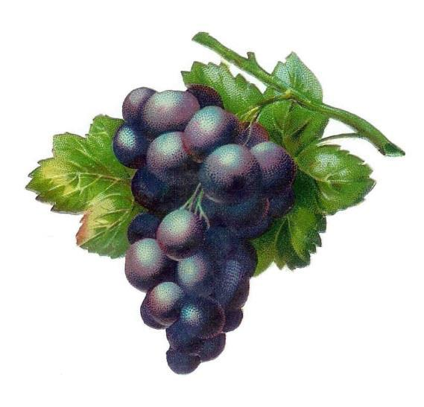

CAPÍTULO 08

# MATRIZ PONDERADA DO

# TURISMO

Essa etapa visa apresentar uma análise geral dos projetos e ações de fortalecimento do turismo no município de Louveira objetivando realizar um estudo geral através do uso de ferramentas de análise, como matriz ponderada, buscando identificar e pontuar as fragilidades e necessidades de ações voltadas para o fortalecimento e desenvolvimento do turismo no município.

Esta matriz envolve considera a infraestrutura, produto turístico, ações de fortalecimento institucionais voltadas ao turismo e suas atividades, bem como os aspectos da gestão ambiental, como a legislação de interesse ambiental, entre outros.

Baseado na construção da matriz ponderada realizou a análise crítica e ponderações gerais para elevação da pontuação adotada como critério de análise e classificação da atual situação destes setores pontuados anteriormente.

# 11.1 DEFINIÇÕES SOBRE O TURISMO

# 11.1.1 DEFINIÇÃO DE TURISTA

Diz a Organização Mundial de Turismo – OMT (2000) que se entende por turismo;

*“As atividades das pessoas durante as suas viagens e estadas fora do seu meio envolvente habitual, num período consecutivo que não ultrapassa um ano, por motivo de lazer, negócios ou outros. Ficam de fora as viagens com o objetivo de exercer uma profissão fora do seu meio envolvente habitual”*

O turismo do ponto de vista econômico, como refere Licínio Cunha (1997), abrange todas as deslocações de pessoas, quaisquer que sejam as motivações que as obriguem ao pagamento de prestações e serviços durante as suas deslocações, pagamento esse superior ao rendimento que, eventualmente, aufiram nos locais visitados e a uma permanência temporária fora da sua residência habitual.

# 11.1.2 DESTINO TURÍSTICO

Segundo Reinaldo Dias e Maurício Cassar (2006), o destino turístico deve ser compreendido como um conjunto que contém várias organizações e indivíduos que colaboram e competem na oferta de uma variedade de produtos e serviços ao turista. É o suporte principal da atividade turística, pois compreende um conjunto de recursos, entre outros os naturais, as infraestruturas, os diversos serviços oferecidos aos turistas e a própria cultura dos habitantes.

Por outro lado, refere à OMT (2000) que o destino turístico é um espaço físico no qual um visitante permanece pelo menos uma noite. Inclui produtos

turísticos como serviços de apoio e atrações, bem como recursos turísticos ao alcance de uma viagem com regresso no mesmo dia. Possui fronteiras físicas e administrativas bem definidas para a sua gestão, imagens e percepções que configuram uma competitividade de mercado.

Licínio Cunha (2006), afirma que o destino pode ser visto sob duas ópticas: como forma de identificação do local visitado ou como um espaço territorial onde se desenvolve um complexo de inter–relações que garantem a existência de fatores de atração, bem como o processo de produção e consumo com vista a satisfazer necessidades turísticas.

Refere ainda que o espaço territorial fica sujeito a transformações que dão origem a novas relações, modificam as suas características e fazem nascerem novas atividades de que resulta uma nova estruturação espacial; aí se concentra uma constelação de atrações e serviços que garantem a produção turística diversificada, com elementos espaciais, administrativos e produtivos. Com base no referido por Kotler (2002), temos como componentes essenciais do destino turístico as seguintes:

▪ **Recursos Turísticos** –conjunto de elementos naturais, culturais, artísticos,históricos ou tecnológicos que geram uma atração turística;

▪ **Infraestruturas** –conjunto de construções e equipamentos exigidos pelodesenvolvimento de atividades humanas dos residentes e visitantes no local, bem como pelas que resultam das relações desse local com o exterior;

▪ **Equipamento**s **e Atrativos** –conjunto de facilidades necessárias paraacomodar, manter e ocupar os tempos livres dos turistas, tais como meios de hospedagem, serviços de gastronomia, animação, centros de congressos, comércio, transportes locais e outros serviços;

▪ **Acolhimento e Cultura** –o espírito, as atitudes e os comportamentosexistentes em relação aos visitantes, bem como as manifestações culturais;

▪ **Acessibilidades** –os meios de transporte externos, incluindo os serviços e

respectivas tarifas.

# 11.1.3 O PRODUTO TURÍSTICO

Albino Silva (1998) define, que o produto turístico integra tudo que o cliente utiliza e consome desde que sai de casa até ao momento em que retorna, no caso de uma viagem. Não é apenas entendido como um lugar no avião ou uma cama no hotel ou mesmo uma visita a um museu ou um banho na praia, mas sim um pacote que inclui recursos naturais (clima, paisagem, relevo, flora, fauna, recursos hidrográficos, etc.), culturais (hábitos, costumes e tradições da população) e recursos construídos pelo homem (históricos, culturais, religiosos, estruturas de acolhimento e alojamento, equipamentos esportivos e de animação, meios de acesso e facilidade de transporte e infraestruturas).

A totalidade daquilo que é usufruído numa viagem é a experiência vivida pelo turista, ou seja, o produto turístico. E deve ser vivido com emoção, pois é essa a forma de o turista ficar realmente satisfeito.

Na verdade, o produto turístico recorre aos elementos disponíveis no destino turístico já estruturado, por forma a constituir uma proposta de consumo a apresentar ao consumidor final.

Normalmente, os produtos surgem associados ou classificados, tendo subjacente um fator de atração ou uma motivação principal, associado a uma série de outros elementos ou motivações secundárias, o que se aproxima do já referido conceito de produto composto ou produto turístico.

# 11.1.4 PROCESSO DE ESCOLHA DE UM PRODUTO TURISTICO

A classificação do que motiva um turista a visitar um país, um estado ou uma cidade é de importância fundamental para a segmentação do mercado e o posterior desenvolvimento dos produtos. No entanto, esta classificação não é universal. Assim, segundo a OMT, a motivação pode classificar–se segundo: férias e lazer; visita a familiares e amigos; negócios e motivos profissionais; tratamento médico; religiosa/peregrinação e outros aspectos.

Segundo a European Travel Commission (ETC), esta motivação deve ser classificada em:

1. **Viagens de Lazer** –só férias, visita a eventos, férias combinadas comvisitas a familiares e amigos;
2. **Outras de Lazer** –só visitas a familiares e amigos, motivos de saúde,religiosas/peregrinação, outras;
3. **Viagens de Negócios** –negócios tradicionais, conferências, congressos,seminários, exibições, feiras, incentivos e outras.

As duas fontes acima referidas são das mais importantes e não atingiram ainda um conveniente grau de homogeneidade. Contudo, recomendamos a adoção da classificação da OMT, uma vez que nos permitirá estabelecer uma análise comparativa a nível mundial e apresenta uma maior consistência, possibilitando a análise de séries cronológicas.

Nota–se ainda que os canais de distribuição segmentam os seus clientes e o mercado de acordo com a tipologia de motivações ou de produtos que procuram, sendo esta uma classificação diferente das apresentadas. Esta deverá ser analisada com particular interesse, pois permite um alinhamento robusto com os desejos e necessidades do consumidor final e dos parceiros fundamentais, a quem queremos, ou através de quem queremos, vender.

O Ministério do Turismo por meio da Portaria 112 de 2013 define alguns segmentos turísticos nacionais:

|  |  |
| --- | --- |
| **a) Turismo Social**: Compreende uma forma de turismo7. A forma de |  |
| conduzir refere-se à maneira de entender, conceber e direcionar políticas |  |
| e orientar os processos que levam ao desenvolvimento do turismo. A |
|  |
| forma de praticar refere-se às circunstâncias de acesso à experiência |  |
| turística. Ambas devem ser mediadas pela premissa da ética (nas |
|  |

|  |  |  |
| --- | --- | --- |
|  | relações turísticas comerciais, com as comunidades receptoras e com o |  |
|  | ambiente) e da sustentabilidade no seu sentido mais amplo (econômica, |  |
|  | social, cultural, ambiental e política). |  |
| **b) Ecoturismo**: é um segmento da atividade turística que utiliza, de forma | |  |
|  | sustentável, o patrimônio natural e cultural, incentiva sua conservação e |  |
|  | busca a formação de uma consciência ambientalista através da |  |
|  | interpretação do ambiente, promovendo o bem-estar das populações. |  |
| **c)** | **Turismo Cultural:** Compreende as atividades turísticas relacionadas à |  |
|  | vivência do conjunto de elementos significativos do patrimônio histórico e |  |
|  | cultural e dos eventos culturais, valorizando e promovendo os bens |  |
|  | materiais e imateriais da cultura. |  |
| **d) Turismo Religioso:** Configura-se pelas atividades turísticas decorrentes | |  |
|  | da busca espiritual e da prática religiosa em espaços e eventos |  |
|  | relacionados às religiões institucionalizadas. O Turismo Religioso está |  |
|  | relacionado às religiões institucionalizadas tais como as afro-brasileiras, |  |
|  | espírita, protestantes, católica, as de origem oriental, compostas de |  |
|  | doutrinas, hierarquias, estruturas, templos, rituais e sacerdócio. A busca |  |
|  | espiritual e a prática religiosa, nesse caso, caracterizam-se pelo |  |
|  | deslocamento a espaços e eventos para fins de: realização de |  |
|  | peregrinações e romarias, participação em retiros espirituais, participação |  |
|  | em festas e comemorações religiosas, contemplação de apresentações |  |
|  | artísticas de caráter religioso, participação em eventos e celebrações |  |
|  | relacionados à evangelização de fiéis, visitação a espaços e edificações |  |
|  | religiosas (igrejas, templos, santuários, terreiros), realização de itinerários |  |
|  | e percursos de cunho religioso, entre outros. |  |
| **e)** | **Turismo de Estudos e de Intercâmbio**: Constitui-se da movimentação |
|  |
|  | turística gerada por atividades e programas de aprendizagem e vivências |  |
|  | para fins de qualificação, ampliação de conhecimento e de |  |
|  | desenvolvimento pessoal e profissional. |
|  |  |

|  |  |  |  |  |  |  |
| --- | --- | --- | --- | --- | --- | --- |
| **f) Turismo de Esportes**: compreende as atividades turísticas decorrentes | | | | | |  |
| da prática, envolvimento ou observação de modalidades esportivas. Para | | | | | |  |
| fins de delimitação desse segmento são esclarecidos os termos a seguir: | | | | | |  |
| a. **Modalidades** | | **esportivas**: | refere-se a | atividades | esportivas |  |
|  | praticadas sob regras, normas e esquemas técnico e tático. Uma | | | | |  |
|  | modalidade esportiva é, geralmente, institucionalizada e tem como | | | | |  |
|  | elemento principal a competição. Toda competição presume | | | | |  |
|  | disputa e rivalidade, faz parte da lógica do jogo “o princípio da | | | | |  |
|  | incerteza”. Nesse caso, para fins turísticos, são consideradas de | | | | |  |
|  | caráter competitivo as disputas oficiais (torneios, campeonatos), | | | | |  |
|  | organizadas por entidades representativas (associações, | | | | |  |
|  | federações, confederações) e as disputas ditas “amistosas”, sejam | | | | |  |
|  | praticadas por profissionais ou amadores. | | |  |  |  |
| b. **Prática**: é | | a realização | física da | modalidade | esportiva |  |
|  | propriamente dita. | |  |  |  |  |
| c. | **Envolvimento**: são as atividades e serviços diretamente | | | | |  |
|  | relacionados à organização e operacionalização da prática e da | | | | |  |
|  | apresentação esportiva. | |  |  |  |  |
| d. **Observação:** significa a participação do turista como espectador, | | | | | |  |
|  | torcendo ou assistindo a apresentação de alguma modalidade | | | | |  |
|  | esportiva. |  |  |  |  |  |
| **g) Turismo de Pesca**: Compreende as atividades turísticas decorrentes da | | | | | |  |
| prática da pesca amadora. Diante das especificidades desse tipo de | | | | | |  |
| turismo é preciso esclarecer alguns elementos que o constituem e se | | | | | |  |
| manifestam na definição estabelecida, explicitamente ou não: | | | | |  |  |
| a. **Atividades turísticas:** As atividades turísticas que se efetivam em | | | | | |  |
|  | função da prática da pesca amadora: operação e agenciamento, | | | | |  |
|  | transporte, hospedagem, alimentação, | | | recepção, recreação e | |  |
|  | entretenimento, eventos e atividades complementares. | | | |  |
|  |  |  |
| b. | **Atividade de pesca praticada por brasileiros ou estrangeiros,** | | | | |  |
|  | **com a finalidade de lazer, turismo ou desporto, sem finalidade** | | | | |
|  |  |

|  |  |  |
| --- | --- | --- |
|  | **comercial:** Por imposição legal, os peixes abaixo do tamanho |  |
|  | mínimo de captura devem retornar à água, e a cota de captura |  |
|  | deve ser respeitada. Para fins turísticos (planejamento, promoção |  |
|  | e comercialização de Turismo de Pesca, principalmente para o |  |
|  | mercado internacional), utiliza-se o termo Pesca Esportiva. Trata- |  |
|  | se da pesca amadora caracterizada pela prática de devolver à |  |
|  | água os peixes menores (protegidos por lei) e também os maiores |  |
|  | (principais reprodutores e atrativos turísticos). O abate, quando |  |
|  | ocorre, limita-se aos de tamanho intermediário, para o consumo no |  |
|  | local da pescaria. É também conhecida como Pesca Desportiva. |  |
| c. | **Outros aspectos conceituais e legais da atividade de pesca**: O |  |
|  | Decreto-lei nº221/67 estabelece que “pesca é todo o ato tendente |  |
|  | a capturar ou extrair elementos animais ou vegetais que tenham |  |
|  | na água seu normal ou mais frequente meio de vida”, e determina |  |
|  | três classificações de acordo com sua finalidade: |  |
|  | i. Pesca Comercial: atos de comércio na forma da legislação |  |
|  | em vigor. |  |
|  | ii. Pesca Desportiva: praticada com linha de mão, por meio de |  |
|  | aparelhos de mergulho ou quaisquer outros permitidos pela |  |
|  | autoridade competente, e que em nenhuma hipótese venha |  |
|  | a importar em atividade comercial. |  |
|  | iii. Pesca Científica: exercida unicamente com fins de pesquisa |  |
|  | por instituições ou pessoas devidamente habilitadas para |  |
|  | esse fim. |  |
| **h) Turismo Náutico**: caracteriza-se pela utilização de embarcações | |  |
| náuticas como finalidade da movimentação turística Para melhor | |  |
| compreensão desse segmento tornam-se necessários alguns | |  |
| esclarecimentos: | |  |
| a. | **Finalidade da movimentação turística**: A utilização de |
|  |
|  | embarcações náuticas pode se dar sob dois enfoques: |  |
|  |  |

1. Como finalidade da movimentação turística: toda a prática de navegação considerada turística que utilize os diferentes tipos de embarcação, cuja motivação do turista e finalidade

do deslocamento seja a embarcação em si, e considerando o tempo de permanência a bordo.

* 1. Como meio da movimentação turística: o transporte náutico é utilizado especialmente para fins de deslocamento, para o consumo de outros produtos ou segmentos turísticos, o que não caracteriza o segmento.

1. **Embarcações Náuticas**: Entende-se por embarcação aconstrução sujeitas à inscrição na autoridade marítima e suscetível de se locomover na água, por meios próprios ou não, transportando pessoas, classificadas pela Marinha do Brasil em:
   1. Embarcação de grande porte ou iate: com comprimento igual ou maior do que 24 metros.
2. Embarcação de médio porte: com comprimento inferior a 24 metros, exceto as miúdas.
3. Embarcações miúdas: com comprimento inferior a cinco metros ou com comprimento superior a cinco metros que apresentem as seguintes características: convés aberto; convés fechado sem cabine habitável e sem propulsão mecânica fixa e que, caso utilizem motor de popa, este não exceda 30 HP.
4. As embarcações de esporte e de recreio, com ou sem propulsão, também são classificadas pela NORMAN-03/DCP – Normas da Autoridade Marítima para Amadores, Embarcações de Esporte e/ou Recreio e para Cadastramento e Funcionamento das Marinas, Clubes e Entidades Desportivas Náuticas – de acordo com a área de navegação e com o tipo de embarcação.

1. **Turismo de Aventura**: compreende os movimentos turísticosdecorrentes da prática de atividades de aventura de caráter recreativo e não competitivo. Consideram-se atividades de aventura as experiências físicas e sensoriais recreativas que envolvem desafio, riscos avaliados, controláveis e assumidos que podem proporcionar sensações diversas: liberdade; prazer; superação, etc. A prática de atividades de aventura aqui abordadas como o atrativo principal que identifica o segmento de Turismo de Aventura podem ocorrer em quaisquer espaços: natural, construído, rural, urbano, estabelecido como área protegida ou não. Também podem ser abordadas sob diferentes enfoques:
   1. Como de responsabilidade individual do turista quando ocorre sem a interferência dos prestadores de serviços turísticos no que se refere especificamente à prática da atividade de aventura.
   2. Como de responsabilidade solidária quando conduzida, organizada, intermediada via prestadores de serviços de operação de agências de turismo que depende de orientação de profissionais qualificados para a função e de equipamentos e técnicas que proporcionem, além da prática adequada, a segurança dos profissionais e dos turistas.

Assim, as atividades de aventura pressupõem determinado esforço e riscos controláveis, e que podem variar de intensidade conforme a exigência de cada atividade e a capacidade física e psicológica do turista. Isso requer que o Turismo de Aventura seja tratado de modo particular, especialmente quanto aos aspectos relacionados à segurança. Devem ser trabalhadas, portanto, diretrizes, estratégias, normas, regulamentos, processos de certificação e outros instrumentos e marcos específicos. O segmento de Turismo de Aventura deve contemplar, em sua prática, comportamentos e atitudes que possam evitar e minimizar possíveis impactos negativos ao ambiente, ressaltando o respeito e a valorização das comunidades receptoras.

1. **Turismo de Sol e Praia**: Constitui-se das atividades turísticasrelacionadas à recreação, entretenimento ou descanso em praias, em função da presença conjunta de água, sol e calor. Neste caso, a recreação, o entretenimento e o descanso estão relacionados ao divertimento, à distração ou ao usufruto e contemplação da paisagem. Também para fins desse segmento turístico, considera-se praia, a área situada ao longo de um corpo de água, constituída comumente de areia, lama ou diferentes tipos de pedras. Deste modo, estão contempladas:
   1. Praias marítimas.
   2. Praias fluviais e lacustres (margens de rios, lagoas e outros corpos de água doce)
   3. Praias artificiais (construções similares às praias naturais à beira de lagos, represas e outros corpos de água).

A Presença conjunta de água, sol e calor envolve a combinação desses elementos constitui-se o principal fator de atratividade, ocasionada especialmente por temperaturas quentes ou amenas propícias à balneabilidade.

1. **Turismo de Negócios e Eventos**: compreende o conjunto de atividadesturísticas decorrentes dos encontros de interesse profissional, associativo, institucional, de caráter comercial, promocional, técnico, científico e social.

Encontros de interesse profissional, associativo e institucional referem-se a contatos e relacionamentos de trabalho, corporativos, sob diferentes formas tais como reuniões, visitas, missões e eventos de diferentes naturezas.

Caráter comercial, promocional, técnico, científico e social Está relacionado à natureza das relações: comerciais quando associadas a transações de compra e venda de produtos e serviços; promocionais quando apenas divulgativos; técnicas e científicas ao abarcar especialidades, processos, habilidades, domínio de uma prática, arte ou

ciência; e sociais por envolver assuntos próprios da sociedade, comunidade ou agremiação, com vistas ao bem comum.

O Turismo de Negócios e Eventos possui algumas características que o destaca, como:

|  |  |  |
| --- | --- | --- |
| a) | Oportunidade de equacionamento de períodos sazonais, |  |
|  | proporcionando equilíbrio na relação entre oferta e demanda |  |
|  | durante o ano, pois independe de condições climáticas e períodos |  |
|  | de férias escolares; |  |
| b) | Caracteriza-se como de alta rentabilidade, uma vez que o turista |  |
|  | de negócios e eventos possui maior gasto médio que o turista de |  |
|  | lazer, normalmente retorna mais vezes e com maior tempo de |  |
|  | permanência no destino; |  |
| c) | Os eventos e atividades de negócio funcionam como ferramenta |  |
|  | de marketing para o destino, expondo-o significativamente na |  |
|  | mídia e estimulando que o turista volte para fins de lazer e |  |
|  | divulgue-o a outras pessoas; |  |
| d) | As atividades de outros segmentos turísticos são incrementadas |  |
|  | com as visitas realizadas por esses turistas em seus horários |  |
|  | livres, em períodos pré ou pós-eventos, e em retornos futuros com |  |
|  | familiares e amigos; |  |
| e) | Possibilidade de interiorização da atividade turística, pois podem |  |
|  | ser realizados em cidades menores, desde que apresentem as |  |
|  | condições e estruturas necessárias para a realização de eventos, |  |
|  | reuniões e visitas de negócio. |  |
| **l) Turismo Rural**: conjunto de atividades turísticas desenvolvidas no meio | |  |
| rural, comprometido com a produção agropecuária, agregando valor a | |  |
| produtos e servi- ços, resgatando e promovendo o patrimônio cultural e | |  |
| natural da comunidade. A concepção de meio rural aqui adotada baseia- | |
|  |
| se na noção de território, com ênfase no critério da destinação da terra e | |  |
| na valorização da ruralidade. Assim, considera-se território um espaço | |  |
| físico, geograficamente definido, geralmente contínuo, compreendendo | |
|  |

cidades e campos, caracterizados por critérios multidimensionais, como ambiente, economia, sociedade, cultura, política e instituições, e uma população com grupos sociais relativamente distintos, que se relacionam interna e externamente por meio de processos específicos, onde se pode distinguir um ou mais elementos que indicam identidade e coesão social, cultural e territorial. Nos territórios rurais, tais elementos manifestam-se, predominantemente, pela destinação da terra, notadamente focada nas práticas agrícolas, e na noção de ruralidade, ou seja, no valor que a sociedade contemporânea concebe ao rural. Tal valor contempla as características mais gerais do meio rural: a produção territorializada de qualidade, a paisagem, a biodiversidade, a cultura e certo modo de vida, identificadas pela atividade agrícola, a lógica familiar, a cultura comunitária, a identificação com os ciclos da natureza.

1. **Turismo de Saúde**: constitui-se das atividades turísticas decorrentes dautilização de meios e serviços para fins médicos, terapêuticos e estéticos.
   1. Meios e serviços: São os fatores que determinam a escolha do destino. Podem caracterizar-se pela prestação de serviços ofertados em equipamentos próprios da área de saúde (hospitais, clínicas, consultórios) e em equipamentos considerados turísticos (spas, balneários, estâncias), e também pela fruição de condições e elementos com propriedades conhecidas como terapêuticas (clima, água, terra, ar).
   2. Fins médicos, terapêuticos e estéticos Referem-se aos objetivos que motivam o deslocamento, isto é, à busca de determinados meios e serviços que podem ocorrer em função da necessidade de tratamento e cura, de condicionamento e bem-estar físico e mental.

# 11.2 PLANO DE AÇÕES

Esta etapa de trabalho teve como base o diagnóstico, a análise dos segmentos turísticos potenciais e atuais e a proposição de eixos potenciais com a elaboração dos Planos; de gestão ambiental, de ação em infraestrutura, e de ações institucionais. As ações foram agrupadas de acordo com cinco componentes do Regulamento Operacional do Programa PRODETUR Nacional. Cabe ressaltar que neste documento estão indicadas todas as ações consideradas necessárias para a implementação do Plano de Desenvolvimento Estratégico do Turismo Local.

# 11.2.1 METODOLOGIA

A elaboração das estratégias para o Plano de Ações adotou como referência a metodologia Strengths Weaknesses Opportunities Threats – SWOT. O termo SWOT é uma sigla oriunda do idioma inglês, e significa Forças (Strengths), Fraquezas (Weaknesses), Oportunidades (Opportunities) e Ameaças (Threats). As oportunidades e ameaças referem–se ao macroambiente (situação externa) e as forças e fraquezas ao microambiente (situação interna).

Em linhas gerais, a análise de SWOT consiste em identificar as principais variáveis de cada condicionante; cruzar as variáveis numa matriz; e formular as estratégias a partir dos resultados do cruzamento das variáveis. Considerando que a análise SWOT é resultante das variáveis elencadas a partir do diagnóstico da região e daquelas presentes na realidade do turismo paranaense e brasileiro, apresenta–se a seguir o percurso metodológico adotado para a elaboração das estratégias deste plano.

# 11.2.2 SELEÇÃO DAS VARIÁVEIS

A primeira etapa do processo de elaboração das estratégias, por meio da análise SWOT, foi a seleção das variáveis. Assim, entende–se por variável as características e propriedades de um objeto de estudo que são passíveis de mensuração ou classificação.

A discriminação das variáveis ocorre por meio dos instrumentos de análise empregados, que podem ser qualitativos ou quantitativos. Para a análise de SWOT, a seleção das variáveis envolve dois níveis de análise: a situação externa e a situação interna em relação ao turismo local.

# 11.2.3 SITUAÇÃO EXTERNA

As variáveis da situação externa (macroambiente) são aquelas que o Município possui pouco ou nenhum controle, mas que afetam direta e indiretamente o desempenho e a forma de atuação em relação ao turismo. As variáveis são relacionadas às oportunidades e ameaças. As oportunidades referem–se aos fenômenos ou condições externas, atuais ou potenciais, que contribuem substancialmente para que o Município e os Produtos alcancem seus objetivos em relação ao turismo e melhorem a sua posição competitiva no turismo, regional, estadual, nacional e internacional. Já as ameaças correspondem ao sentido oposto das oportunidades, pois dizem respeito a fenômenos ou condições externas que possam trazer dificuldades ao município no alcance de seus objetivos ou resultar na perda de participação no mercado turístico.

# 11.2.4 SITUAÇÃO INTERNA.

As variáveis da situação interna (microambiente) são aquelas sobre as quais o Município possui maior ou grande poder de intervenção e controle. As variáveis são classificadas em forças e fraquezas. As forças referem–se às características e vantagens competitivas internas, atuais ou potenciais, que contribuem para que o estado e as regiões alcancem seus objetivos em relação ao turismo. As fraquezas, por sua vez, são características ou deficiências internas, atuais ou potenciais, que prejudicam ou dificultam o alcance dos objetivos do turismo pelo estado e pelas regiões, colocando–os em desvantagem em relação aos concorrentes.

Para este trabalho, por fazerem referência ao microambiente, as variáveis da situação interna foram agrupadas a partir da estruturação dos componentes do PRODETUR: estratégia de produto turístico; estratégia de comercialização; fortalecimento institucional; infraestrutura e serviços básicos; e gestão ambiental.

O principal subsídio para seleção das variáveis da situação interna foi o diagnóstico competitivo, que cumpriu o objetivo de analisar a realidade do turismo local.

# 11.3 DIVISÃO DAS VARIÁVEIS INTERNAS POR COMPONENTE

Após o levantamento das variáveis externas, efetuou–se a divisão das variáveis da situação interna (forças e fraquezas), presentes no diagnóstico, entre os componentes do plano. Assim, cada componente teve suas variáveis categorizadas conforme segue:

# 11.3.1 CRUZAMENTO DAS VARIÁVEIS E FORMULAÇÃO DAS ESTRATÉGIAS

Finalizada a divisão das variáveis internas entre os componentes e suas respectivas categorias e, considerando o posicionamento de mercado para o Município, procedeu–se ao cruzamento destas mesmas variáveis. O cruzamento objetivou relacionar as variáveis selecionadas, a fim de analisa-las de forma conjunta, ou seja, as principais variáveis internas frente às principais variáveis

externas, de forma a propiciar a formulação de estratégias. Para Mintzberg 196T et al., (2006), estratégia “… é o padrão ou plano que integra as principais metas, políticas e sequências de ação da organização em um todo coeso.” (p. 29, grifo do autor). Além disso, as estratégias devem estar orientadas, em forma e conteúdo, para formatar as vantagens competitivas. Sendo assim, a partir da definição do posicionamento de mercado, da seleção de variáveis e seu cruzamento, formulou– se uma estratégia para cada categoria, as quais resultaram, na sequência, na formulação de uma estratégia única por componente.

|  |  |  |
| --- | --- | --- |
|  | O formato destas estratégias foi orientado e estruturado a partir das |  |
| seguintes questões: | |  |
| ▪ | O que fazer? |  |
| ▪ | Como fazer? |  |
| ▪ | Para que fazer? |  |
|  | Exemplo de estratégia. Incentivar a qualificação das diversas atividades |  |
| econômicas relacionadas ao turismo – prioritariamente para os equipamentos e | |  |
| serviços turísticos – por meio da articulação com instituições de ensino e | |  |
| qualificação profissional, visando à melhoria da qualidade dos serviços turísticos e | |  |
| o aumento das receitas dos empreendimentos. A estrutura da estratégia segue as | |  |
| três questões, como se pode a seguir: | |  |
| ▪ | O que fazer? Incentivar a qualificação das diversas atividades econômicas |  |
|  | relacionadas ao turismo – prioritariamente para os equipamentos e serviços |  |
|  | turísticos; |  |
| ▪ Como fazer? Por meio da articulação com instituições de ensino e | |  |
|  | qualificação profissional; |  |
| ▪ Para que fazer? Visando a melhoria da qualidade dos serviços turísticos e o | |  |
|  | aumento das receitas dos empreendimentos. |
|  |  |

Não obstante, no que se refere à estrutura proposta de apresentação das estratégias, deve–se destacar que o posicionamento de mercado foi utilizado como parâmetro para a constituição de seu conteúdo. O posicionamento de mercado tem como base a definição de uma oferta diferenciada que seja capaz de ocupar uma posição vantajosa no mercado competitivo do turismo no que se refere ao público consumidor.

Para a definição de posicionamento de mercado, entende–se que cada produto, serviço ou ideia quando lançado no mercado, ocupa uma determinada posição nas preferências do consumidor. O discernimento para a hierarquização de preferências não é processado apenas pela razão, outros fatores relacionados à subjetividade, como desejos, status e valores também contribuem no processo. Para o turismo não é diferente, pois o produto comercializado envolve uma série de fatores objetivos e subjetivos que impactam diretamente a satisfação do turista.

# 11.3.2 PESQUISA DE DEMANDA DO ESTADO DE SÃO PAULO – INTERNACIONAL

Esta pesquisa ajuda a entender o Fluxo Turístico Internacional em São Paulo, a importância de entender este fluxo é justamente para direcionar as ações de desenvolvimento do turismo interno.

|  |  |  |  |  |  |  |  |  |  |  |  |  |
| --- | --- | --- | --- | --- | --- | --- | --- | --- | --- | --- | --- | --- |
|  |  | Tabela 215 – Chegadas de Turistas por São Paulo. | | | | | |  |  |  |  |  |
|  |  |  |  |  |  | |  |  |  |  |  |  |
|  |  |  |  | **Chegadas de turistas** | | | |  |  |  |  |  |
|  |  |  |  |  |  |  |  |  |  |  |  |  |
| **Continentes e países de residência** | **Total** | |  |  |  | **Vias de acesso** | | |  |  |  |  |
| **permanente** | **Aérea** |  | **Marítima** |  |  | **Terrestre** |  | **Fluvial** |  |  |
|  |  |  |  |  |  |  |  |
|  |  |  |  |  |  |  |  |  |  |  |  |  |
|  | **2013** | **2014** | **2013** | **2014** | **2013** |  | **2014** | **2013** | **2014** | **2013** | **2014** |  |
|  |  |  |  |  |  |  |  |  |  |  |  |  |
| **Total** | **2.219.513** | **2.219.917** | **2.217.609** | **2.219.735** | **1.904** |  | **182** | **-** | **-** | **-** | **-** |  |
|  |  |  |  |  |  |  |  |  |  |  |  |  |
| **África** | **65.574** | **84.291** | **65.536** | **84.291** | **38** |  | **-** | **-** | **-** | **-** | **-** |  |
|  |  |  |  |  |  |  |  |  |  |  |  |  |
| **África do Sul** | 17.796 | 21.815 | 17.767 | 21.815 | 29 |  | - | - | - | - | - |  |
|  |  |  |  |  |  |  |  |  |  |  |  |  |
| **Angola** | 25.560 | 28.751 | 25.553 | 28.751 | 7 |  | - | - | - | - | - |  |
|  |  |  |  |  |  |  |  |  |  |  |  |  |
| **Cabo Verde** | 391 | 342 | 391 | 342 | - |  | - | - | - | - | - |  |
|  |  |  |  |  |  |  |  |  |  |  |  |  |
| **Nigéria** | 2.788 | 6.480 | 2.788 | 6.480 | - |  | - | - | - | - | - |  |
|  |  |  |  |  |  |  |  |  |  |  |  |  |
| **Outros países da África** | 19.039 | 26.903 | 19.037 | 26.903 | 2 |  | - | - | - | - | - |  |
|  |  |  |  |  |  |  |  |  |  |  |  |  |
| **América Central e Caribe** | **27.460** | **27.048** | **27.448** | **27.048** | **12** |  | **-** | **-** | **-** | **-** | **-** |  |
|  |  |  |  |  |  |  |  |  |  |  |  |  |
| **Costa Rica** | 6.071 | 7.370 | 6.070 | 7.370 | 1 |  | - | - | - | - | - |  |
|  |  |  |  |  |  |  |  |  |  |  |  |  |
| **Cuba** | 2.481 | 2.302 | 2.481 | 2.302 | - |  | - | - | - | - | - |
|  |  |  |  |  |  |  |  |  |  |  |  |
| **Guatemala** | 3.497 | 3.536 | 3.496 | 3.536 | 1 |  | - | - | - | - | - |
|  |  |  |  |  |  |  |  |  |  |  |  |
| **Panamá** | 4.489 | 4.149 | 4.487 | 4.149 | 2 |  | - | - | - | - | - |
|  |  |  |  |  |  |  |  |  |  |  |  |
| **Outros países da América Central e** | 10.922 | 9.691 | 10.914 | 9.691 | 8 |  | - | - | - | - | - |
| **Caribe** |  |  |
|  |  |  |  |  |  |  |  |  |  |  |
|  |  |  |  |  |  |  |  |  |  |  |  |
| **América do Norte** | **413.387** | **405.191** | **413.256** | **405.183** | **131** |  | **8** | **-** | **-** | **-** | **-** |  |
|  |  |  |  |  |  |  |  |  |  |  |  |  |
| **Canadá** | 41.604 | 44.399 | 41.578 | 44.399 | 26 |  | - | - | - | - | - |  |
|  |  |  |  |  |  |  |  |  |  |  |  |  |
| **Estados Unidos** | 316.084 | 298.808 | 316.035 | 298.800 | 49 |  | 8 | - | - | - | - |  |
|  |  |  |  |  |  |  |  |  |  |  |  |  |

|  |  |  |  |  |  |  |  |  |  |  |  |
| --- | --- | --- | --- | --- | --- | --- | --- | --- | --- | --- | --- |
| **México** | 55.699 | 61.984 | 55.643 | 61.984 | 56 | - | - | - | - | - |  |
|  |  |  |  |  |  |  |  |  |  |  |  |
| **América do Sul** | **830.296** | **839.838** | **829.055** | **839.832** | **1.241** | **6** | **-** | **-** | **-** | **-** |  |
|  |  |  |  |  |  |  |  |  |  |  |  |
| **Argentina** | 370.414 | 339.756 | 369.557 | 339.750 | 857 | 6 | - | - | - | - |  |
|  |  |  |  |  |  |  |  |  |  |  |  |
| **Bolívia** | 51.222 | 48.446 | 51.210 | 48.446 | 12 | - | - | - | - | - |  |
|  |  |  |  |  |  |  |  |  |  |  |  |
| **Chile** | 130.534 | 141.642 | 130.502 | 141.642 | 32 | - | - | - | - | - |  |
|  |  |  |  |  |  |  |  |  |  |  |  |
| **Colômbia** | 69.563 | 79.036 | 69.524 | 79.036 | 39 | - | - | - | - | - |  |
|  |  |  |  |  |  |  |  |  |  |  |  |
| **Equador** | 17.425 | 21.273 | 17.420 | 21.273 | 5 | - | - | - | - | - |  |
|  |  |  |  |  |  |  |  |  |  |  |  |
| **Guiana Francesa** | 2 | 1 | 2 | 1 | - | - | - | - | - | - |  |
|  |  |  |  |  |  |  |  |  |  |  |  |
| **Paraguai** | 40.731 | 37.684 | 40.727 | 37.684 | 4 | - | - | - | - | - |  |
|  |  |  |  |  |  |  |  |  |  |  |  |
| **Peru** | 52.692 | 49.810 | 52.684 | 49.810 | 8 | - | - | - | - | - |  |
|  |  |  |  |  |  |  |  |  |  |  |  |
| **República da Guiana** | 188 | 187 | 188 | 187 | - | - | - | - | - | - |  |
|  |  |  |  |  |  |  |  |  |  |  |  |
| **Suriname** | 168 | 105 | 168 | 105 | - | - | - | - | - | - |  |
|  |  |  |  |  |  |  |  |  |  |  |  |
| **Uruguai** | 50.583 | 56.555 | 50.322 | 56.555 | 261 | - | - | - | - | - |  |
|  |  |  |  |  |  |  |  |  |  |  |  |
| **Venezuela** | 46.774 | 65.343 | 46.751 | 65.343 | 23 | - | - | - | - | - |  |
|  |  |  |  |  |  |  |  |  |  |  |  |
| **Ásia** | **183.826** | **188.951** | **183.775** | **188.927** | **51** | **24** | **-** | **-** | **-** | **-** |  |
|  |  |  |  |  |  |  |  |  |  |  |  |
| **China** | 44.179 | 37.646 | 44.176 | 37.646 | 3 | - | - | - | - | - |  |
|  |  |  |  |  |  |  |  |  |  |  |  |
| **Índia** | 15.590 | 16.541 | 15.573 | 16.517 | 17 | 24 | - | - | - | - |  |
|  |  |  |  |  |  |  |  |  |  |  |  |
| **Israel** | 13.632 | 15.051 | 13.629 | 15.051 | 3 | - | - | - | - | - |  |
|  |  |  |  |  |  |  |  |  |  |  |  |
| **Japão** | 44.671 | 45.738 | 44.658 | 45.738 | 13 | - | - | - | - | - |  |
|  |  |  |  |  |  |  |  |  |  |  |  |
| **República da Coréia** | 32.128 | 30.186 | 32.120 | 30.186 | 8 | - | - | - | - | - |  |
|  |  |  |  |  |  |  |  |  |  |  |  |
| **Outros países da Ásia** | 33.626 | 43.789 | 33.619 | 43.789 | 7 | - | - | - | - | - |  |
|  |  |  |  |  |  |  |  |  |  |  |  |
| **Europa** | **681.348** | **648.929** | **680.926** | **648.785** | **422** | **144** | **-** | **-** | **-** | **-** |  |
|  |  |  |  |  |  |  |  |  |  |  |  |
| **Alemanha** | 108.657 | 106.301 | 108.619 | 106.245 | 38 | 56 | - | - | - | - |  |
|  |  |  |  |  |  |  |  |  |  |  |
| **Áustria** | 11.515 | 10.786 | 11.509 | 10.786 | 6 | - | - | - | - | - |
|  |  |  |  |  |  |  |  |  |  |  |
| **Bélgica** | 13.694 | 14.732 | 13.690 | 14.732 | 4 | - | - | - | - | - |
|  |  |  |  |  |  |  |  |  |  |  |
| **Dinamarca** | 8.553 | 8.091 | 8.547 | 8.087 | 6 | 4 | - | - | - | - |
|  |  |  |  |  |  |  |  |  |  |  |  |
| **Finlândia** | 5.778 | 5.137 | 5.778 | 5.137 | - | - | - | - | - | - |
| **Espanha** | 86.457 | 71.308 | 86.418 | 71.308 | 39 | - | - | - | - | - |  |
|  |  |  |  |  |  |  |  |  |  |  |  |
|  |  |  |  |  |  |  |  |  |  |  |  |

|  |  |  |  |  |  |  |  |  |  |  |
| --- | --- | --- | --- | --- | --- | --- | --- | --- | --- | --- |
| **França** | 86.215 | 83.654 | 86.144 | 83.630 | 71 | 24 | - | - | - | - |
|  |  |  |  |  |  |  |  |  |  |  |
| **Grécia** | 3.141 | 3.358 | 3.136 | 3.352 | 5 | 6 | - | - | - | - |
|  |  |  |  |  |  |  |  |  |  |  |
| **Holanda** | 27.302 | 26.665 | 27.297 | 26.659 | 5 | 6 | - | - | - | - |
|  |  |  |  |  |  |  |  |  |  |  |
| **Hungria** | 2.193 | 2.230 | 2.192 | 2.230 | 1 | - | - | - | - | - |
|  |  |  |  |  |  |  |  |  |  |  |
| **Inglaterra** | 69.458 | 75.974 | 69.448 | 75.972 | 10 | 2 | - | - | - | - |
|  |  |  |  |  |  |  |  |  |  |  |
| **Irlanda** | 10.185 | 7.661 | 10.165 | 7.661 | 20 | - | - | - | - | - |
|  |  |  |  |  |  |  |  |  |  |  |
| **Itália** | 93.719 | 77.224 | 93.634 | 77.200 | 85 | 24 | - | - | - | - |
|  |  |  |  |  |  |  |  |  |  |  |
| **Noruega** | 6.643 | 6.919 | 6.635 | 6.919 | 8 | - | - | - | - | - |
|  |  |  |  |  |  |  |  |  |  |  |
| **Polônia** | 9.414 | 7.737 | 9.412 | 7.737 | 2 | - | - | - | - | - |
|  |  |  |  |  |  |  |  |  |  |  |
| **Portugal** | 56.745 | 50.132 | 56.713 | 50.132 | 32 | - | - | - | - | - |
|  |  |  |  |  |  |  |  |  |  |  |
| **República Tcheca** | 3.478 | 2.844 | 3.478 | 2.844 | - | - | - | - | - | - |
|  |  |  |  |  |  |  |  |  |  |  |
| **Rússia** | 8.154 | 11.361 | 8.121 | 11.361 | 33 | - | - | - | - | - |
|  |  |  |  |  |  |  |  |  |  |  |
| **Suécia** | 14.832 | 16.568 | 14.823 | 16.568 | 9 | - | - | - | - | - |
|  |  |  |  |  |  |  |  |  |  |  |
| **Suíça** | 26.792 | 28.921 | 26.782 | 28.911 | 10 | 10 | - | - | - | - |
|  |  |  |  |  |  |  |  |  |  |  |
| **Outros países da Europa** | 28.423 | 31.326 | 28.385 | 31.314 | 38 | 12 | - | - | - | - |
|  |  |  |  |  |  |  |  |  |  |  |
| **Oceania** | **17.463** | **25.559** | **17.454** | **25.559** | **9** | **-** | **-** | **-** | **-** | **-** |
|  |  |  |  |  |  |  |  |  |  |  |
| **Austrália** | 13.565 | 20.940 | 13.560 | 20.940 | 5 | - | - | - | - | - |
|  |  |  |  |  |  |  |  |  |  |  |
| **Nova Zelândia** | 3.689 | 4.421 | 3.685 | 4.421 | 4 | - | - | - | - | - |
|  |  |  |  |  |  |  |  |  |  |  |
| **Outros países da Oceania** | 209 | 198 | 209 | 198 | - | - | - | - | - | - |
|  |  |  |  |  |  |  |  |  |  |  |
| **Países não especificados** | **159** | **110** | **159** | **110** | **-** | **-** | **-** | **-** | **-** | **-** |
|  |  |  |  |  |  |  |  |  |  |  |

Fonte: Ministério do Turismo, 2014.

Gráfico 53 – Visitantes América do Sul em São Paulo.

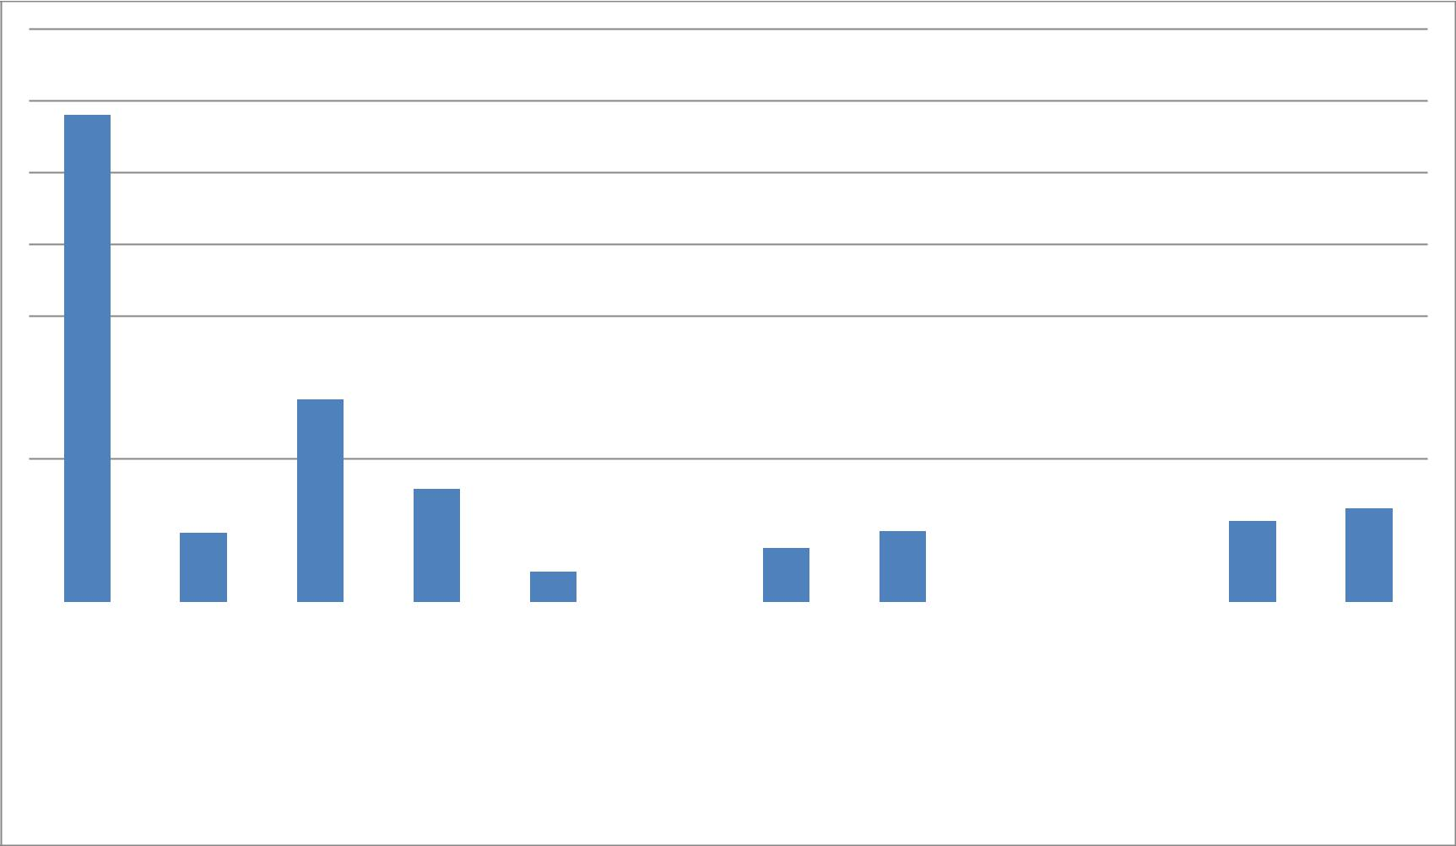

339.756

|  |  |  |  |  |  |  |  |  |  |  |  |  |  |  |  |  |  |  |  |  |  |  |  |  |
| --- | --- | --- | --- | --- | --- | --- | --- | --- | --- | --- | --- | --- | --- | --- | --- | --- | --- | --- | --- | --- | --- | --- | --- | --- |
|  |  |  |  | 141.642 | |  |  |  |  |  |  |  |  |  |  |  |  |  |  |  |  |  |  |  |
|  |  | 48.446 | |  |  | 79.036 | |  |  |  |  |  |  | 49.810 | |  |  |  |  | 56.555 | | 65.343 | |  |
|  |  |  |  |  |  |  |  |  |  |  |  |  |  |  |  |  |
|  |  |  |  |  |  |  |  |  |  |  |  |  |  |  |  |  |  |  |
|  |  |  |  |  |  |  |  |  |  | 37.684 | |  |  |  |  |  |  |  |  |  |
|  |  |  |  |  |  |  |  |  |  |  |  |  |  |  |  |  |  |  |  |  |  |  |
|  |  |  |  |  |  |  |  | 21.273 | |  |  |  |  |  |  |  |  |  |  |  |  |  |  |  |
|  |  |  |  |  |  |  |  |  |  | 1 | |  |  |  |  | 187 | | 105 | |  |  |  |  |  |
|  |  |  |  |  |  |  |  |  |  |  |  |  |  |  |  |  |  |  |  |  |  |  |  |  |
|  | Argentina |  | Bolívia |  | Chile |  | Colômbia |  | Equador |  | Guiana Francesa |  | Paraguai |  | Peru |  | República da Guiana |  | Suriname |  | Uruguai |  | Venezuela |  |

Fonte: Ministério do Turismo, 2014.

Gráfico 54 –Fluxo Turístico Europa para SC.

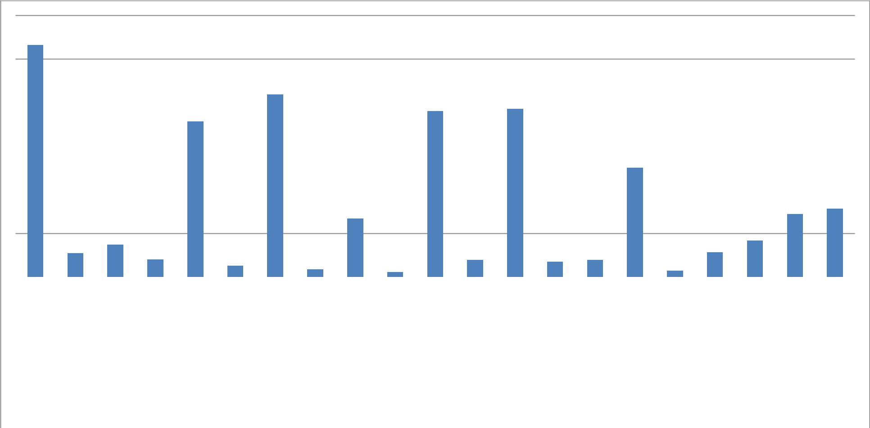

106.301

|  |  |  |  |  |  |  |  |  |  |  |  |  |  |  |  |  |  |  |  |  |  |  |  |  |  |  |  |  |  |  |  |  |  |  |  |  |  |  |  |  |  |  |  |  |  |  |
| --- | --- | --- | --- | --- | --- | --- | --- | --- | --- | --- | --- | --- | --- | --- | --- | --- | --- | --- | --- | --- | --- | --- | --- | --- | --- | --- | --- | --- | --- | --- | --- | --- | --- | --- | --- | --- | --- | --- | --- | --- | --- | --- | --- | --- | --- | --- |
|  |  |  |  |  |  |  |  |  |  |  |  |  | 83.654 | | |  |  |  |  |  |  |  |  |  |  |  |  |  |  |  |  |  |  |  |  |  |  |  |  |  |  |  |  |  |  |  |
|  |  |  |  |  |  |  |  |  |  |  |  |  |  |  |  |  |  |  |  |  | 75.974 | | |  | 77.224 | | |  |  |  |  |  |  |  |  |  |  |  |  |  |  |  |  |  |  |  |
|  |  |  |  |  |  |  |  |  | 71.308 | | |  |  |  |  |  |  |  |  |  |  |  |  |  |  |  |  |  |  |  |  |  |  |  |  |  |  |  |  |  |  |  |  |  |  |  |
|  |  |  |  |  |  |  |  |  |  |  |  |  |  |  |  |  |  |  |  |  |  |  |  |  |  |  |  |  |  |  |  |  |  |  |  |  |  |  |  |  |  |  |  |  |  |  |
|  |  |  |  |  |  |  |  |  |  |  |  |  |  |  |  |  |  |  |  |  |  |  |  |  |  |  |  |  |  |  | 50.132 | | |  |  |  |  |  |  |  |  |  |  |  |  |  |
|  |  |  |  |  |  |  |  |  |  |  |  |  |  |  |  |  |  |  |  |  |  |  |  |  |  |  |  |  |  |  |  |  |  |  |  |  |  |  |  |  | |  |  |  |  |  |
|  |  |  |  |  |  |  |  |  |  |  |  |  |  |  |  |  | 26.665 | | |  |  |  |  |  |  |  |  |  |  |  |  |  |  |  |  |  |  |  |  | 28.921 31.326 | | | |  |  |
|  |  |  |  |  |  |  |  |  |  |  |  |  |  |  |  |  |  |  |  |  |  |  |  |  |  |  |  |  |  |  |  |  |  |  |  |  |  |  |  |  |  |  |  |
|  |  |  | 10.786 | | | 14.732 | |  |  |  |  |  |  |  |  |  |  |  |  |  |  |  |  |  |  |  |  |  |  |  |  |  |  |  | 11.361 | | | 16.568 | |  |  |  |  |  |  |  |
|  |  |  | 8.091 |  |  |  | 5.137 |  |  |  |  |  |  |  |  |  |  |  | 7.661 |  |  |  | 6.919 | 7.737 | |  |  |  |  |  |  |  |  |  |  |  |  |  |
|  |  |  |  |  |  |  |  |  |  |  |  |  |  | 3.358 |  |  |  | 2.230 |  |  |  |  |  |  |  |  |  | 2.844 |  |  |  |  |  |  |  |  |  |  |  |  |
|  |  |  |  |  |  |  |  |  |  |  |  |  |  |  |  |  |  |  |  |  |  |  |  |  |  |  |  |  |  |  |  |  |  |  |  |  |  |  |  |  |  |  |
|  |  |  |  |  |  |  |  |  |  |  |  |  |  |  |  |  |  |  |  |  |  |  |  |  |  |  |  |  |  |  |  |  |  |  |  |  |  |  |  |  |  |  |  |
|  |  |  |  |  |  |  |  |  |  |  |  |  |  |  |  |  |  |  |  |  |  |  |  |  |  |  |  |  |  |  |  |  |  |  |  |  |  |  |  |  |  |  |  | |  |  |
|  |  | Alemanha |  | Áustria | | Bélgica | | Dinamarca |  | Espanha | | Finlândia |  | França | | Grécia |  | Holanda | | Hungria |  | Inglaterra | | Irlanda |  | Itália | | Noruega |  | Polônia |  | Portugal | | República Tcheca |  | Rússia | | Suécia | | Suíça |  | países da Europa | | |  |  |
|  |  |  |  |  |  |  |  |  |  |  |  |  |  |  |  |  |  |  |  |  |  |  |  |  |  |  |  |  |  |  |  |  |  |  |  |  |  |  |  |  |  | Outros | | |  |  |
|  |  |  |  |  |  |  |  |  |  |  |  |  |  |  |  |  |  | Fonte: Ministério do Turismo, 2014. | | | | | | | | | | |  |  |  |  |  |  |  |  |  |  |  |  |  |  |  |  |  |
|  |  |  |  |  |  |  |  |  |  |  |  |  |  |  |  |  |  |  |  |  |  |  |  |  |  |  |  |  |  |  |  |  |  |  |  |
|  |  |  |  |  |  |  |  |  |  |  |  |  |  |  |  |  |  |  |  |  |  |  |  |  |  |  |  |  |  |  |  |  |  |  |  |  |  |  |  |  |  |  |  |  |  |  |

# 11.4 PESQUISA DE DEMANDA TURÍSTICA

Apesar de tipicamente o Estado de São Paulo seja apontado como turismo voltado para negócios, pela análise da demanda de turistas, verifica-se que o turismo no Estado de São Paulo apresenta um perfil bastante variado, caracterizado principalmente pelo fluxo intrarregional motivado por variadas aspirações, dentre elas lazer e visita a amigos e parentes. O grande fluxo de eventos nacionais e internacionais existentes principalmente na capital é uma atração a parte. Alto poder aquisitivo, alto número de viagens realizadas, viagens planejadas de forma independente e alto índice de satisfação são algumas das características desses turistas.

Nessa etapa serão apresentados dados coletados por meio de uma pesquisa de demanda real, que foi realizada no período de março a agosto de 2011 pela Secretaria do Turismo do Estado de São Paulo por meio da Empresa Paulista de Turismo e Eventos, no qual foi possível apontar o perfil socioeconômico, a organização, as características e as avaliações da viagem realizadas pelos visitantes durante suas viagens pelo estado. A pesquisa foi desenvolvida em diversos pontos, como aeroportos, terminais rodoviários, postos de abastecimento e restaurantes, com público que estava iniciando ou finalizando sua viagem.

# 11.5 PERFIL SOCIOECONÔMICO DO TURISTA

Cerca de dois terços (66,8%) dos entrevistados residem na própria região Sudeste, sendo esta destacadamente a principal região emissora de visitantes para o Estado de São Paulo, segundo a pesquisa. As regiões Sul (12,4%), Nordeste (9,2%) e Centro-Oeste (7,1%) também têm participação importante, somando juntas quase 30% do total. A participação da região Norte é reduzida (2,2%), e equivalente àquela dos estrangeiros, que também são 2,2% dos entrevistados (Secretaria de Turismo do Estado de São Paulo, 2012).

Gráfico 55 – Região de residência do turista.

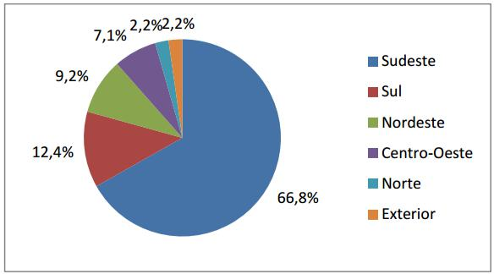

Fonte: Secretaria de Turismo do Estado de São Paulo, 2012.

De modo mais específico, no que diz respeito às unidades da federação (UF) de origem dos entrevistados, nota-se que o próprio estado de São Paulo é destacadamente a principal UF emissora de turistas, respondendo por 50,1% das origens dos entrevistados. Os estados vizinhos Minas Gerais (8,8%), Rio de Janeiro (6,5%) e Paraná (6,3%) estão logo a seguir. Apenas estes quatro primeiros estados somam 71,7% do total. A participação dos residentes no exterior (2,2%) os colocaria como a nona principal UF emissora para o Estado de São Paulo, caso fossem considerados dessa forma (Secretaria de Turismo do Estado de São Paulo, 2012).

Gráfico 56 – Estado de residência do turista.

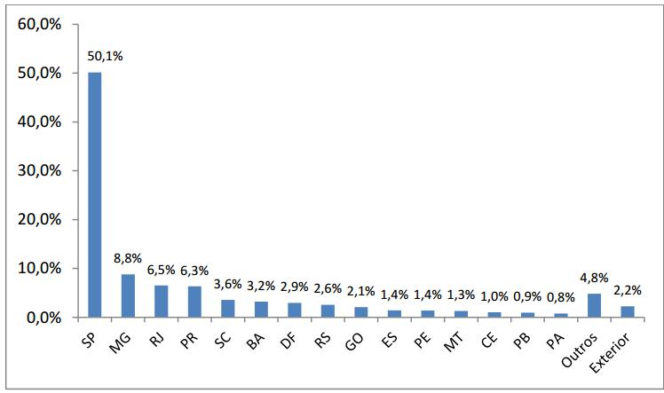

Fonte: Secretaria de Turismo do Estado de São Paulo, 2012.

Gráfico 57 – País de residência do turista.

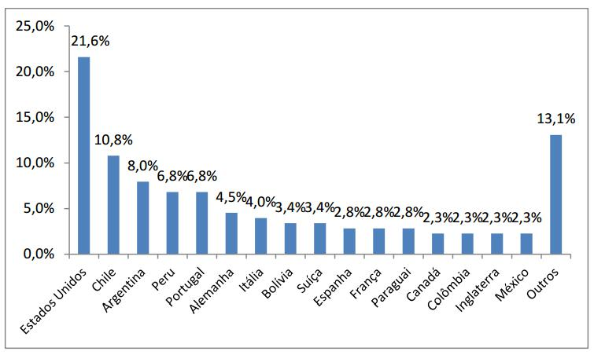

Fonte: Secretaria de Turismo do Estado de São Paulo, 2012.

Cerca de metade dos entrevistados possuem ao menos o ensino superior completo: 35,2% possuem este grau, e 17,8% têm pós-graduação. A participação de entrevistados com ensino médio completo também é significativa (33,8%), segundo a Secretaria de Turismo do Estado de São Paulo (2012).

Gráfico 58 – Escolaridade do turista.

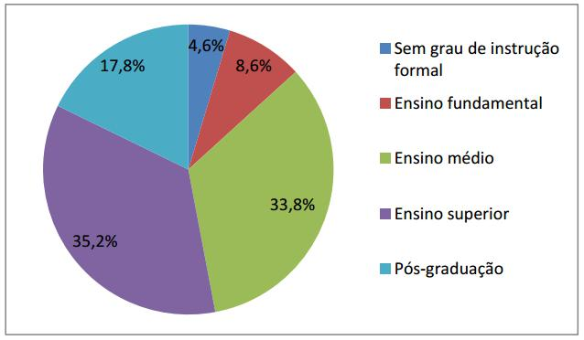

Fonte: Secretaria de Turismo do Estado de São Paulo, 2012.

A ocupação mais frequente entre os entrevistados é assalariado ou funcionário público (44,3%). A participação de profissionais liberais ou autônomos também é alta (23,3%). Outras ocupações frequentes são empresário (10,6%) e aposentado ou pensionista (8,2%), segundo a Secretaria de Turismo do Estado de São Paulo (2012).

Gráfico 59 – Ocupação profissional principal do turista.

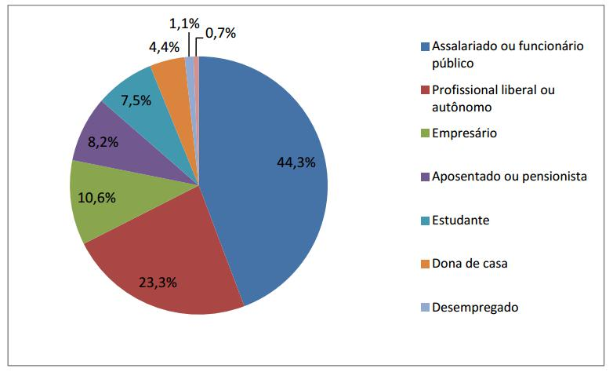

Fonte: Secretaria de Turismo do Estado de São Paulo, 2012.

A renda familiar mensal dos entrevistados é de R$ 5.651,04. A título de comparação, segundo dados do IBGE, o rendimento médio familiar mensal no Estado de São Paulo em 2009 era de R$ 2.403,005, e de R$ 1.935,00 em todo o Brasil (Secretaria de Turismo do Estado de São Paulo, 2012).

Verificando-se esta renda média segundo o motivo da viagem dos entrevistados, verifica-se que os visitantes de estudos possuem a renda média mais elevada (R$ 6.780,27). Os turistas de lazer e de negócios também têm renda média mais elevada que o total da amostra (R$ 6.199,00 e R$ 6.131,18, respectivamente). Somente os entrevistados em viagens de visitas a amigos e parentes possuem renda média inferior à média geral de R$ 4.847,91 (Secretaria de Turismo do Estado de São Paulo, 2012).

Gráfico 60 – Renda familiar média do perfil de turistas no Estado de São Paulo.

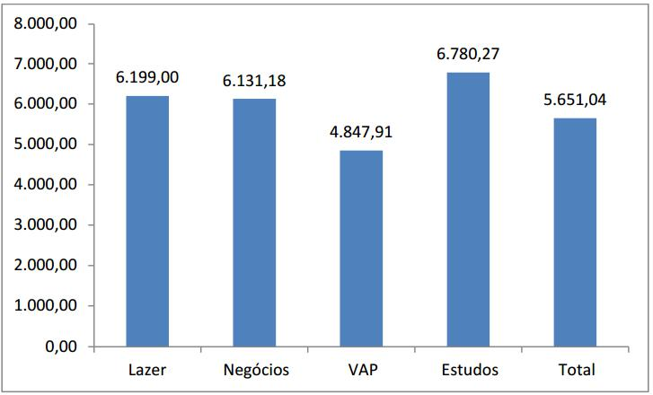

*VAP = Visita a amigos e parentes

Fonte: Secretaria de Turismo do Estado de São Paulo, 2012.

Visitar amigos e parentes é o motivo da viagem ao Estado mais citado pelos entrevistados (35,5%), seguido de perto por lazer (28,6%). Os negócios, terceiro motivo mais importante, tem 19,9% do total dos motivos indicados pelos visitantes entrevistados. Estas três motivações respondem juntas por mais de 80% do total. As viagens por motivos educacionais ou cursos são a quarta motivação mais importante, com 5,1% do total (Secretaria de Turismo do Estado de São Paulo, 2012).

# 11.6PRINCIPAIS EMISSORES PARA O ESTADO DE SÃO PAULO

Tabela 216 – Principais Emissores Nacionais.

**PRINCIPAIS EMISSORES NACIONAIS**

|  |  |  |  |
| --- | --- | --- | --- |
|  | **Estado** | **Porcentagem %** |  |
|  |  |  |  |
|  | São Paulo | 21,50 |  |
|  | Minas Gerais | 25,91 |  |
|  | Paraná | 13,35 |  |
|  | Rio de Janeiro | 7,85 |  |
|  | Bahia | 6,28 |  |
|  | Rio Grande do Sul | 4,71 |  |
|  | Santa Catarina | 3,14 |  |
|  | Goiás | 3,14 |  |
|  | Mato Grosso do Sul | 2,36 |  |
|  | Espirito Santo | 2,36 |  |
|  | Outros | 9,40 |  |

Fonte: Ministério do Turismo, 2014.

Gráfico 61 – Representação dos Emissores Nacionais.

|  |  |  |  |
| --- | --- | --- | --- |
|  |  | Espirito Santo |  |
| Mato Grosso do | | 2,36% |  |
|  |  |
| Sul |  |  | Outros |
| 2,36% |  | Goiás |
|  | 9,40% |
|  |  | 3,14% |
|  |  | São Paulo |
| Santa Catarina | | | 21,50% |
|  |
|  | 3,14% | |  |

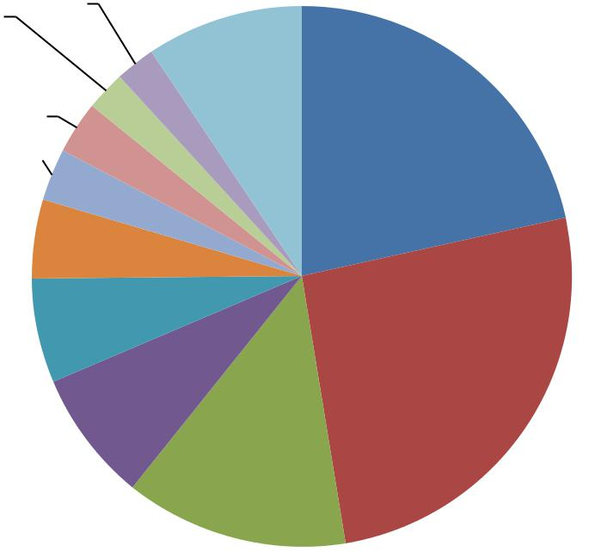

Rio Grande do Sul 4,71%

Bahia

6,28%

Minas Gerais 25,91%

|  |  |
| --- | --- |
| Rio de Janeiro | Paraná |
| 7,85% |
| 13,35% |
|  |

Fonte: Ministério do Turismo, 2014.

# 11.7 MEIOS DE HOSPEDAGEM

A Secretaria de Turismo do Estado de São Paulo (2012), afirma que metade dos entrevistados hospedou-se em casa de amigos e parentes (50,5%), sendo esta opção muito mais frequente que as demais. Hotéis e pousadas são a segunda opção mais citada (31,8%). Em seguida, com menos destaque, aparecem imóvel próprio (8,6%) ou alugado por temporada (4,3%).

Gráfico 62 – Representação dos Meios de Hospedagem Utilizados pelos Turistas.

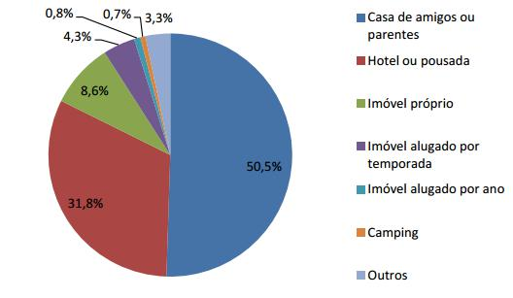

Fonte: Secretaria de Turismo do Estado de São Paulo, 2012.

A opção pelo meio de hospedagem está muito relacionada ao motivo da viagem. Nas viagens de negócios o uso de hotéis e pousadas é majoritário, escolhidos por quase a metade dos visitantes (48%). Já nas viagens de visitas a amigos e parentes, há um predomínio da casa de amigos e parentes (79,3%). Nas viagens de lazer têm destaque os hotéis e pousadas, que corresponderam a mais de um terço das respostas (31,9%), as casas de amigos e parentes, segunda opção mais citada (27,7%), e os imóveis próprios (15%). Nas viagens para estudos as opções de hospedagem mais utilizadas são os hotéis e pousadas (41,5%) e as casas de amigos e parentes (21,6%), conforme dados divulgados pela Secretaria de Turismo do Estado de São Paulo (2012).

Gráfico 63 – Meios de Hospedagem por motivo de viagem.

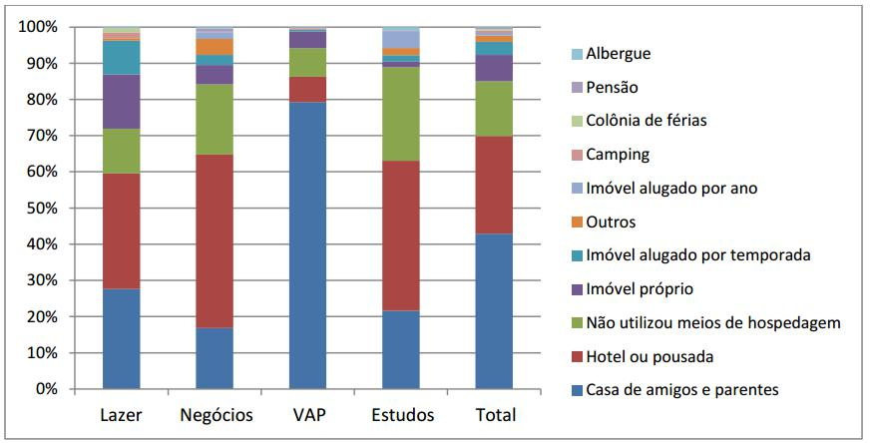

Fonte: Secretaria de Turismo do Estado de São Paulo, 2012.

Em média, foram realizados 4,1 pernoites pelos entrevistados que dormiram ao menos uma vez no Estado de São Paulo durante sua viagem. As viagens de lazer são mais curtas, com média de 2,96 pernoites. Por sua vez, as viagens de negócios são as de maior duração (4,98 pernoites), seguidas das viagens de visitas a amigos e parentes (4,61 pernoites) e de estudos (4,02 pernoites), segundo a Secretaria de Turismo do Estado de São Paulo (2012).

O gasto total médio dos entrevistados em suas viagens pelo estado de São Paulo foi de R$ 954,90. Os gastos totais nas viagens de lazer (R$ 1.174,17) e de negócios (R$ 1.125,27) são mais elevados que essa média, enquanto que os patamares de gastos nas viagens para estudos (R$ 864,16) e visitas a amigos e parentes (R$ 691,42) são inferiores. O gasto per capita médio nestas viagens, ou seja, o gasto por pessoa nos distintos grupos de visitantes entrevistados é de R$ 532,39. Os turistas de negócios possuem a maior média de gasto per capita (R$ 818,49), seguidos pelos visitantes motivados por estudos (R$ 745,17). As viagens a lazer (R$ 518,80) e para visitar a amigos e parentes (R$ 397,31) têm a média de gastos per capita inferior àquela observada para o total de entrevistados (Secretaria de Turismo do Estado de São Paulo, 2012).

Ainda de acordo com a Secretaria de Turismo do Estado de São Paulo (2012), em relação ao gasto per capita diário, ou seja, os gastos realizados por viajante individual em um dia de visita, observa-se uma média de R$ 132,70. Os visitantes motivados por lazer (R$ 175,34) e estudos (R$ 185,36) apresentam as maiores médias, seguidos pelos visitantes motivados por negócios (R$ 164,20). Estes valores são muito superiores ao registrado entre os visitantes motivados pela visita a amigos e parentes (R$ 86,17).

Tabela 217 – Composição dos gastos por motivo de viagem.

|  |  |  |  |  |  |
| --- | --- | --- | --- | --- | --- |
| **Gastos** | **Lazer** | **Negócios** | **VAP** | **Estudos** | **Total** |
| R$ | R$ | R$ | R$ | R$ |
|  |
|  |  |  |  |  |  |
| Gasto total | 1.174,17 | 1.125,27 | 691,42 | 864,16 | 954,90 |
|  |  |  |  |  |  |
| Gasto per capita | 518,80 | 818,49 | 397,31 | 745,17 | 532,39 |
| Gasto per capita diário | 175,34 | 164,20 | 86,17 | 185,36 | 132,70 |
|  |  |  |  |  |  |

Fonte: Secretaria de Turismo do Estado de São Paulo, 2012.

Gráfico 64 – Composição dos gastos por motivo de viagem.

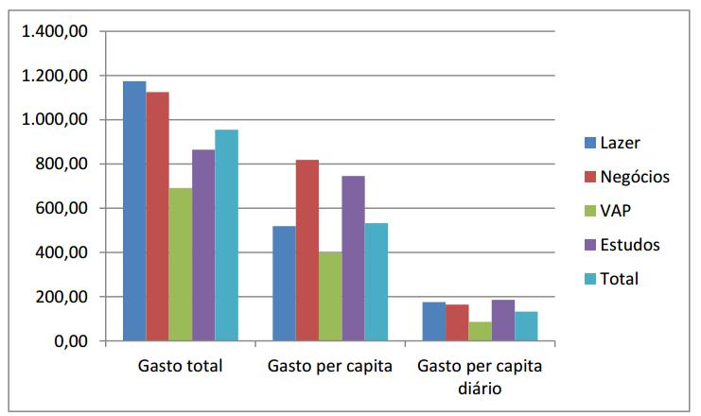

Fonte: Secretaria de Turismo do Estado de São Paulo, 2012.

O item que consome a maior parte dos gastos dos visitantes é o transporte de acesso aos destinos (32,9% do total gasto, ou R$ 334,29). Numa segunda faixa de importância, tem-se compras, que incluem supermercado (17,7%), alimentação (15,9%), hospedagem (14,9%), e transporte interno (10%). O menor percentual é dedicado a entretenimento e passeios (7,1%), conforme a Secretaria de Turismo do Estado de São Paulo (2012).

Gráfico 65 – Composição dos gastos por grupo.

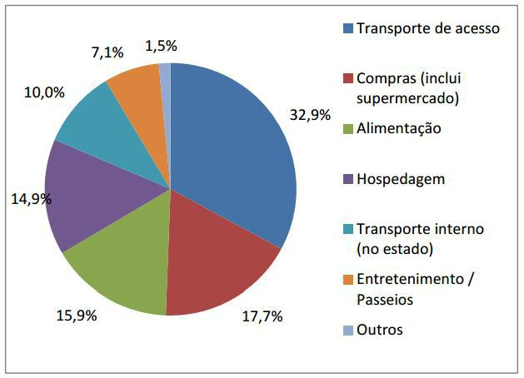

Fonte: Secretaria de Turismo do Estado de São Paulo, 2012.

# 11.8 INFLUÊNCIA DA PROPAGANDA NA ESCOLHA DO DESTINO

Os municípios visitados já eram conhecidos por 42,5% dos entrevistados, o que facilita a organização de suas viagens ao Estado de São Paulo. Outra parcela significativa (34,6%) teve como principal fonte de informação a indicação de amigos e parentes. O trabalho (11,2%) e a internet (10,4%) são outras fontes de informação de maior relevância, sendo a fonte de informação trabalho extremamente relacionada às viagens de negócios.

Gráfico 66 – Composição dos principais meios de informações dos destinos turísticos.

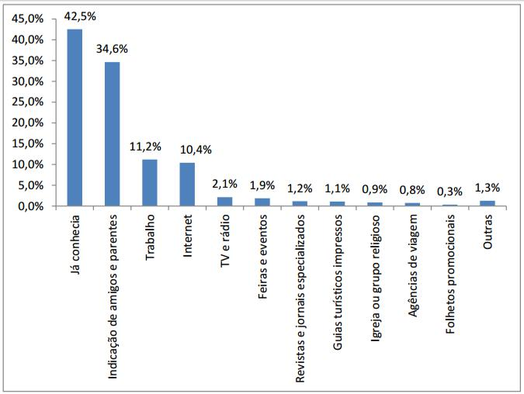

Fonte: Secretaria de Turismo do Estado de São Paulo, 2012.

Tabela 218 – Tipo de Propaganda.

**TIPO DE PROPAGANDA QUE DIRECIONOU A ESCOLHA**

|  |  |  |
| --- | --- | --- |
| **Tipo** | **Porcentagem %** |  |
| Amigos/Parentes | 69,64% |  |
| Internet | 23,23% |  |
| Jornal | 2,80% |  |
| Folhetos/Folders/Cartaz | 1,85% |  |
| Televisão | 1,46% |  |
| Revista | 0,64% |  |
| Filme | 0,25% |  |
| Rádio | 0,13% |  |

Fonte: Ministério do Turismo, 2014.

Gráfico 67 – Representação do Impacto da Propaganda.



**TIPO DE PROPAGANDA QUE DIRECIONOU A ESCOLHA**

**Rádio; 0,13%** **Amigos/Parentes;**

**69,64%**

**Internet; 23,23%**

|  |  |
| --- | --- |
|  | **Jornal; 2,80%** |
| **Filme; 0,25%** | **Folhetos/Folders/Carta** |
|  |
|  | **z; 1,85%** |
| **Revista; 0,64%** | **Televisão; 1,46%** |

Fonte: Ministério do Turismo, 2014.

# 11.9 ATRATIVOS TURÍSTICOS

Entre os visitantes que tiveram o lazer como motivo principal de sua viagem, o desfrute do sol e da praia foi o que mais os atraiu aos destinos visitados, tendo sido mencionado por 26,6% dos entrevistados. Com menor incidência, mas ainda destacável, aparecem a participação em festas e eventos (15,5%), a possibilidade de descanso (11,3%) e a natureza e o ecoturismo (9,4%). Uma parcela próxima da metade dos entrevistados (44,6%) viajava sozinho pelo Estado de São Paulo. A família (26%) é o grupo com a segunda maior frequência, seguido por casal sem crianças (15,7%) e grupo de amigos (9,5%), segundo a Secretaria de Turismo do Estado de São Paulo (2012).

Gráfico 68 – Principal motivação da viagem no Estado de São Paulo.

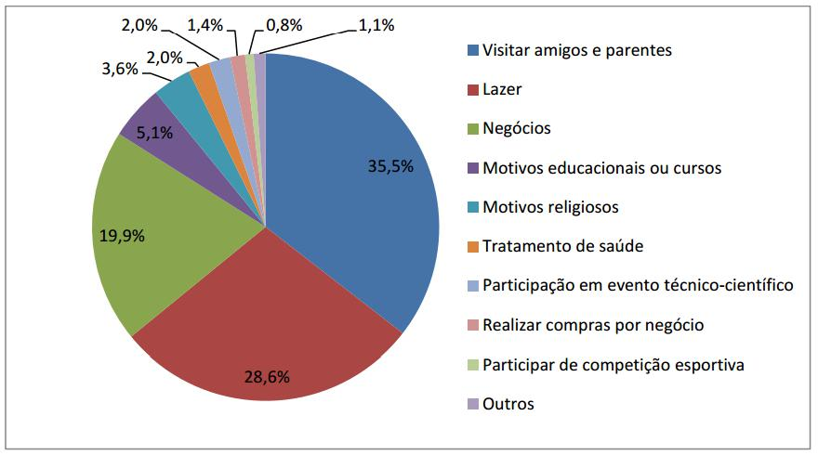

Fonte: Secretaria de Turismo do Estado de São Paulo, 2012.

Os tipos de grupos de viagem variam muito segundo o motivo da viagem. Nas viagens de lazer, a família é notadamente o grupo principal (35,6%), sendo as viagens em casal o segundo grupo de maior destaque (24,7%), seguido pelos viajantes sozinhos (19,6%) e com amigos (18,5%). Por outro lado, nas viagens por motivos de estudos, de negócios, e de visita a amigos e parentes, os viajantes sozinhos são o maior destaque (78,6%, 65,3% e 51,3%, respectivamente). Nas viagens de visita a amigos e parentes também vale ressaltar o grupo familiar que corresponde a 30,1% (Secretaria de Turismo do Estado de São Paulo, 2012).

Gráfico 69 – Principal motivação da viagem a lazer no Estado de São Paulo.

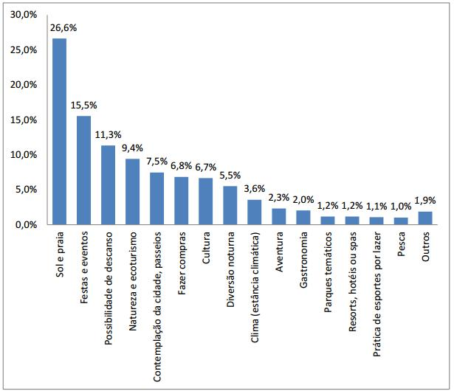

Fonte: Secretaria de Turismo do Estado de São Paulo, 2012.

Tabela 219 – Porcentagem de composição do grupo de turistas por motivo de viagem.

|  |  |  |  |  |  |  |
| --- | --- | --- | --- | --- | --- | --- |
|  |  |  | **Motivo da viagem** | | |  |
| **Composição do grupo** | |  |  |  |  |  |
| **Lazer** | **Negócios** | **VAP** | **Estudos** | **Total** |
|  |  |
|  |  | FREQ | FREQ | FREQ | FREQ | FREQ |
| Sozinho | | 19,6 | 65,3 | 51,3 | 78,6 | 44,6 |
| Família | | 35,6 | 9,1 | 30,1 | 4,0 | 26,0 |
| Casal sem crianças | | 24,7 | 7,5 | 15,3 | 3,3 | 15,7 |
| Grupo de amigos | | 18,5 | 6,0 | 2,9 | 11,3 | 9,5 |
| Colegas de trabalhos ou | | 0,1 | 11,0 | 0,0 | 1,8 | 2,6 |
| clientes | |  |  |  |  |  |
| Grupo de excursão | | 1,5 | 1,0 | 0,2 | 1,0 | 1,4 |
| Outros | | 0,1 | 0,1 | 0,0 | 0,0 | 0,1 |
| Total |  | 100,0 | 100,0 | 100,0 | 100,0 | 100,0 |

Fonte: Secretaria de Turismo do Estado de São Paulo, 2012.

.

# 10.ANÁLISE DE SWOT DE LOUVEIRA

# 10.1. CONTEXTUALIZAÇÃO DE LOUVEIRA

- ATRATIVIDADE DE LOUVEIRA

|  |  |  |  |  |
| --- | --- | --- | --- | --- |
|  |  | Tabela 220 – Principais Atrativos. | |  |
| **TIPO DE ATRATIVO** | **ATRATIVO** |  | **BREVE DESCRITIVO** |  |
|  |  |  |  |  |
|  |  |  | Historicamente, era local de parada dos bandeirantes para registro dos |  |
|  |  |  | escambos, o que justifica o nome do Sítio. Atualmente, fabrica vinhos, cachaças, |  |
| Rural | Sítio Registro – Família Gottardi |  | doces, compotas e geleias. Oferece passeios pela propriedade e pela Estrada |  |
|  |  |  | Ecológica, café da manhã, café da tarde, com degustação de seus produtos. Seu |  |
|  |  |  | principal público são alunos de escolas da região e melhor idade. |  |
|  |  |  |  |  |
|  |  |  | O Orquidário Anjos possui mais de 25 mil mudas de orquídeas de várias |  |
|  |  |  | espécies, como orquídeas aéreas e a orquídea vanda. A proprietária, Dona |  |
|  |  |  | Neusa, recebe os visitantes e faz um passeio pelo local, explicando como é feito |  |
| Rural | Orquidário Anjos |  | o plantio e o cultivo das flores. Os principais segmentos trabalhados pelo atrativo |  |
|  | atualmente são o Turismo Pedagógico, com crianças das escolas da região e o |  |
|  |  |  |  |
|  |  |  | turismo para a Melhor Idade. As visitas são sazonais, pois não é durante todo o |  |
|  |  |  | ano que as orquídeas florescem; a melhor época para visualizar as flores é |  |
|  |  |  | durante o mês de setembro. |  |
|  |  |  |  |
|  |  |  | Tradicional propriedade familiar pela produção de frutas, a Chácara Alvorada |
|  |  |  | cultiva mais de seis tipos de uvas e também é produtora de caqui, laranja, |
|  | Chácara Alvorada – Restaurante |  | ameixa, pêssego, goiaba e pitaya. Ainda elabora doces, como compotas, doces |
| Rural |  | desidratados e, em especial, o tradicional figo rami, o orgulho da família. Apesar |  |
| Comida do Sítio |  |
|  |  | de oferecer passeios pela propriedade, no qual contam a história da família, |
|  |  |  |
|  |  |  |  |
|  |  |  | expõe sobre o seu plantio de frutas e visitam as plantações, o maior chamariz do |  |
|  |  |  | local é a comida no fogão a lenha. X’ |  |
|  |  |  |  |  |

|  |  |  |  |
| --- | --- | --- | --- |
|  |  | A Casa San Fior pertence a uma família descendente de italianos da região de |  |
|  |  | San Fior, que chegou ao Brasil em 1903. Em Louveira, passaram a viver da |  |
|  |  | Agricultura, sendo a uva o principal produto. Atualmente, possuem um ponto de |  |
|  |  | venda no bairro Santo Antônio, mas o proprietário Sr. Nelson Pagotto também |  |
| Rural | Casa San Fior | pode acompanhar os visitantes interessados em uma visita por sua propriedade, |  |
|  |  | onde há produção de vinhos, frutas, sucos de uva, geleias, licores, e o vinagre de |  |
|  |  | caqui, produzido somente por eles na região. Durante essa visita, o Sr. Nelson |  |
|  |  | também explica a história da família desde a Itália até Louveira e como são |  |
|  |  | produzidos os produtos ali comercializados. |  |
|  |  |  |  |
|  |  | O chamariz principal é a comida caseira do Restaurante Luiz Gonzaga, aberto |  |
|  |  | aos finais de semana e feriados, porém, para quem se interessar, pode ser feita |  |
|  |  | uma visita pela Fazenda, guiada pela proprietária, Dona Dalva, que conta a |  |
|  |  | história da família e da propriedade, além de mostrar o local. A Chácara Luiz |  |
|  |  | Gonzaga data de 1858, na época uma fazenda de café que mantida vários |  |
|  |  | escravos. A fazenda possui 56 alqueires, sendo 20 de mata nativa, onde podem |  |
| Rural | Fazenda Luiz Gonzaga | ser encontrados bugios, saguis e diversas espécies de pássaros. Atualmente, o |  |
|  | local ainda preserva grande parte de sua estrutura original. Onde antigamente era |  |
|  |  |  |
|  |  | uma senzala, hoje são estocadas as cachaças para fermentação. Além disso, o |  |
|  |  | visitante pode conhecer as plantações de ameixa, pêssego, maracujá, lichia e |  |
|  |  | uva, e se alimentar das frutas direto dos pés. Para finalizar o passeio, o turista |  |
|  |  | conhece o Empório, onde são comercializados todos os produtos feitos na |  |
|  |  | Chácara Luiz Gonzaga: licores, geleias, mel, pão caseiro, compotas, vinagre |  |
|  |  | balsâmico e cachaças temperadas com café e com erva doce. |  |
|  |  |  |  |
|  |  | Localizada na comunidade de Costão da Pedra, a 18 km do centro da cidade, O |  |
|  |  | Sítio Santa Rita busca a preservação de uma cultura que se iniciou com a vinda |  |
|  |  | dos seus antepassados italianos que, após atravessarem o Atlântico, substituíram |  |
|  | Sítio Santa Rita – Vinhos | a mão de obra escrava e viram a decadência do café no início do século XX, |
|  |  |
| Rural | Micheletto | encontrando no cultivo da uva a oportunidade para criar raízes na América. Faz o |  |
|  |  | cultivo da uva Niagara rosada, Niagara branca, Isabel, Bordô, Máximo, Violeta, |  |
|  |  | Lorena, Clara e Syrah. O Sítio Santa Rita realiza testes com mais de 14 |  |
|  |  | variedades de uvas. Na loja vende vinhos, uvas, frutas da época produzidas em |  |
|  |  | propriedades vizinhas e produtos artesanais do Circuito das Frutas. |
|  |  |  |
|  |  |  |  |

|  |  |  |  |
| --- | --- | --- | --- |
|  |  | O Pesqueiro Santo Antônio oferece aluguel de equipamentos de pesca, possui |  |
|  | Pesqueiro Santo Antônio | lanchonete, salão de jogos, loja de acessórios, estacionamento, além de três |  |
| Rural | tanques para pesca, nos quais podem ser encontrados: bagre africano, carpa |  |
|  |  |
|  |  | capim, carpa húngara, carpa cabeçuda, carpa espelhada, carpa prateada, cat |  |
|  |  | fish, dourado, pacu, curimbatá, matrinxã e patinga. |  |
|  |  |  |  |
|  |  | O Pesqueiro Pescal possui em sua estrutura estacionamento, a Loja do |  |
|  |  | Pescador, com artigos de pesca para venda ou locação e três tanques para |  |
|  | Pesqueiro Pescal | pesca, com tilápia, pacu, catfish, carpa capim, dourado, pintado, cacharra, carpa |  |
| Rural | cabeçuda, matrinxã, piau, pirarara de até 40 kg. O restaurante do pesqueiro serve |  |
|  |  |
|  |  | salgados fritos e assados, além de porções e pratos feitos durante a semana. Nos |  |
|  |  | finais de semana, o sistema é self-service, sendo que aos domingos, oferece |  |
|  |  | costela e frango assado. |  |
|  |  |  |  |
|  | Pesqueiro dos Amigos | O Pesqueiro dos Amigos possui estacionamento, restaurante, além de cinco |  |
| Rural | tanques para pesca, alguns para cobrança por quilo de peixe pescado e outros |  |
|  |  |
|  |  | por diária. |  |
|  |  |  |  |
|  |  | O Pesqueiro São Pedro é um local pequeno, possui um bar e restaurante, com |  |
|  | Pesqueiro São Pedro | aproximadamente sete mesas. Não possui estacionamento, porém existem dois |  |
| Rural | terrenos baldios, um ao lado e outro em frente para os clientes estacionarem. Há |  |
|  |  |
|  |  | dois tanques para pesca. Os funcionários são o proprietário e a sua esposa, |  |
|  |  | quem cozinha. |  |
|  |  |  |  |
|  |  | Há quatro funcionários no local que trabalham com a doma, o adestramento e a |  |
| Rural | Haras JM | hospedagem de cavalos. O estabelecimento também vende e compra os animais. |  |
|  | Para clientes interessados que não possuem cavalo eles oferecem aulas de |  |
|  |  |  |
|  |  | montaria com os cavalos do próprio local. |  |
|  |  |  |
|  |  | No ano de 1929 foi inaugurada a Capela de Santa Cruz, no Bairro do Capivari, |
| Histórico-Cultural | Igreja Sagrado Coração de Jesus | hoje denominada Igreja do Sagrado Coração de Jesus. A Paróquia do Sagrado |
| Coração de Jesus foi criada no ano de 1939 e seu primeiro vigário foi o Padre |
|  |  |
|  |  | Domingos Herculano Casarim. |  |
|  |  |  |
| Histórico-Cultural | Igreja São Sebastião | A imagem de São Sebastião, esculpida em madeira, que está na Igreja que leva |
|  |
|  |  |  |

|  |  |  |
| --- | --- | --- |
|  |  | seu nome, no Centro de Louveira, foi levada para lá em 22 de dezembro de 1957, |
|  |  | por Francisco Bossi. A peça foi fabricada e trazida do Rio de Janeiro, onde foi |
|  |  | esculpida por uma empresa que possuía autorização do Vaticano para produzir |
|  |  | imagens sacras, de acordo com a padronização imposta pela Santa Sé. |
|  |  | Francisco Bossi foi buscar a imagem com seu furgão em São Paulo e, quando |
|  |  | passou por Jundiaí, soldados se agregaram à viagem escoltando o transporte da |
|  |  | imagem até Louveira. A religiosidade e a devoção da família Bossi a São |
|  |  | Sebastião podem ser comprovadas por outra ação, quando o pai de Francisco, |
|  |  | Miguel Bossi, doou o terreno para a construção da igreja na cidade. No dia 22 de |
|  |  | dezembro de 1957 foi dada a benção da pedra fundamental da nova igreja matriz |
|  |  | (contendo na caixa metálica várias cópias da ata das festividades desta data, um |
|  |  | exemplar do jornal O Estado de São Paulo e de algumas moedas), pelo bispo |
|  |  | auxiliar de São Paulo Dom Paulo Rolim Loureiro, inaugurando-se, logo a seguir, o |
|  |  | Posto de Puericultura Júlio Mesquita, prestando-se, na ocasião, significativa |
|  |  | homenagem ao Dr. Júlio de Mesquita Filho, representante da família do patrono |
|  |  | do Posto, há meio século radicada em Louveira. |
|  |  |  |
|  |  | O lançamento da pedra fundamental da Igreja de Nossa Senhora da Abadia se |
|  |  | deu em 29 de junho de 1950 e a Comissão que permaneceu ativa por 14 anos |
| Histórico-Cultural | Igreja Nossa Senhora da Abadia | era composta dos seguintes senhores: Presidente: Vitório Biasi; Membros: |
|  |  | Guerino Lourençon, José Boneto, João Felipe, Carlos Alves, Aurélio Franzim, |
|  |  | Ângelo Borriero, Luiz Steck, Pedro Lourenção e Emílio Martini. |
|  |  |  |
|  |  | O crescimento da população fez com que a Igreja de Santo Antônio, construída |
|  |  | pelos imigrantes italianos, não tivesse espaço suficiente para abrigar os fiéis que |
|  |  | procuravam as santas missas dominicais. A solução era a construção de uma |
|  |  | igreja nova e maior. Com a descoberta de que na diocese de Jundiaí já haviam |
| Histórico-Cultural | Igreja Nossa Senhora Mãe dos | três paróquias dedicadas a Santo Antônio, os fiéis decidiram então dedicar a nova |
| Homens | igreja, que passaria então ao status de paróquia, à Nossa Senhora. Viu-se que |
|  |
|  |  | outras tantas já eram dedicadas à Nossa Senhora, sob o título de Aparecida, de |
|  |  | Fátima, de Lourdes e, por orientação do Bispo, ficou certo que a nova paróquia |
|  |  | teria como padroeira Nossa Senhora Mãe dos Homens, mas seguindo a contento |
|  |  | dos tantos devotos, teria também Santo Antônio como co-padroeiro. |
|  |  |  |
| Histórico-Cultural | Igreja Santo Antônio | A comunidade religiosa do bairro Santo Antônio iniciou-se com os imigrantes |
|  |  | italianos que para cá vieram. Trouxeram consigo a devoção a Santo Antônio e a |

|  |  |  |
| --- | --- | --- |
|  |  | ele foi feita a dedicação da antiga igrejinha construída em 1939 e conhecida hoje |
|  |  | como Igreja de Santo Antônio. |
|  |  |  |
|  |  | No ano de 1973 o Missionário Redentorista de Aparecida do Norte, Padre Eurico |
|  |  | fazia sua missão na Igreja Nossa Senhora das Dores na Fazenda Arataba, em |
|  |  | Louveira, de propriedade de Inácio Delmo Martins, quando plantou uma idéia |
|  |  | para os fiéis, de pedir uma terra (espaço) para a formação do Centro Comunitário |
|  |  | e da Igreja para comunidade da família Cestarolli. Na época Inês Cestarolli |
|  |  | entendeu e se propôs a sair em busca da doação da terra. Segundo conta Inês |
|  |  | foram duas as terras que foram oferecidas para a doação e o Padre Antonio |
|  |  | Barra foi quem escolheu uma delas para ser construída a Igreja. Pedro Micheletto |
| Histórico-Cultural | Igreja São Pedro | e sua esposa Hortência, foram os doadores do terreno onde hoje está erguida a |
| Igreja de São Pedro e o Centro comunitário do Bairro Cestarolli. O Padroeiro da |
|  |  |
|  |  | Igreja é São Pedro que foi escolhido em homenagem a 'Pedro' Micheletto pela |
|  |  | oferenda da terra. Outros importantes colaboradores foram Augusto (Pedreiro) e |
|  |  | Germano Cestarolli (Ajudante), ambos figuras atuantes na construção da Igreja e |
|  |  | do Centro Comunitário, sem esquecer as pessoas da comunidade que foram e |
|  |  | ainda são o esteio principal deste importante bairro de Louveira, que hoje oferece |
|  |  | um dos mais tradicionais eventos do município: a Festa de São Pedro. A Igreja foi |
|  |  | terminada e inaugurada no ano de 1980, e a missa inaugural foi celebrada pelo |
|  |  | padre Luiz, sete anos depois do Padre Eugenio ter dado a ideia. |
|  |  |  |
|  |  | A Capelinha da Abadia é conhecida como a primeira capela construída em |
|  |  | Louveira. Segundo seus mantenedores, a mesma possui mais de 80 anos e é |
|  |  | utilizada, principalmente por pessoas do Bairro da Abadia. Atualmente no local há |
|  |  | somente a realização de rezas do terço às terças-feiras. Ocasionalmente também |
| Histórico-Cultural | Capelinha da Abadia | há missas ali. A procissão da Festa de Nossa Senhora da Abadia tem como |
| ponto de início a Capelinha da Abadia e como ponto final a Igreja Nossa Senhora |
|  |  |
|  |  | da Abadia. |
|  |  | Terças-feiras para reza do terço, Festa da Abadia e ocasiões especiais. |
|  |  | Normalmente permanece fechada. |
|  |  |  |
| Histórico-Cultural | Museu do Imigrante | O Museu do Imigrante foi criado com intenção de resgatar a cultura das famílias |
| que contribuíram para a Fundação e história de Louveira. Em 2002, a Divisão de |
|  |  |
|  |  | Turismo, em parceria com a comunidade local, deram início à implantação da |

|  |  |  |
| --- | --- | --- |
|  |  | proposta de criação do Museu do Imigrante. |
|  |  | Na época os funcionários do departamento realizaram uma visita em Taubaté - |
|  |  | SP, de lá trouxeram a sugestão e implantar em Louveira um museu no meio rural |
|  |  | baseado nos modelos do museu da Imigração Italiana do Distrito de Quirim. |
|  |  | Através dos esforços e integração da comunidade do bairro da Abadia, |
|  |  | Associação Ítalo Louveirense dos Amigos da Abadia, com o Poder Público foi |
|  |  | realizada catalogação das doações e empréstimos de utensílios e documentos |
|  |  | históricos. |
|  |  | Em 20 de novembro de 2003 através do decreto n° 2.6666/2003 foi oficializada a |
|  |  | criação do Museu do Imigrante instalado nas dependências da Paróquia Sagrado |
|  |  | Coração de Jesus, na parte inferior do salão comunitário da Igreja Nossa Senhora |
|  |  | da Abadia. Entre 2003 e 2004 o museu recebeu cerca de 3000 visitantes, |
|  |  | segundo consta no primeiro livro de registro, entre 2006 e 2007 o museu foi |
|  |  | aberto apenas para visitas agendadas e no período de comemoração da Semana |
|  |  | Ítalo Louveirense e da tradicional Festa da Nossa Senhora Abadia, neste período |
|  |  | foi registrada cerca de 860 visitas. Em 2007 o museu fechou devido a problemas |
|  |  | estruturais. Porém considerado como importante atrativo turístico cultural para o |
|  |  | município deu-se início em 2009 o processo de revitalização do museu |
|  |  | legalizando junto aos órgãos competentes sua existência e funcionamento. |
|  |  |  |
|  |  | O Memorial Frango Assado fica situado em uma sala dentro da Divisão de |
|  |  | Turismo de Louveira, ao lado do Restaurante Frango Assado, às margens da |
|  |  | Rodovia Anhanguera. Seu acervo é constituído por quadros dos fundadores e de |
|  |  | sua família, além de fotos históricas da família e fotos das primeiras fachadas e |
| Histórico-Cultural | Memorial Frango Assado | de todas as logomarcas do Frango Assado. |
|  |
|  |  | A história da criação do Restaurante e do fundador também é contada. Além |
|  |  | disso, estão expostos documentos históricos, como um recibo de 1944 e |
|  |  | autógrafos de celebridades que visitaram o local, como Roberto Carlos em 1966 e |
|  |  | Hebe Camargo em 1963. |
|  |  |  |
|  |  | A Estação Ferroviária de Louveira, inaugurada no dia 31 de março de 1872 com o |
| Histórico-Cultural | Estação Ferroviária de Louveira | nome de Capivary, era, na época, a primeira parada no trecho Jundiaí-Campinas |
| da Companhia Paulista de Estradas de Ferro. Vinte anos depois, após a |
|  |  |
|  |  | construção da Estação de Capivari, a estação em Louveira muda de nome, |

|  |  |  |
| --- | --- | --- |
|  |  | passando a chamar-se Estação Ferroviária de Louveira. Com a expansão da |
|  |  | economia cafeeira e a ampliação das linhas de trem, em 1890 foi necessária uma |
|  |  | ampliação, sendo construída mais uma plataforma para a nova demanda. Entre |
|  |  | 1914 e 1915, a duplicação das linhas entre Jundiaí e Campinas, obriga mais uma |
|  |  | intervenção também em Louveira. No início dos anos 1920, a Companhia Paulista |
|  |  | eletrifica a linha e constrói uma subestação elétrica nos arredores da Estação. No |
|  |  | início da década de 1950, quando a Estrada de Ferro Itatibense retira suas linhas |
|  |  | e decreta o fim da baldeação da Paulista para a Itatibense em Louveira, o local |
|  |  | começa perder sua função até ser completamente desativada em 1970, pela |
|  |  | Ferrovia Paulista S.A. Em 2013, foi fornecida cessão de uso para a Prefeitura |
|  |  | Municipal, que já começou as reformas e pretende desenvolver projetos sociais e |
|  |  | culturais no local, envolvendo a comunidade com o atrativo. |
|  |  |  |
|  |  | No início dos anos 1920, a Companhia Paulista eletrifica a linha Jundiaí- |
|  |  | Campinas, que passa por Louveira e constrói uma subestação elétrica nos |
|  | Subestação Francisco de | arredores da Estação Ferroviária de Louveira, com o nome de Subestação |
| Histórico-Cultural | Francisco de Monlevade. O espaço está fechado e abandonado. A Subestação |
| Monlevade |
|  | Francisco de Monlevade foi tombada como patrimônio pelo Conselho de Defesa |
|  |  |
|  |  | do Patrimônio Histórico, Arqueológico, Artístico e Turístico do Estado |
|  |  | (CONDEPHAAT). |
|  |  |  |
|  |  | Conhecido pela população por ser o cemitério onde os negros escravos que |
|  |  | trabalhavam nas fazendas de café eram enterrados, reza a lenda que o lugar é |
|  |  | mal assombrado por conta do sofrimento daqueles que trabalhavam de sol a sol |
| Manifestação Cultural |  | nas propriedades dos senhores de café. Hoje, tal cemitério se localiza em uma |
| Cemitério dos Escravos | fazenda privada e desativada. No local abandonado não há qualquer sinalização |
| Potencial |
|  | de que o cemitério exista, porém ainda há resquícios de algumas covas rasas |
|  |  |
|  |  | onde os corpos eram depositados, assim como parte dos muros de barro que |
|  |  | cercavam o lugar. O cemitério e a fazenda desativada se encontram no Bairro |
|  |  | Cestarolli. |
|  |  |  |
|  |  | O prato típico hoje presente em todas as festas e eventos da cidade foi criado na |
| Manifestação Cultural | Frango frito com Polenta frita | Igreja de Santo Antônio para a Festa de Santo Antônio, aproximadamente na data |
| de fundação da igreja. O prato ficou conhecido principalmente pelo seu tempero |
|  |  |
|  |  | (às vezes até mesmo com uma pitada de pimenta), por ser econômico e por dar |
|  |  | sustança. A equipe era formada por cerca de 20 mulheres e inicialmente o prato |

|  |  |  |
| --- | --- | --- |
|  |  | era feito no salão paroquial ao lado da igreja. As principais responsáveis pela |
|  |  | equipe eram Augusta Bassi e Antônia Soldera, eram elas que administravam |
|  |  | tudo. No início as polentas eram fritas em tachos de cobre e foi somente com a |
|  |  | inauguração da Igreja Nossa Senhora Mãe dos Homens que as primeiras |
|  |  | fritadeiras foram compradas para serem usadas no salão paroquial da nova |
|  |  | igreja. O frango por sua vez tinha também um tempero especial à base de limão e |
|  |  | vinagre e era feito de forma “artesanal”, ou seja, as cozinheiras recebiam as aves |
|  |  | caipiras vivas e as preparavam por completo. O frango ficava de um dia para o |
|  |  | outro no tempero para um melhor resultado. A partir de 1978 as batatas foram |
|  |  | incluídas no prato. Os homens eram encarregados da preparação do churrasco e |
|  |  | do tempero que utilizavam e as mulheres do frango, da polenta e das batatas. |
|  |  | Tornou-se um prato típico da cidade e é possível encontrá-lo nos eventos. |
|  |  |  |
|  |  | Oriunda do estado do Alabama, a uva niagara branca chegou no Brasil por volta |
|  |  | de 1894. Sendo cultivada inicialmente na cidade de São Paulo expandiu-se pela |
|  |  | unidade federativa paulista e no ano de 1933, em terras louveirenses, uma planta |
|  | Lenda da Uva Niagara Rosada | com cachos rosados foi encontrada. Uma mutação. |
| Manifestação Cultural |  |
|  | O galho onde se encontravam estes cachos foi marcado e com partes dele foram |
|  |  |
|  |  | feitos enxertos, dando início à propagação da uva niagara rosada. |
|  |  | Hoje Louveira é referência na produção dessa fruta e essa história se tornou |
|  |  | lenda para a população. |
|  |  |  |
|  |  | O Desfile de Cavaleiros acontece no penúltimo final de semana da Festa de |
|  |  | Nossa Senhora da Abadia. Tem início na Associação Equestre de Louveira e |
|  |  | termina no Bairro da Abadia. |
| Manifestação Cultural | Desfile de Cavaleiros da Abadia | É uma manifestação típica da cidade que se tornou parte da identidade não só da |
|  |  | festa em que ocorre como também do povo louveirense. |
|  |  | O desfile saúda os cavaleiros, charreteiros e envolve todos os que apreciam |
|  |  | cavalos e seus adereços. |
|  |  |  |
| Manifestação Cultural | Corporação Musical Progresso | A banda foi fundada em 1927, quando alguns moradores de Louveira, amantes |
| da arte musical, se uniram para formar o grupo que levou o nome de “Banda |
| Louveirense |
|  |
|  | Santo Antônio”, que teve como primeiro maestro o senhor Santo Scarance, |
|  |  |

|  |  |  |
| --- | --- | --- |
|  |  | seguido dos maestros Ferdinando Canella, José Bertié e Luis Pagotto. |
|  |  | Atualmente, a banda musical é regida pelo maestro Maycon Paiva e a direção |
|  |  | artística fica sob responsabilidade do maestro Gessé Araujo. Composta por 42 |
|  |  | músicos, a corporação participa de vários eventos do município, realizando |
|  |  | concertos em escolas e festividades cívicas. A Corporação Musical Progresso |
|  |  | Louveirense é um órgão institucional da Prefeitura, regulamentada através da Lei |
|  |  | 656, com agenda e atividades culturais encaminhadas pela Secretaria de Cultura |
|  |  | e Eventos. É certificada como “Bem de Cultura Imaterial de São Paulo”, pela |
|  |  | Abaçaí. |
|  |  |  |
|  |  | A ideia fundamental surgiu em 1989, quando maestro Joeldir Manoel Silva |
|  |  | chegou a Louveira para trabalhar com uma fanfarra. Tendo percebido a ausência |
|  |  | de uma banda no currículo cultural da cidade, o maestro teve a ideia de criar um |
|  |  | grupo em Louveira. No ano seguinte, chamou alguns interessados para ter aulas |
|  |  | de música com ele. Uma vez que ainda não possuía os instrumentos necessários |
|  |  | para a formação de uma banda, os alunos praticavam com flauta doce. Assim, |
|  |  | lecionou música para alguns jovens até o ano seguinte, quando partilhou sua |
| Manifestação Cultural | Banda Marcial de Louveira | ideia com um então funcionário da Prefeitura, José Aristeu Mendonça, que |
| intermediou o interesse do órgão municipal em subsidiar o grupo. No mesmo ano, |
|  |  |
|  |  | a ideia de Joel tornou-se algo real, com uniformes, instrumentos e integrantes. A |
|  |  | primeira apresentação da então mais nova opção cultural da cidade foi em 7 de |
|  |  | setembro de 1991, quando os integrantes e o próprio maestro começaram a |
|  |  | trilhar o caminho que mais tarde seria repleto de fama e sucesso com a alta |
|  |  | qualidade da música exercida pela Bamalo. Hoje, a banda continua trazendo |
|  |  | alegria para sua cidade natal, representando-a em concurso fora dela, trazendo |
|  |  | conquistas em outros estados, como o tri em Poços de Caldas. |
|  |  |  |
|  |  | O Carnaval de Rua de Louveira, com desfile de Blocos, Escolas de Samba e |
| Manifestação Cultural | Blocos de Carnaval | Carros Alegóricos iniciou suas apresentações de rua no ano de 1974, encerrou |
| em 1992 e reiniciou suas apresentações no Carnaval de 2002, com apresentação |
|  |  |
|  |  | dos Blocos: Espaia Osta, Chiuaua, Vila Pasti e Quebragunça. |
|  |  |  |
|  |  | Mantém a tradição em sua abertura, contando com atrações musicais tipicamente |
| Manifestação Cultural | Semana Ítalo Louveirense | italianas. É realizada no salão da comunidade Nossa Senhora da Abadia, anexo à |
| Igreja do bairro. Antes do início da cerimônia, o público confere grandes clássicos |
|  |  |
|  |  | italianos nas vozes de cantores como Giuseppe D’Amatto e do saudoso Coral da |

|  |  |  |  |  |
| --- | --- | --- | --- | --- |
|  |  | Abadia, que entoa o Hino da Itália junto a Corporação Musical Progresso | |  |
|  |  | Louveirense. O Hino Nacional e o Hino de Louveira também ficam por conta da | |  |
|  |  | banda instrumental que, como de costume, abrem a solenidade. A Semana Ítalo | |  |
|  |  | Louveirense conta ainda com a tradicional Festa da Abadia, que se inicia com o | |  |
|  |  | término da Semana e reúne todo ano as famílias desta região onde a agricultura | |  |
|  |  | predomina como principal fonte de renda. A Semana Ítalo Louveirense faz parte | |  |
|  |  | do calendário oficial do município desde 1997 e foi instituída para valorizar a | |  |
|  |  | cultura dos imigrantes italianos que deram origem a Louveira. |  |  |
|  |  |  | |  |
|  |  | O evento se resume a uma missa festiva para celebrar o dia do padroeiro da | |  |
|  |  | cidade, São Sebastião. Há registros de que a imagem de São Sebastião foi | |  |
|  |  | trazida para Louveira em meados da década de 40 escoltada por militares de | |  |
|  |  | Jundiaí e recebida pelos fiéis e pelo Monsenhor Herculano Casarin. Com muita | |  |
|  |  | festa e uma belíssima procissão, o ícone foi levado até a Igreja Sagrado Coração | |  |
|  |  | de Jesus, no bairro Capivari, onde permaneceu no período em que a Matriz de | |  |
|  |  | São Sebastião, situada no centro da cidade, estava sendo construída. Em 1952, | |  |
| Eventos | Padroeiro São Sebastião | após o término da construção, a imagem finalmente foi transferida do Capivari | |  |
|  |  | para a região central da cidade. De acordo com relatos do louveirense João | |  |
|  |  | Chamani, cerca de 60% da população de Louveira bem como as cerâmicas e | |  |
|  |  | olarias, colaboraram com doações de tijolos, telhas, além da prestação de | |  |
|  |  | serviços e mão-de-obra de pedreiros e carpinteiros. O Santo foi escolhido como | |  |
|  |  | padroeiro do município pelos próprios agricultores foi São Sebastião. Com a | |  |
|  |  | bênção de Dom Paulo Rolim Loureiro, a igreja foi inaugurada em 22 de dezembro | |  |
|  |  | de 1957. |  |  |
|  |  |  | |  |
|  |  | No evento há grandes shows de cantores e bandas famosas (ex: cantor | |  |
|  |  | Leonardo) e também apresentação de bandas regionais. Para as crianças há a | |  |
|  | Aniversário da Emancipação do | armação de brinquedos infláveis e outras atividades recreativas. Distribuição de | |  |
| Eventos | algodão doce e pipoca. Os alunos da Casa da Cultura | também fazem |  |
| Município |
|  | apresentações diversas, assim como grupos de melhor idade. No evento | |
|  |  |
|  |  |  |
|  |  | barracas de artesanato e de alimentação são montadas. Desde que a cidade se | |  |
|  |  | emancipou ocorre tal festejo por conta do orgulho dos habitantes. |  |  |
|  |  |  |  |  |
| Eventos | Queima do Alho | A Queima do Alho acontece em prol da Romaria de Louveira a Pirapora. O | |
|  |
| evento conta com show ao vivo e barracas de comida. Teve como objetivo manter | |  |
|  |  |  |
|  |  | a tradição do tropeirismo. No início da pecuária no País, | os fazendeiros |  |

|  |  |  |
| --- | --- | --- |
|  |  | contratavam peões para o transporte das boiadas que eram negociadas com |
|  |  | outros fazendeiros ou com os abatedouros e, por não haver caminhões, o gado |
|  |  | era tocado a pé. O cardápio compreende arroz carreteiro, feijão gordo (tropeiro), |
|  |  | paçoca de carne e churrasco feito no disco de arado. Evento que reúne pessoas |
|  |  | para apreciar a comida feita pelas comitivas Capiau e Mão de Pilão e ouvir moda |
|  |  | de viola, tudo em prol da própria Romaria de Louveira ao Santuário do Bom |
|  |  | Jesus, cobrindo os gastos com a realização anual da peregrinação. |
|  |  |  |
|  |  | Tendo sua primeira edição realizada no dia 28 de janeiro de1956 a Festa da Uva |
|  |  | de Louveira foi uma iniciativa criada com três objetivos principais: celebrar mais |
|  |  | uma safra; realizar uma confraternização envolvendo e aproximando as |
|  |  | comunidades agrícolas e o meio urbano do município; e divulgar a qualidade da |
|  |  | Uva Niagara, uma variedade característica da região que pelo incessante trabalho |
|  |  | de gerações de viticultores é hoje, ao lado da Uva Itália, a variedade de uva mais |
|  |  | consumida no Brasil, sendo cultivada em boa parte do território nacional. A |
|  |  | Primeira Festa da Uva de Louveira teve como Rainha a Srta. Lourdes Tarallo, |
|  |  | Primeira Princesa a Srta. Maria Ignêz Niero e Segunda Princesa a Srta. Maria |
| Eventos | Festa da Uva | Neide Cruz. No evento há grandes shows de artistas consagrados e também |
|  |  | apresentação de artistas e bandas regionais. No ano de 2014, a Festa contou |
|  |  | com um circo e apresentações gratuitas para a população. A Festa da Uva conta |
|  |  | também com diversos stands de venda de frutas selecionadas, exposição e leilão |
|  |  | de frutas premiadas, feira de artesanato, mini shopping (venda de roupas, |
|  |  | sapatos, cosméticos, bijuterias, entre outros), apresentação de grupos folclóricos, |
|  |  | danças típicas, espetáculo teatral e parque de diversões. O principal prato do |
|  |  | evento é o frango frito com polenta frita. Durante o dia são realizados passeios |
|  |  | para propriedades rurais (agroturismo) e para as crianças são realizadas |
|  |  | atividades recreativas e brinquedos são disponibilizados. |
|  |  |  |
|  |  | A festa de Santo Antônio teve início no ano de 1933, no Bairro de mesmo nome, |
|  |  | com o objetivo de arrecadar fundos para a compra de uma imagem de Santo |
|  |  | Antônio e, posteriormente, para a construção da Igreja. As comemorações tinham |
| Eventos | Festa de Santo Antônio | início logo após a missa da manhã e terminavam antes do anoitecer, pois não |
| havia eletricidade. As comidas típicas faziam o sucesso destes dias, além do |
|  |  |
|  |  | leilão e outras barracas. Foi na Festa de Santo Antônio que o prato típico frango |
|  |  | frito com polenta frita foi criado e ficou famoso. A atração principal ficava por |
|  |  | conta da Banda Progresso Louveirense. Com o crescimento da comunidade, |

|  |  |  |
| --- | --- | --- |
|  |  | houve a necessidade da construção de uma igreja maior, a então Igreja Nossa |
|  |  | Senhora Mãe dos Homens e em 13 de junho de 1981, foi realizada a sua solene |
|  |  | sagração. A Festa passou então a ocorrer em frente à nova igreja. Além das |
|  |  | deliciosas comidas, com o passar dos anos, as atrações foram aumentando com |
|  |  | leilões, roletas e, atualmente, com shows. A Festa é realizada por |
|  |  | aproximadamente 1 mês. |
|  |  |  |
|  |  | Bairro Cestarolli, hoje, oferece um dos mais tradicionais eventos do município: a |
|  |  | Festa de São Pedro. A Igreja de São Pedro foi terminada e inaugurada no ano de |
|  |  | 1980, e a missa inaugural foi celebrada pelo padre Luiz, sete anos depois do |
|  |  | Padre Eugenio ter dado a ideia. A festa teve seu início após a inauguração da |
| Eventos | Festa de São Pedro | Igreja com a chegada das imagens de São Pedro e de Nossa Senhora Aparecida |
| trazidas e transportadas da Basílica de Aparecida do Norte pela Irmã. Um dos |
|  |  |
|  |  | principais atrativos, oferecidos durante toda a festa, são os deliciosos pratos |
|  |  | salgados e doces, além de uma leitoa especial assada em forno à lenha. Como |
|  |  | entretenimento, há o jogo de bingo para os participantes. A Festa de São Pedro |
|  |  | ocorre após as missas e acontece por aproximadamente 3 finais de semana. |
|  |  |  |
|  |  | A imagem de Nossa Senhora da Abadia foi encontrada ali naquela estrada e até |
|  |  | hoje não se sabe ao certo se a imagem foi deixada ou perdida por tropeiros. O |
|  |  | povo da Abadia é muito devoto e de tradição religiosa, por esse motivo tomou |
|  |  | Nossa Senhora da Abadia por padroeira do Bairro. Desde então todo dia 15 de |
|  |  | agosto é realizada a procissão em homenagem à Santa, em agradecimento e |
|  |  | também para pedir proteção das lavouras. A Festa acontece por três finais de |
| Eventos | Festa de Nossa Senhora da Abadia | semana, a partir do dia 8 até o dia 23, aproximadamente. Uma semana antes da |
|  |  | Festa acontece a Semana Ítalo Louveirense, uma celebração da tradição e |
|  |  | cultura italiana, que dá abertura para que a Festa da Abadia ocorra. A Festa da |
|  |  | Abadia oferece uma ampla programação musical, religiosa e recreativa. O público |
|  |  | do evento é constituído por pessoas do bairro e da cidade. O prato típico principal |
|  |  | da Festa é o frango frito com polenta frita, porém há também uma variedade de |
|  |  | massas. |
|  |  |  |
|  |  | O roteiro se inicia e termina em diferentes cidades participantes do Circuito, |
| Eventos | Cavalgada do Circuito das Frutas | sofrendo variações todos os anos no percurso feito. Tem como participantes os |
| cavaleiros e visitantes, que podem participar do café da manhã e do jantar em |
|  |  |
|  |  | fazendas históricas. Os municípios possuem cota de 40 participantes, mas os |

|  |  |  |  |
| --- | --- | --- | --- |
|  |  | eventos principais são abertos para simpatizantes, que podem até mesmo ir de |  |
|  |  | carro ao café da manhã e almoço de confraternização, sem seguir o trajeto dos |  |
|  |  | cavalos. Os cavaleiros percorrem o dia todo o trajeto planejado e no final, quando |  |
|  |  | chegam a seu destino, há uma comemoração com os cavaleiros e aqueles que |  |
|  |  | adquiriram convite. |  |
|  |  |  |  |
|  |  | A Romaria de Louveira à Pirapora do Bom Jesus é anualmente realizada no mês |  |
|  |  | de setembro a pé, a cavalo ou de bicicleta. Os romeiros partem de Louveira em |  |
|  |  | um percurso de 53 Km, durante toda noite de sexta-feira, chegando no sábado |  |
| Eventos | Romaria à Pirapora do Bom Jesus | pela manhã na cidade destino.Uma equipe de apoio acompanha os |  |
|  |  | participantes,e o padre João Benedito Pires das Neves, da Paróquia Sagrado |  |
|  |  | Coração de Jesus também os acompanha. Outras atividades em prol da Romaria |  |
|  |  | são realizadas como a Queima do Alho e do Desfile de Cavaleiros. |  |
|  |  |  |  |
|  |  | A Festa da Primavera ocorre por 3 finais de semana. A festa acontece aos |  |
|  |  | sábados das 18h às 23h, e aos domingos das 10h às 22h. O evento conta com a |  |
|  |  | procissão de abertura, as tradicionais barracas de comida, shows e o ‘Encontro |  |
|  |  | de Carros Antigos’, que acontece na Praça Júlio de Mesquita, mesmo recinto da |  |
| Eventos | Festa da Primavera | Festa. Outras atrações dentro da festa são o Show de Prêmios (bingo) e no |  |
|  |  | encerramento da comemoração acontece uma exposição de fotos da Paróquia. |  |
|  |  | Para a realização da Festa os organizadores pedem a doação de óleo, palmito, |  |
|  |  | trigo, leite e arroz. Quem quiser ser voluntário também pode procurar a Igreja São |  |
|  |  | Sebastião e se inscrever. |  |
|  |  |  |  |
|  |  | Festa acontece em dois finais de semana a partir das 10h. O objetivo da festa é |  |
|  |  | difundir e compartilhar as delícias gastronômicas e a cultura do povo nordestino |  |
|  |  | que faz parte do contexto cultural da cidade. A Festa das Tradições Nordestinas |  |
|  |  | conta com uma grande variedade de barracas com comidas típicas como tapioca, |  |
|  |  | acarajé, pastel nordestino, feijão tropeiro, baião de dois, buchada de bode e |
| Eventos | Festa Nordestina | sarapatel. Também há barraca de cachorro quente, crepes, lanches, quentão, |
|  |
|  |  | vinho quente, espetinho, sorvete, churros, cerveja, refrigerante, trailer do chopp, |  |
|  |  | entre ouras. Para as crianças a diversão é garantida com diversos brinquedos |  |
|  |  | infláveis. As principais atrações são os shows com músicas típicas dessa região, |  |
|  |  | forró, o arrasta-pé e bate-coxa. A música e a comida típica nordestina já |
|  |  |  |
|  |  | dominaram o sul e o sudeste. |  |
|  |  |  |  |

|  |  |  |
| --- | --- | --- |
|  |  | O Encontro de Carros Antigos acontece durante a Festa da Primavera no período |
| Eventos | Encontro de Carros Antigos | da manhã. Há somente a exposição dos carros, sem venda. Acontece no último |
| final de semana da Festa. O responsável pelo início do evento é César Felipe, um |
|  |  |
|  |  | colecionador de carros. |
|  |  |  |
|  |  | A festa é realizada nos finais de semana de setembro. Tradição entre as famílias, |
| Eventos | Festa de Santa Terezinha | tem atrações como shows de bandas famosas. O objetivo é confraternizar as |
| famílias do bairro e receber um grande público. Toda renda é revertida para a |
|  |  |
|  |  | construção do Centro Catequético da Igreja, que ainda está na planta. |
|  |  |  |
|  |  | O evento contava com a presença dos empreendimentos rurais da cidade, assim |
|  |  | como de restaurantes, lanchonetes, docerias e sorveterias. O objetivo do Festival |
| Eventos | Festival Gastronômico | é fomentar os negócios e serviços de alimentos locais a partir da divulgação dos |
| pratos principais de cada um. Houve durante o evento um concurso que |
|  |  |
|  |  | selecionava a partir do voto dos participantes convidados da festa pratos com a |
|  |  | melhor ideia, melhor sabor e melhor decoração. |
|  |  |  |
|  |  | A loja encontra-se junto à Divisão de Turismo de Louveira. São vendidos produtos |
|  |  | diversos feitos pelo grupo de 22 artesãos da cidade, como pinturas, bordados, |
|  |  | biscuit, bijouterias, patchworks, flores de meia, decoupagem, caixas, cerâmica, |
|  |  | arte em madeira, entre outros. Alguns trabalhos representam a uva e outras |
|  |  | características marcantes da cidade, trazendo consigo aspectos da cultura e |
|  |  | costumes louveirenses, porém a maioria dos artesanatos ainda não possui uma |
| Artesanatos | Loja de Artesanato | identidade definida que entre de acordo com as qualidades do município. Em |
| 2016 a Prefeitura de Louveira concedeu espaço para uma loja de artesanatos |
|  |  |
|  |  | funcionar no local com diversas opções de presentes para os moradores e |
|  |  | turistas. A loja funcionará, inicialmente, aos sábados, domingos e feriados das 9h |
|  |  | às 18h. De acordo com a Secretaria Cultura e Eventos, o espaço da loja foi |
|  |  | estruturado pensando também na preservação do prédio da Estação. “Tudo foi |
|  |  | colado, para não precisar furar as paredes, preservando, assim, o patrimônio |
|  |  | recentemente restaurado”. |
|  |  |  |
|  |  | Fonte: REDETUR, 2015. |

# 10.2 MEIOS DE HOSPEDAGEM EM LOUVEIRA

Tabela 221 – Meios de Hospedagem.

**MEIOS DE HOSPEDAGEM**

|  |  |  |  |
| --- | --- | --- | --- |
| **ITEM** | **LEITOS** | **MÉDIA DE PREÇO** | |
|  |  |  |  |
| Hotel Fazenda Santa Mônica | 180 | R$ | 374,00 |
|  |  |  |  |
| Hotel Lago Azul | 150 | R$ | 190,00 |
|  |  |  |  |
| Hotel Estância São Gabriel | 88 | R$ | 115,00 |
|  |  |  |  |
| Pousada Aliança | 40 | R$ | 60,00 |
|  |  |  |  |
| Pousada New Story | 40 | R$ | 60,00 |
|  |  |  |  |
| Pousada do Tirolês | 25 | R$ | 65,00 |
|  |  |  |  |
| **TOTAL/MÉDIA DE PREÇO** | 523 | R$ | 144,00 |
|  |  |  |  |
| Fonte: REDETUR, 2015. | | |  |

Gráfico 70 – Dimensionamento dos meios de hospedagem.

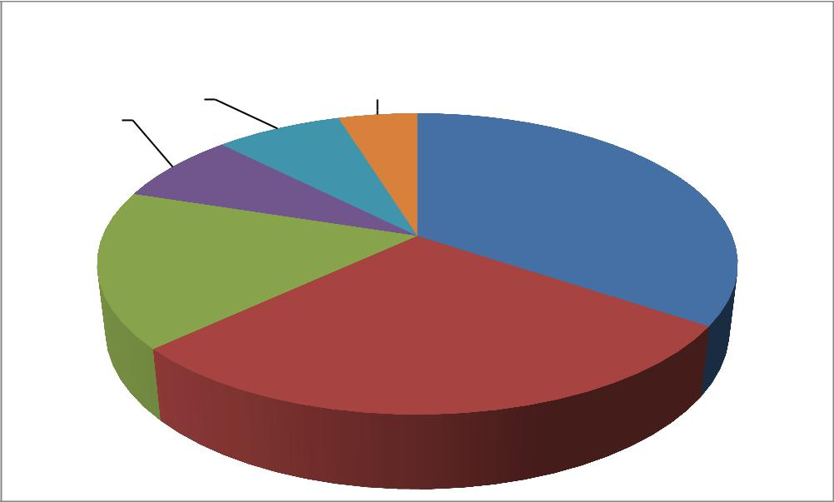

|  |  |
| --- | --- |
| Pousada New | Pousada do |
| Tirolês |
| Story |
|  |
| Pousada | 5% |

8%

Aliança

7%

Hotel Fazenda

Santa Mônica

34%

Hotel Estância

São Gabriel 17%

Hotel Lago Azul

29%

Fonte: REDETUR, 2015.

|  |
| --- |
|  |

# 10.3 INFRAESTRUTURA BÁSICA

Tabela 222 – Infraestrutura básica.

|  |  |  |
| --- | --- | --- |
| **INFRAESTRUTURA BÁSICA** | |  |
|  |  |  |
| **ITEM** | **SITUAÇÃO** |  |
|  |  |  |
| Rede de acesso: Rodovia Anhaguera | Encontram–se em boa situação de manutenção e |  |
| e Rodovia Junidaí|Louveira | pavimentação, bem como a sinalização. |  |
|  | Na área urbana de LOUVEIRA o atendimento da rede |  |
|  | de abastecimento de água atinge 100% dos domicílios. |  |
|  | O Sistema de Abastecimento de Água de Louveira é |  |
|  | composto por uma Estação de Tratamento de Água |  |
| Sistema de abastecimento de agua – | (ETA), a qual é responsável por todo o abastecimento |  |
| de água do município, uma captação de água bruta |  |
| Secretaria de Água e Esgoto (SAE) de |  |
| localizada a poucos metros da ETA e uma estação |  |
| Louveira |  |
| elevatória de água tratada, localizada anexa à |  |
|  |  |
|  | captação. O manancial de abastecimento provém de |  |
|  | barramento do Córrego Fetá, que sofre recalque até a |  |
|  | ETA localizada a poucos metros do ponto de captação, |  |
|  | com vazão média de 144 L/s. |  |
|  | De acordo com o Relatório de Qualidade das |  |
|  | Águas Superficiais no Estado de São Paulo |  |
|  | (COMPANHIA DE TECNOLOGIA DE |  |
|  | SANEAMENTO AMBIENTAL - CETESB, 2013), |  |
|  | durante o ano de 2013, na área urbana, 95% do |  |
|  | esgoto de Louveira era coletado e, destes, |  |
|  | nenhuma parte recebia tratamento. Os corpos |  |
|  | receptores são o Rio Capivari e o Córrego |  |
| Sistema de esgotamento sanitário – | Santo Antônio. |  |
| Em fase de testes, a Estação de Tratamento de Esgoto |  |
| Secretaria de Água e Esgoto (SAE) de | de Louveira expandiu recentemente (2015/2016) para |  |
| Louveira | mais uma etapa de tratamento. A Secretaria de Água e |  |
|  | Esgoto da Prefeitura colocou em funcionamento a |  |
|  | segunda etapa de tratamento biológico, chamada de |  |
|  | aeróbia, com o início das atividades do tanque de |  |
|  | aeração, onde os resíduos são removidos pela ação |  |
|  | de micro-organismos. |  |
|  | A estimativa de funcionamento pleno de todas essas |  |
|  | etapas é para 2016. No final de todos os testes e com |  |
|  | a ETE operando de forma efetiva, a eficiência prevista |  |
|  | é da ordem de 95% de remoção de toda a carga |  |
|  | poluidora dos esgotos. |  |
|  | O município é atendido pela CPFL - Companhia |  |
|  | Paulista de Força e Luz. Aproximadamente 100% dos |  |
| Sistema de energia elétrica suprido | domicílios são atendidos com energia elétrica (PNUD, |  |
| pela Companhia Paulista de Força e | 2014). Apesar do aumento do número de clientes |  |
| Luz (CPFL) | atendidos pela CPFL, o consumo de kWh no município |  |
|  | se manteve similar entre 2010 e 2014, sofrendo, até |  |
|  | mesmo, uma queda a partir do ano de 2011. |  |
|  | No município de LOUVEIRA, vê–se a necessidade de |
|  | criar uma unidade para os mobiliários urbanos, e |
|  |  |
|  | também disponibilizá–los em maior quantidade na |  |
| Mobiliário Urbano | malha urbana. Nas áreas mais afastadas do centro, |  |
|  | nota–se uma precariedade desses equipamentos, na |  |
|  | praça central, assim como praça da igreja matriz e |
|  |  |
|  | canteiros próximos, é onde está a maior concentração |  |

|  |  |  |
| --- | --- | --- |
|  |  | dos mobiliários urbanos. |
|  |  |  |
|  |  | No município de LOUVEIRA, percebe–se uma |
|  |  | diversidade na pavimentação das vias urbanas, e uma |
|  |  | precariedade desta infraestrutura em todo o município. |
| Pavimentação |  | Na malha urbana, a maior parte das vias é |
|  |  | pavimentada em asfalto, e nas áreas rurais são em |
|  |  | chão batido ou asfalto. O principal problema esta nos |
|  |  | acessos aos atrativos turísticos rurais. |
|  |  | A estrutura administrativa da Secretaria Municipal de |
|  |  | Saúde de Louveira é composta pela Diretoria das |
|  |  | Unidades de Saúde, Diretoria da UAC - Unidade de |
|  |  | Avaliação e Controle, Coordenação da Saúde Bucal, |
|  |  | Recursos Humanos e Almoxarifado. A Secretaria de |
|  |  | Saúde conta dentro de sua estrutura administrativa, |
|  |  | com uma frota de 41 veículos, sendo 03 (três) |
|  |  | ambulâncias, 12 veículos do tipo van, 07 veículos do |
|  |  | tipo kombi e 18 veículos para transporte de pacientes, |
|  |  | serviços administrativos e transporte de materiais. |
|  |  | Louveira não dispõe de Serviço de Atendimento Móvel |
| Equipamentos de Saúde |  | de Urgência, e conta com um serviço de assistência |
|  |  | pré-hospitalar (APH) executado pela Irmandade Santa |
|  |  | Casa de Louveira, composto por uma ambulância UTI |
|  |  | e duas ambulâncias de suporte básico. A estrutura de |
|  |  | Unidades de Saúde é composta por três unidades |
|  |  | básicas, uma unidade mista, a qual realiza |
|  |  | atendimentos de atenção básica e especialidades, um |
|  |  | Centro de Atenção Psicossocial, um Ambulatório de |
|  |  | Saúde Mental, um Centro de Especialidades Médico |
|  |  | Odontológicas e a Vigilância em Saúde, composta pela |
|  |  | Vigilância Sanitária, Epidemiológica e o Centro de |
|  |  | Controle de Zoonoses. |
|  | Fonte: REDETUR, 2015. | |

# 10.4 INFRAESTRUTURA TURÍSTICA

|  |  |  |
| --- | --- | --- |
| Tabela 223 – Infraestrutura Turística. | |  |
| **INFRAESTRUTURA DE APOIO AO TURISMO** | |  |
|  |  |  |
| **ITEM** | **SITUAÇÃO** |  |
|  |  |  |
|  | É fundamental, para qualquer município que deseja |  |
|  | desenvolver o turismo, possuir a infraestrutura básica que |  |
| Sinalização Turística | possibilite a acessibilidade. Louveira necessita de |  |
|  | sinalização adequada, indicando os atrativos turísticos |  |
|  | (sinalização interpretativa, indicativa e turística). |  |
|  | Implantação do Centro de Informações Turísticas que |  |
| Centro de informações turísticas | atenda os turistas do município, expondo e valorizando os |  |
| atrativos de Louveira. Visando valorizar os potenciais |  |
|  |  |
|  | turísticos e oferecer um espaço para atender os visitantes. |  |
| CAP - Centro de Apoio ao | Obras em andamento da área do CAP para adequação e |  |
| expansão das atividades e ações voltadas para o apoio ao |  |
| Produtor |  |
| agricultor do município de Louveira. |  |
|  |  |
|  | Estádio Municipal José Silveira Nunes é uma das principais |  |
|  | atividades de lazer dos papanduvenses: o esporte. Ir ao |  |
|  | estádio com a família, torcer pacificamente pelo time |  |
| Estádio Municipal José Silveira | preferido sempre fez parte dos finais de semana da |  |
| Nunes | população, nas épocas de campeonato. Porém, muitas |  |
|  | vezes, as condições climáticas (muito sol ou chuva) |  |
|  | atrapalhavam a presença de todos que almejavam este |  |
|  | lazer. |  |
|  | Atualmente o local previsto para a criação do parque é na |  |
|  | Rua Miguel Bossi em frente ao CEIL do Centro, área de |  |
|  | 31.600 m². A implantação do espaço parque irá contribuir |  |
|  | para criação de áreas de lazer, contemplação da natureza, |  |
| Parque Municipal | espaço para estacionamento, lanchonetes, práticas de |  |
|  | esportes (quadras), playground, entre outros, visando o |  |
|  | desenvolvimento econômico através da implantação de |  |
|  | eventos e atividades em espaço do futuro parque para o |  |
|  | incentivo ao Turismo e o bem estar dos munícipes. |  |
|  | O mirante terá um impacto econômico muito importante |  |
|  | para a cidade toda, visto que os turistas e visitantes |  |
| Mirante | desfrutarão dos serviços e produtos de Louveira. É uma |  |
|  | grande oportunidade de aproveitar a atenção dos turistas |  |
|  | para o mercado interno e fazer o setor crescer no município. |  |
|  | Para atender a necessidade da comunidade que não tem |  |
|  | um espaço adequado para prática de esportes e convívio |  |
|  | com demais moradores, bem como promover eventos |  |
|  | esportivos para a promoção do espaço. É essencial o |  |
| Centro Comunitário | planejamento de obras e ações que atendam a população |  |
|  | local associados a atividades turísticas, buscando promover |  |
|  | eventos junto à comunidade local, bem como o |  |
|  | fortalecimento do esporte, lazer e bem estar da população |  |
|  | no entorno. |  |
|  | Dispõe de poucas praças que permitem associar o lazer e o |  |
|  | turismo. A implantação de praças esportivas é uma |  |
|  | ferramenta estratégia para promover o desenvolvimento em |  |
|  | diversos setores do município e promover uma distribuição |
|  |  |
| Praças/Centro Esportivos | de renda e do acesso ao lazer. Enquadra-se neste critério a |  |
|  | Praça de esportes (Colinas de São José, Praça de Esportes |  |
|  | Terra da Uva/Cavalli, Centro esportivo Jardim Niéro, entre |  |
|  | outros). |
|  |  |
|  |  |  |

|  |  |
| --- | --- |
|  | Atualmente o espaço que está localizado na Rua Miguel |
|  | Bossi próximo a Guarda Municipal, com área de 32.370 m² |
|  | é utilizado de forma precária para uso como estacionamento |
|  | para acesso aos eventos da Área de Lazer do Trabalhador. |
| Área de Lazer | O município deve promover a pavimentação e as obras |
|  | necessárias para a adequação do espaço para atender o |
|  | publico que participa dos eventos, principalmente para a |
|  | Festa da Uva (principal atrativo turístico do município) que |
|  | conta com a maior presença de pessoas. |
|  | Atualmente o trecho entre a divisa do município de |
|  | Louveira/Jundiaí e a Rodovia Romildo Prado sentido |
|  | Capital/interior (vindo de Jundiaí) é um trecho que apresenta |
| Rotatória da Rodovia | uma má configuração para atender a crescente demanda de |
| tráfego terrestre devido a importância da rodovia |
| Anhanguera |
| Anhanguera no Estado de São Paulo e a concentração de |
|  |
|  | empresa no seu entorno. Deve-se promover a reformulação |
|  | para atender essas demanda e promover o acesso seguro e |
|  | adequado ao município de Louveira. |
|  | Fonte: REDETUR, 2015. |

# 10.5 ESTRATÉGIA DE COMUNICAÇÃO

Tabela 224 – Estratégia de Comunicação.

|  |  |  |
| --- | --- | --- |
|  |  | **COMUNICAÇÃO** |
|  |  |  |
| **ITEM** |  | **SITUAÇÃO** |
|  |  |  |
|  |  | Observando a Home Page da cidade de LOUVEIRA, |
|  |  | verifica–se a necessidade de mais conteúdo e |
| Site Institucional |  | informações que possa deixá–lo ainda mais atrativo ao |
|  |  | turista, como exemplo, endereços turísticos de pousadas, |
|  |  | hotéis, restaurantes; entre outros existentes na cidade. |
| Material Gráfico |  | Existe material apenas feito voltado para a Festa da Uva, |
|  | bem como pela Associação do Circuito das Frutas. |
|  |  |
|  |  | A divulgação do site oficial da Prefeitura na página do |
|  |  | Facebook se faz essencial para que a comunicação esteja |
|  |  | interligada e a indicação de outro canal de comunicação |
|  |  | facilite o encontro de diferentes informações existentes em |
|  |  | cada um deles, possibilitando ao visitante encontrar as |
| Páginas nas Redes Sociais |  | informações que julgue mais necessária, porém é |
|  | importante que também o perfil de Turismo Rural de |
|  |  |
|  |  | Louveira do Facebook seja ao menos mencionado no |
|  |  | website, nas redes sociais e canais de comunicação da |
|  |  | Prefeitura, para que assim uma rede de informações |
|  |  | maior possibilite uma melhor divulgação de informações |
|  |  | aos interessados no município. |
| Blog |  | Não Tem (Turismo) |
|  |  |  |
| Paineis Luminosos, Busdoor, |  | Não tem |
| Indoor, Placas |  |
|  |  |
| Vídeo Institucional |  | Sim |
|  |  |  |
|  | Fonte: REDETUR, 2015. | |

|  |
| --- |
|  |

# 10.6 DIAGNÓSTICO ESTRATÉGICO E DEFINIÇÃO DE ESTRATÉGIAS

# POR COMPONENTE

Este diagnóstico na verdade é um resumo do diagnóstico turístico já concluído e entregue em documento anterior. Conforme o esquema a seguir, a definição de estratégicas para cada um dos cinco componentes teve como base diversas estratégias específicas formadas pelo cruzamento SWOT (apresentado no Plano de Marketing).

Tabela 225 – Relação das temáticas componentes e estratégias.

|  |  |  |
| --- | --- | --- |
| **Temáticas do Diagnóstico** | **Componentes** | **Estratégias** |
|  | COMPONENTE 1: | ESTRATÉGIA 1 |
| Análise do Mercado Turístico | Estratégia de produto turístico. |
|  |
| (demanda e Oferta) de Louveira | COMPONENTE 2: | ESTRATÉGIA 2 |
|  | Estratégia de comercialização |
|  |  |
| Análise do Quadro Institucional de | COMPONENTE 3: | ESTRATÉGIA 3 |
| Louveira | Fortalecimento institucional. |
|  |
| Análise da Infraestrutura Básica e | COMPONENTE 4: | ESTRATÉGIA 4 |
| dos Serviços Gerais | Infraestrutura e serviços básicos. |
|  |
| Análise dos Aspectos Sócio- | COMPONENTE 5: | ESTRATÉGIA 5 |
| Ambientais | Gestão ambiental. |
|  |

# 10.6.1 COMPONENTE 1: ESTRATÉGIA DE PRODUTO TURÍSTICO

As atividades deste componente se concentrarão nos investimentos relacionados ao planejamento, à recuperação e à valorização dos atrativos turísticos públicos necessários para promover, consolidar ou melhorar a competitividade dos destinos em modalidades ou tipos específicos de turismo. O componente também integrará as ações destinadas a alinhar os investimentos privados em segmentos ou nichos estratégicos, bem como aquelas destinadas a melhorar a competitividade dos empresários turísticos, por meio do aprimoramento da organização setorial, da qualidade dos serviços e do acesso a fatores produtivos. O desenvolvimento de produtos turísticos de Louveira terá como base as estratégias apresentadas a seguir.

Tabela 226 – Componente 01 – Estratégia do Produto Turístico.



**Componente 01 – Estratégia do Produto Turístico**

LOUVEIRA

|  |  |  |
| --- | --- | --- |
|  | **Forças** | **Fraqueza** |
|  |  | • Baixa oferta de equipamentos e serviços |
|  |  | hospedagem e gastronomia, concentrados na |
|  | A maioria dos atrativos pode ser acessada | alta temporada. |
|  | com facilidade. | • Baixa oferta de operadoras de turismo |
|  | • Alta valoração da paisagem e atrativos | receptivo. |
|  | ressalta originalidade no mercado turístico | • Carência de mão–de–obra qualificada. |
|  | local e regional. | • Carência de vinculação com planejamento |
|  | • Atrativos em consolidação: turismo rural, | turístico. |
|  | religioso e de eventos. | • Falta de estruturação da gestão, |
|  | • Atrativos rurais ligados ao turismo cultural e | infraestrutura de apoio e desenvolvimento de |
|  | histórico. | atividades complementares. |
|  | • Diversificação na oferta de produtos | • Fragilidade do setor de hospedagem no que |
|  | gastronômicos (serviços de alimentação, | diz respeito à atração de novos investimentos |
|  | festas e feiras). | e manutenção e fortalecimento de |
|  |  | empreendimentos existentes. |
|  |  | • Sinalização turística precária. |

|  |  |  |
| --- | --- | --- |
|  | **Oportunidades** | **Ameaças** |
|  | • Belezas naturais e natureza são |  |
|  | considerados os principais motivos de viajem |  |
|  | no Brasil. | • Alta informalidade de empresas e |
|  | • Proximidade com São Paulo e Campinas - | trabalhadores no setor. |
|  | destinos nacional./internacional | • Baixa qualificação do setor turístico e baixa |
|  | • Crescente representatividade no turismo na | capacidade de investimento compromete a |
|  | economia brasileira. | qualidade dos serviços. |
|  | • Disponibilidade de recursos públicos para | • Moradores externos promovem a atividade |
|  | investimento na recuperação, conservação e | sem integração com a comunidade local. |
|  | preservação do patrimônio histórico e cultural. | • Necessidade de melhorar estruturação e |
|  | • Disponibilização de linha de crédito para o | organização relacionados à oferta de |
|  | setor, com principal objetivo de expandir | serviços qualificados. |
|  | oferta nacional. | • Risco de perda ou descaracterização do |
|  | • Equacionamento de períodos sazonais – | patrimônio histórico–cultural. |
|  | segmento de eventos independe de condições |  |
|  | climáticas e períodos de férias escolares. |  |

Fonte: REDETUR, 2015

# 10.6.2 COMPONENTE 2: ESTRATÉGIA DE COMERCIALIZAÇÃO

Este componente, de acordo com o ROP do PRODETUR, contemplará ações destinadas a fortalecer a imagem dos destinos turísticos e a garantir a eficiência e eficácia dos meios de comercialização escolhidos. Tendo em vista essa orientação, as estratégias para esse componente são apresentadas a seguir.

Tabela 227 – Componente 02 – Estratégia de Comercialização



**Componente 02 – Estratégia de Comercialização**

LOUVEIRA

|  |  |  |  |  |
| --- | --- | --- | --- | --- |
|  | **Forças** |  | **Fraquezas** |  |
|  | • A região possui uma marca. |  |  |  |
|  | • Disponibilidade de material promocional |  |  |  |
|  | regional e específico sobre o Circuito das Frutas |  | • Não existe política local intensiva de |  |
|  | • Fortalecimento do posicionamento de mercado |  |  |
|  |  | divulgação do turismo interno. |  |
|  | do Circuito das Frutas. |  |  |
|  |  | • Faltam materiais promocionais de forma |  |
|  | • Segmento de turismo rural se destaca na |  |  |
|  |  | padronizada e integrada. |  |
|  | imagem de Louveira e da Região do Circuito das |  |  |
|  |  | • Inexistência de plano de marketing |  |
|  | Frutas. |  |  |
|  |  | estratégico ou operacional de Louveira. |  |
|  | • Parceria de Divulgação de Louveira na |  |  |
|  |  | • Louveira apresenta baixa participação na |  |
|  | regionalização, por meio de materiais gráficos e |  |  |
|  |  | oferta de roteiros comercializados pela região, |  |
|  | virtuais elaborados pelo Circuito das Frutas em |  |  |
|  |  | pelo trade regional, estadual ou nacional. |  |
|  | parceira com a Secretaria de Desenvolvimento |  |  |
|  |  | • Não possui site promocional do turismo |  |
|  | Econômico de Louveira responsável por |  |  |
|  |  | local, não possui páginas oficiais atualizadas |  |
|  | incentivar à realização de atividades turísticas. |  |  |
|  |  | nas redes sociais. |  |
|  | • Existe uma marca do turismo rural de Louveira |  |  |
|  |  |  |  |
|  | bem como o relacionado ao Circuito das Frutas. |  |  |  |

|  |  |  |  |
| --- | --- | --- | --- |
|  | **Oportunidades** | **Ameaças** |  |
|  | • Existência de programa de Promoção e Apoio à | • Falta de parceria com o trade regional, com |  |
|  | Comercialização voltado para consolidação da | os demais produtos turísticos da região, faz |  |
|  | imagem do País e diversificação dos produtos | com que poucos turistas que visitam a região |  |
|  | turísticos, tanto para o mercado interno quanto | passem por Louveira. |  |
|  | para o mercado externo. | • Apenas 6,2% dos clientes atuais escolhem o |  |
|  | • Grande exposição do turismo na mídia online, | estado de São Paulo como produto turístico a |  |
|  | televisiva e impressa. | ser consumido. |  |
|  | • Surgimento de novas mídias de alcance | • Concorrência entre a iniciativa privada dos |  |
|  | nacional e internacional. | destinos que apresentam melhor promoção e |  |
|  | • O Circuito das Frutas possui uma estratégia | articulação, exemplo Junidiaí. |  |
|  | alinhada de divulgação, por meio de impressos, | • Concorrência dos destinos que apresentam |  |
|  | propagandas gráficas, sites, redes sociais, entre | melhor promoção e articulação entre a |  |
|  | outros. | iniciativa privada. |  |

Fonte: Jk Turismo, 2015

# 10.6.3 COMPONENTE 3: FORTALECIMENTO INSTITUCIONAL

Este componente, de acordo com o PRODETUR, integrará ações orientadas a fortalecer a institucionalidade turística, por meio de mecanismos de gestão e coordenação em âmbito federal, estadual, local e do setor privado, e do apoio à gestão turística estadual e municipal (reestruturação de processos internos, equipamento, desenvolvimento de software, capacitação e assistência técnica). Seguindo essa orientação, as estratégias desse componente são apresentadas a seguir.

Tabela 228 – Componente 03 – Fortalecimento Institucional.



**Componente 03 – Fortalecimento Institucional**

|  |  |  |  |  |
| --- | --- | --- | --- | --- |
|  | LOUVEIRA | | |  |
|  | **Forças** |  | **Fraquezas** |  |
|  |  |  | · Louveira não possui ou aplica ferramentas |  |
|  |  |  | de planejamento para o desenvolvimento da |  |
|  |  |  | atividade turística municipal. |  |
|  |  |  | · Ausência de tecnologias avançadas de |  |
|  |  |  | informação e comunicação visando à |  |
|  |  |  | comercialização de destinos e negócios |  |
|  |  |  | turísticos. |  |
|  | · Instância de governança regional estabelecida |  | · Baixo investimento para qualificação da mão |  |
|  | e em funcionamento. |  | de obra vinculada ao turismo. |  |
|  | · Possui sistema on–line para emissão de Nota |  | ·Em Louveira a instância de governança |  |
|  | Fiscal, e CNDs. |  | municipal encontra–se inativa. |  |
|  | · Possui Lei de Criação do COMTUR. |  | · Estrutura administrativa específica para o |  |
|  | · Possui o PPA para planejamento das |  | turismo encontra–se carente de recursos |  |
|  | atividades acompanhada de um plano de |  | diversos, especialmente materiais e humanos. |  |
|  | projetos e ações elaborados pela Turismóloga da |  | · Faltam pesquisas sistematizadas, banco de |  |
|  | Prefeitura. |  | dados e informações diversas sobre turistas, |  |
|  |  |  | atrativos, guias e monitores. |  |
|  |  |  | · Pequena integração público–privado para |  |
|  |  |  | encaminhamento das demandas turísticas da |  |
|  |  |  | Cidade. |  |
|  |  |  | Possui Conselho Municipal de Turismo |  |
|  |  |  | Inativo. |  |
|  | **Oportunidades** |  | **Ameaças** |  |
|  |  |  | · Baixa qualidade dos cursos |  |
|  | · Concepção integrada de planos de |  | profissionalizantes voltados ao turismo na |  |
|  |  | região. |  |
|  | desenvolvimento do turismo. |  |  |
|  |  | · Carência de referenciais de planejamento e |  |
|  | · Consolidação do portal do Ministério do |  |  |
|  |  | gestão para o Turismo em diversas escalas. |  |
|  | Turismo na internet, que possibilita busca rápida |  |  |
|  |  | · Descontinuidade administrativa e mudança |  |
|  | e objetiva das informações disponíveis. |  |  |
|  |  | de foco das prioridades de ações, na troca de |  |
|  | · Crescimento da oferta de Planos de |  |  |
|  |  | gestão. |  |
|  | Fortalecimento Institucional que valorizam o |  |  |
|  |  | · Descontinuidade administrativa interfere na |  |
|  | papel das instâncias de governança. |  |  |
|  |  | atuação das instâncias de governança, |  |
|  | · Existência do Plano Nacional de Turismo – |  |  |
|  |  | quando há mudança de gestão. |  |
|  | referencial estratégico do turismo nacional. |  |  |
|  |  | · Desenvolvimento da atividade turística sem |  |
|  | · Maior demanda da sociedade civil organizada |  |  |
|  |  | planejamento e estrutura adequada pode |  |
|  | por participação nas instâncias de controle e |  |  |
|  |  | acarretar perda ou descaracterização do |  |
|  | monitoramento de políticas públicas. |  |  |
|  |  | patrimônio histórico–cultural. |  |
|  | · Presença e atuação de instituições formadoras |  |  |
|  |  | · Dificuldades na obtenção de dados |  |
|  | como SEBRAE e SENAC, universidades e ONGs |  |  |
|  | na região podem favorecer a capacitação |  | organizados de forma sistemática e contínua |  |
|  |  | · Falta de integração dos programas de |  |
|  | profissional. |  |  |
|  |  | capacitação profissional. |  |
|  | · Recursos do Orçamento Geral da União para a |  |  |
|  |  | · Limitações relativas à comunicação e à |  |
|  | infraestrutura turística. |  |  |
|  |  | disseminação das informações do setor |  |
|  |  |  |  |
|  |  |  | governamental. |  |
|  | Fonte: JK TURISMO, 2015. | | |  |

# 10.6.4 COMPONENTE 4: INFRAESTRUTURA E SERVIÇOS BÁSICOS

Este componente integrará, segundo o PRODETUR, todos os investimentos em infraestrutura e de serviços não vinculados diretamente a produtos turísticos, mas necessários para gerar acessibilidade ao destino e dentro dele (infraestrutura de acesso e transporte) e satisfazer as necessidades básicas do turista durante sua estada, em termos de água, saneamento, energia, telecomunicações, saúde e segurança. As estratégias desse componente são apresentadas a seguir.

Tabela 229 – Componente 04 – Infraestrutura e Serviços Básicos



**Componente 04 – Infraestrutura e Serviços Básicos**

LOUVEIRA

|  |  |  |  |  |
| --- | --- | --- | --- | --- |
|  | **Forças** |  | **Fraquezas** |  |
|  | · Louveira possui boas estradas de acesso, que |  |  |  |
|  | no estão geral em excelentes condições. |  |  |  |
|  | · A Prefeitura realiza ações de fiscalização de |  | · A baixa integração intermunicipal com |  |
|  | ligações irregulares de esgoto sanitário, |  | transporte coletivo – terrestre. |  |
|  | fiscalização ambiental e coleta de lixo. |  | · Falta de áreas apropriadas sinalizadas para |  |
|  | · Disponibilidade de cobertura de água e energia |  | estacionamento de ônibus de excursões no |  |
|  | elétrica em área urbana do município. |  | município. |  |
|  | · Existem condições físicas favoráveis para |  | · Falta sinalização turística padrão interligando |  |
|  | criação de uma rota cicloviária. |  | todos os atrativos de Louveira. |  |
|  | · O bom atendimento de esgotamento sanitário. |  | · Falta um portal de entrada da cidade. |  |
|  | · Sinalização vertical nas rodovias de acesso a |  |  |  |
|  | Louveira. |  |  |  |
|  | **Oportunidades** |  | **Ameaças** |  |
|  |  |  | · Desequilíbrio com a capacidade instalada |  |
|  |  |  | dos aeroportos frente ao crescimento da |  |
|  |  |  | demanda. |  |
|  | · Existência de Plano Nacional de Turismo |  | · Falta de coordenação e alinhamento de |  |
|  |  | políticas e legislação relativas ao transporte e |  |
|  | Linhas de financiamentos do Banco Mundial – |  |  |
|  |  | turismo. |  |
|  | projetos rodoviários. |  |  |
|  |  | · Falta de dados estatísticos seguros e |  |
|  | · Existência de Plano Nacional de Turismo. |  |  |
|  |  | acessíveis para formar uma base de |  |
|  | · Existência de processos modernos e |  |  |
|  |  | planejamento e gestão. |  |
|  | tecnologias para tratamento de esgotos e |  |  |
|  |  | · Falta de política regulatória dos serviços de |  |
|  | resíduos sólidos. |  |  |
|  |  | transportes locais. |  |
|  | · Recursos do Orçamento Geral da União – OGU |  |  |
|  | para a infraestrutura turística. |  | · Falta de política regulatória dos serviços de |  |
|  |  | hospedagem. |  |
|  |  |  |  |
|  |  |  | · Falta de política regulatória dos serviços de |  |
|  |  |  | gastronomia locais. |  |
|  |  |  | |  |
|  | Fonte: JK TURISMO, 2015. | | |  |

# 10.6.5 COMPONENTE 05: GESTÃO AMBIENTAL

Este componente será dirigido à proteção dos recursos naturais e culturais, que constituem a base da atividade turística, além de prevenir e minimizar os impactos ambientais e sociais que os diversos investimentos turísticos possam gerar. Tendo em vista essa orientação, as estratégias para esse componente são apresentadas a seguir.

Tabela 230 – Componente 05 – Gestão Ambiental



Componente 05 – Gestão Ambiental

LOUVEIRA

|  |  |  |  |  |  |  |  |  |  |  |  |  |  |
| --- | --- | --- | --- | --- | --- | --- | --- | --- | --- | --- | --- | --- | --- |
|  |  |  | **Forças** | |  |  |  |  |  |  | **Fraquezas** | |  |
|  | · As Unidades de Conservação Estaduais de | | | | | | |  |  | · Controle incipiente sobre os impactos | | |  |
|  | Proteção Integral apresentam condições político | | | | | | | |  |  |
|  |  | socioambientais do turismo. | | |  |
|  | institucionais de recebimento da visitação. | | | | | | |  |  | · Falta de manejo das trilhas, geração de lixo | | |  |
|  | · Mata Atlântica preservada conta com interesse | | | | | | | |  |  |
|  |  | e | coleta de espécies | vegetais em áreas |  |
|  | de conservação nacional e também externo. | | | | | | |  |  | naturais. | |  |  |
|  | · O turismo como potencializador da educação | | | | | | | |  |  |  |
|  | ambiental | e | aumento | | | das | práticas | |  | · Inexistência de pesquisas e indicadores | | |  |
|  |  | sistematizados para a avaliação ambiental. | | |  |
|  | ambientalmente positivas em equipamentos e | | | | | | | | · | | Ausência de ações | de sustentabilidade |  |
|  | serviços turísticos. | |  |  |  |  |  |  |  | ambiental por parte do trade turístico. | | |  |
|  | · Incentivos fiscais | | | para | a | preservação | | e |  |  |
|  | recuperaçãodeáreasdepreservação | | | | | | | |  | · Pressão imobiliária (condomínios) sobre os | | |  |
|  |  | recursos, contribuindo | | para a fragmentação |  |
|  | permanente nas propriedades rurais, bem como | | | | | | | |  | florestal. | |  |  |
|  | incentivos | para | o | uso | de | tecnologias | | de |  |  |  |
|  | minimização de impactos ambientais (teto solar) | | | | | | | |  | · Poucas áreas remanescentes de vegetação | | |  |
|  |  | nativa e presença de áreas de preservação | | |  |
|  | nas áreas urbanas. | | |  |  |  |  |  |  | permanentes degradadas. | | |  |
|  | · Promoção de legislação ambiental para | | | | | | | |  |  |
|  | proteção das bacias hidrográficas chaves para a | | | | | | | |  | · Ausência de Unidade de Conservação no | | |  |
|  | manutenção da fonte de abastecimento de água | | | | | | | |  | município para a preservação da vegetação, | | |  |
|  |  | sua recuperação e a garanti a sua função | | |  |
|  | pública (Córrego Fetá). | | | |  |  |  |  |  | ambiental para a bacia hidrográfica PCJ. | | |  |
|  | · Ampliação da Estação de Tratamento de | | | | | | | |  |  |
|  | Esgoto doméstico. | |  |  |  |  |  |  |  |  |  |  |  |

|  |  |  |  |  |
| --- | --- | --- | --- | --- |
|  | **Oportunidades** |  | **Ameaças** |  |
|  | · Estar inserido em área de interesse nacional. |  | · Degradação do meio ambiente por parte dos |  |
|  |  | munícipes e dos turistas. |  |
|  | · Ser Município de produção de Frutas. Com foco |  |  |
|  | nas videiras. |  | · Falta de controle e fiscalização municipal, |  |
|  |  | estadual e nacional. |  |
|  |  |  |  |
|  | Fonte: JK TURISMO, 2015. | | |  |

# 10.7 ESTRATÉGIAS DE DESENVOLVIMENTO

Tabela 231 – Estratégia do Produto Turístico.



**COMPONENTE 1 – ESTRATÉGIA DE PRODUTO TURÍSTICO – EPT**

|  |  |
| --- | --- |
|  | Desenvolver produtos turísticos integrados, diversificados, |
| ESTRATÉGIA DO | competitivos e concebidos com base na sustentabilidade local, |
| COMPONENTE | visando à expansão da demanda turística e a maximização do |
|  | potencial da oferta turística da região. |



**EMBASAMENTO**

1. EPT 1: Qualificar a organização e a integração do produto turístico histórico cultural por meio da estruturação da gestão dos atrativos culturais, melhoria e ampliação da infraestrutura turística, promoção da educação patrimonial a fim de desenvolver produtos turísticos diferenciados e competitivos.
2. EPT 2: Qualificar o produto turístico rural por meio da promoção da educação ambiental e desenvolvimento de atividades complementares a fim de valorizar os bens socioambientais e diversificar o uso dos atrativos rurais.
3. EPT 3: Qualificar a oferta de atividades turísticas complementares vinculadas aos produtos naturais e culturais por meio de incentivos à iniciativa privada e à realização de eventos com a finalidade de compor produtos integrados, diversificados e competitivos.
4. EPT 4: Apoiar a modernização, diversificação e redistribuição espacial dos equipamentos e serviços turísticos por meio da promoção da qualificação dos estabelecimentos e fomento a iniciativa privada com o objetivo de melhorar a qualidade da experiência turística.

Fonte: JK TURISMO, 2015.

Tabela 232 – Estratégia de Comercialização



**COMPONENTE 2 – ESTRATÉGIA DE COMERCIALIZAÇÃO – EC**

ESTRATÉGIA DO

COMPONENTE

Fortalecer, no âmbito nacional e internacional, o posicionamento de mercado do turismo de Louveira, por meio de ações estratégicas e integradas de marketing, visando o aumento da participação do município no mercado turístico e o aumento de receitas oriundas das atividades turísticas.

**EMBASAMENTO**

1. EC 1: Incentivar a ampliação e qualificação de roteiros comercializados por meio da criação da base conceitual e da promoção de espaços de articulação público–privada visando o fortalecimento do produto turístico diferenciado.
2. EC 2: Qualificar os materiais promocionais por meio da padronização e definição de uma identidade municipal integrada ao posicionamento de mercado regional com vistas à promoção qualificada nos mercados reais e potenciais.
3. EC 3: Fortalecer o posicionamento de mercado da região por meio da elaboração do Plano de Marketing de Louveira, visando o reconhecimento regional, nacional e internacional de Louveira.

Fonte: JK TURISMO, 2015.

Tabela 233 – Fortalecimento Institucional.



**COMPONENTE 3 – FORTALECIMENTO INSTITUCIONAL – FI**

ESTRATÉGIA DO

COMPONENTE

Fortalecer a gestão local do turismo por meio do desenvolvimento e implementação de processos de gestão e planejamento integrados e participativos, visando, com isso, a institucionalização de práticas administrativas eficientes e o comprometimento efetivo dos diversos atores responsáveis pelo planejamento e gestão da atividade.



**EMBASAMENTO**

1. FI 1: Dinamizar a atuação das instâncias de governança municipal por meio da reativação e ampliação da participação a fim de qualificar o processo de gestão e monitoramento do turismo.
2. FI 2: Qualificar servidores públicos municipais e membros das instâncias de governança para a gestão da atividade turística, por meio de processos de capacitação planejados com vistas à melhoria dos serviços prestados à população e turistas.
3. FI 3: Consolidar os processos de planejamento municipal por meio da aplicação dos instrumentos de gestão e da efetiva participação da população no monitoramento, avaliação e revisão dos planos existentes, com vistas ao fortalecimento da gestão da atividade turística.
4. FI 4: Fortalecer a estrutura institucional para o turismo por meio da adequação de processos e procedimentos de gestão, da estrutura administrativa e da legislação aplicável, com vistas ao gerenciamento eficiente e eficaz de recursos para o turismo e melhoria da articulação institucional pública e público–privada.

Fonte: JK TURISMO, 2015.

Tabela 234 – Infraestrutura e Serviços Básicos.



**COMPONENTE 4 – INFRAESTRUTURA E SERVIÇOS BÁSICOS – ISB**

|  |  |
| --- | --- |
| ESTRATÉGIA DO | Ampliar e requalificar a infraestrutura e serviços básicos das áreas |
| urbanas e rurais, para o atendimento da demanda da atividade |
| COMPONENTE |
| turística e o bem–estar da população local. |
|  |

**EMBASAMENTO**

1. ISB 1: Ampliar e requalificar a infraestrutura de circulação, com melhorias em todos os modais, por meio de parcerias entre as esferas governamentais, proporcionando novas e confortáveis oportunidades de acessibilidade.
2. ISB 2: Fomentar investimentos no sistema aquaviário por meio da criação de parcerias e oportunidades atraentes para investidores credíveis, proporcionando novas alternativas de acessibilidade aos turistas e moradores.
3. ISB 3: Priorizar ações de saneamento por meio de parcerias entre as esferas governamentais, visando minimizar o comprometimento da qualidade ambiental e proporcionar um ambiente mais seguro para a população e turistas.
4. ISB 4: Projetos de sinalização turística.
5. ISB 5: Ampliar e requalificar a infraestrutura urbana de interesse turístico.

Fonte: JK TURISMO, 2015.

|  |  |  |  |
| --- | --- | --- | --- |
|  |  |  | Tabela 235 – Gestão Ambiental. |
|  |  | **COMPONENTE 5 – GESTÃO AMBIENTAL – GA** | |
|  |  |  | Instrumentalizar o poder público e os agentes sociais para o |
|  | ESTRATÉGIA DO |  | planejamento e gestão dos bens socioambientais, com previsão e |
|  | COMPONENTE |  | avaliação de possíveis impactos e estratégias de valorização da |
|  |  |  | diversidade natural e cultural. |



**EMBASAMENTO**

1. GA 1: Estruturar os espaços territoriais especialmente protegidos por meio do planejamento compartilhado, implantação de sistemas de gestão físico–territorial e estruturação do receptivo turístico, com a finalidade de promover a geração de trabalho e renda, integrar o produto turístico, controlar o uso e valorizar o patrimônio socioambiental.
2. GA 2: Estratégia específica: Implantar sistema integrado e participativo de avaliação dos impactos ambientais do turismo regional por meio da consolidação de indicadores ambientais com a finalidade de controlar os impactos das atividades nas áreas naturais.

Fonte: JK TURISMO, 2015.

# 10.7.1 CONSTRUÇÃO DA MATRIZ PONDERADA

A Matriz Ponderada consiste numa metodologia que permite analisar, sob outros prismas, a realidade atual de LOUVEIRA, complementando, desta forma, a visão obtida a partir da elaboração da Matriz Swot ou FOFA, em estudos anteriores. A abordagem sistêmica de indicadores de qualidade e de sustentabilidade dos produtos turísticos resulta na construção da matriz de ponderação. Na abordagem da Valoração Ponderada foram consideradas para análise situacional de LOUVEIRA nas dimensões da qualidade.

Essas dimensões estão classificadas em escala de cinco itens**,** compreendendo, em ordem crescente de complexidade, desde a ausência do aspecto avaliado até o nível avançado, considerado nível de excelência. Assim, a ponderação é feita sob uma valoração de 1 a 5, onde o valor 1 representa baixo grau de desenvolvimento e o valor 5 representa grau elevado de desenvolvimento, que corresponde à situação desejada. A soma desses itens podem chegar, no máximo, a 40 pontos, correspondentes às oito dimensões, de onde se pode depreender o nível de qualificação geral do produto que, mediante comparação proporcional, permite obter pontuação de 0% a 100%.

A matriz ponderada avalia o segmento principal – lazer e entretenimento, bem como os segmentos complementares – turismo hidrotermal, ecoturismo/turismo de aventura e turismo de negócios e eventos – e reafirma percepções extraídas da Matriz FOFA. Após a elaboração da matriz ponderada de todos os segmentos, serão discutidos, de forma geral, os resultados desse processo.

# 10.7.2 MATRIZ PONDERADA – INFRAESTRUTURA

Para a avaliação da Infraestrutura local tem–se a tabela abaixo, que permite avaliar os níveis de cada uma das dimensões. São 5 níveis apresentados e cada nível equivale a 1 ponto, para os itens; acessibilidade, meios de transporte, sinalização turística, atrativos, equipamentos urbanos, equipamentos de serviços turísticos, saúde e segurança e na tabela a seguir.

Tabela 236 – Matriz Ponderada – Infraestrutura.



|  |  |  |  |  |  |  |  |  |
| --- | --- | --- | --- | --- | --- | --- | --- | --- |
|  |  |  | **INFRAESTRUTURA TURÍSTICA E BÁSICA** | | | |  |  |
|  |  |  |  | **Indicadores de Qualidade** | |  |  |  |
| **Escala** |  | **Meios de** | **Sinalização** |  | **Equipamentos** | **Equipamentos de** |  |  |
|  | **Acessibilidade** | **Atrativos** | **Serviços** | **Saúde** | **Segurança** |
|  | **Transporte** | **Turística** | **Urbanos** |
|  |  |  | **Turísticos** |  |  |
|  |  |  |  |  |  |  |  |
|  | Acesso |  |  | Abandona |  |  |  | Não |
|  | precário: | Servido |  | dos, | Abandonados, |  | Não |
|  | Não tem | Não apresenta | apresenta |
|  | município | exclusivament | precisando | precisando | apresenta |
| **Nível 1** | sinalização | equipamentos de | equipamento |
| apresenta | e | urgenteme | urgentemente | equipamento |
|  | turística. | serviços básicos. | s de |
|  | estradas não | por aéreo. | nte de | de reformas. | s de saúde. |
|  |  |  | segurança. |
|  | pavimentadas. |  |  | reformas. |  |  |  |
|  |  |  |  |  |  |  |

|  |  |  |  |  |  |  |  |  |  |  |  |  |  |  |  |
| --- | --- | --- | --- | --- | --- | --- | --- | --- | --- | --- | --- | --- | --- | --- | --- |
|  |  |  | Acesso regular: |  |  |  |  |  |  | Apresenta |  |  |  |  |  |
|  |  |  | município |  |  |  | Apresenta |  |  |  |  |  |  |  |
|  |  |  |  |  |  |  | Apresenta | equipamentos de |  |  |  |  |  |
|  |  |  | apresenta | Servido | Apresenta | | atrativos |  |  |  |  |  |  |
|  |  |  |  | equipamentos | serviços turísticos |  |  | Apresenta |  |  |
|  |  |  | estradas | exclusivament | sinalização | | até 25% |  | Apresenta |  |  |  |
|  |  |  |  | urbanos até | básicos (agências e |  | apenas |  |  |
|  | **Nível 2** |  | pavimentadas | e | turística | | com |  | apenas |  |  |  |
|  |  |  | 25% com | postos bancários, |  | polícia militar, |  |  |
|  |  |  | e não | por transporte | apenas dos | | estrutura |  | farmácias. |  |  |  |
|  |  |  |  | estrutura | correios, farmácias, |  | defesa civil. |  |  |
|  |  |  | pavimentadas | aquático. | atrativos. | | satisfatória |  |  |  |  |  |
|  |  |  |  | satisfatória. | postos de |  |  |  |  |  |
|  |  |  | nas áreas |  |  |  | . |  |  |  |  |  |  |
|  |  |  |  |  |  |  |  | gasolina). |  |  |  |  |  |
|  |  |  | rurais. |  |  |  |  |  |  |  |  |  |  |  |
|  |  |  |  |  |  |  |  |  |  |  |  |  |  |  |
|  |  |  |  |  |  |  |  |  |  | Apresenta |  |  |  |  |  |
|  |  |  | Acesso bom: |  | Apresenta |  |  |  |  | equipamentos de |  |  |  |  |  |
|  |  |  |  | sinalização |  |  |  |  | serviços turísticos |  |  |  |  |  |
|  |  |  | município |  |  | Apresenta |  |  |  |  |  |  |  |
|  |  |  |  | turística |  |  | Apresenta | básicos (agências e |  |  |  |  |  |
|  |  |  | apresenta | Servido |  | atrativos |  |  |  | Apresenta |  |  |
|  |  |  | inferior |  |  | equipamentos | postos bancários, | Apresenta |  |  |  |
|  |  |  | estradas | exclusivament |  | até 50% |  |  | polícia militar, |  |  |
|  | **Nível 3** |  | a 50% da |  |  | urbanos até | correios, farmácias, | farmácias, e |  |  |  |
|  |  | pavimentadas | e |  | com |  |  | civil e corpo |  |  |
|  |  | necessidade |  |  | 50% com | postos de gasolina, | posto de |  |  |  |
|  |  |  | e não | por transporte |  | estrutura |  |  | de bombeiros |  |  |
|  |  |  | para trade, |  |  | estrutura | serviço mecânico | saúde. |  |  |  |
|  |  |  | pavimentadas | terrestre. |  | satisfatória |  |  | e defesa civil. |  |  |
|  |  |  | atrativos e |  |  | satisfatória. | para motos |  |  |  |  |
|  |  |  | nas áreas |  |  | . |  |  |  |  |  |  |
|  |  |  |  | equipamentos |  |  |  | /automóvel, ônibus |  |  |  |  |  |
|  |  |  | rurais. |  |  |  |  |  |  |  |  |  |  |
|  |  |  |  | urbanos. |  |  |  |  | e equipamentos de |  |  |  |  |  |
|  |  |  |  |  |  |  |  |  |  |  |  |  |  |
|  |  |  |  |  |  |  |  |  |  | gastronomia). |  |  |  |  |  |
|  |  |  |  |  |  |  |  |  |  |  |  |  |  |  |  |
|  |  |  | Acesso bom, |  |  |  |  |  |  | equipamentos de |  |  |  |  |  |
|  |  |  | município |  |  |  |  |  |  |  |  |  |  |  |
|  |  |  |  | Apresenta | |  |  |  | serviços turísticos |  |  |  |  |  |
|  |  |  | apresenta |  |  |  |  |  |  | Apresenta |  |  |
|  |  |  |  | sinalização | |  |  |  | básicos (agências e | Apresenta |  |  |  |
|  |  |  | estradas |  | Apresenta |  |  |  | polícia militar, |  |  |
|  |  |  | Servido | turística entre | |  | Apresentam | postos bancários, | farmácias, |  |  |  |
|  |  |  | pavimentadas | m atrativos |  |  | civil e corpo |  |  |
|  |  |  | exclusivament | 50% e | |  | equipamentos | correios, farmácias, | posto de |  |  |  |
|  |  |  | e não | até 75% |  |  | de bombeiros |  |  |
|  | **Nível 4** |  | e | 99,99% da | |  | urbanos até | postos de gasolina, | saúde, |  |  |  |
|  |  | pavimentadas | com |  |  | e defesa civil, |  |  |
|  |  | por transporte | necessidade | |  | 75% com | serviço mecânico | serviço de |  |  |  |
|  |  |  | nas áreas | estrutura |  |  | guarda |  |  |
|  |  |  | terrestre e | para trade, | |  | estrutura | para motos | resgate, |  |  |  |
|  |  |  | rurais, | satisfatória |  |  | municipal, |  |  |
|  |  |  | aéreo. | atrativos e | |  | satisfatória. | /automóvel, ônibus, | pronto |  |  | 1264Página |
|  |  |  | apresenta | . |  |  | policia |  |
|  |  |  |  | equipamentos | |  |  | equipamentos de | socorro 24h. |  |  |
|  |  |  | terminal para |  |  |  |  |  | rodoviária. |  |
|  |  |  |  |  |  |  |  |  |  |
|  |  |  |  | urbanos. | |  |  |  | gastronomia, meios |  |  |  |  |
|  |  |  | transporte |  |  |  |  |  |  |  |  |  |
|  |  |  |  |  |  |  |  |  | de hospedagem). |  |  |  |  |  |
|  |  |  | aéreo. |  |  |  |  |  |  |  |  |  |  |  |
|  |  |  |  |  |  |  |  |  |  |  |  |  |  |  |
|  |  |  |  |  | Fonte: JK Turismo, 2015. | | | | |  |  |  |  |  |  |

|  |  |  |  |  |  |  |  |  |
| --- | --- | --- | --- | --- | --- | --- | --- | --- |
|  |  | Tabela 237 – Matriz Ponderada – Infraestrutura (Continuação). | | | | |  |  |
|  |  |  | **INFRAESTRUTURA TURÍSTICA E BÁSICA** | | | |  |  |
|  |  |  |  | **Indicadores de Qualidade** | |  |  |  |
| **Escala** |  | **Meios de** | **Sinalização** |  | **Equipamentos** | **Equipamentos** |  |  |
|  |  |  |  |  |
|  | **Acessibilidade** | **Atrativos** | **de Serviços** | **Saúde** | **Segurança** |
|  | **Transporte** | **Turística** | **Urbanos** |
|  |  |  | **Turísticos** |  |  |
|  |  |  |  |  |  |  |  |
|  |  |  |  |  |  | Apresenta |  |  |
|  |  |  |  |  |  | equipamentos de |  |  |
|  |  |  |  |  |  | serviços turísticos |  |  |
|  |  |  |  |  |  | básicos |  |  |
|  |  |  |  |  |  | (agências e |  | Apresenta |
|  | Acesso ótimo, |  |  |  |  | postos bancários, |  |
|  |  |  |  |  |  | polícia |
|  | município |  |  |  |  | correios, |  |
|  |  |  |  |  |  | militar, civil e |
|  | apresenta |  | Apresenta |  |  | farmácias, postos | Apresenta |
|  |  |  |  | corpo de |
|  | estradas |  | sinalização |  |  | de gasolina, | farmácias, |
|  | Servido | Apresenta |  | bombeiros e |
|  | pavimentadas | turística | Apresenta | serviço mecânico | posto de |
|  | exclusivament | atrativos | defesa civil, |
|  | e não | atendendo | equipamentos | para motos | saúde, |
|  | e | até 100% | guarda |
|  | pavimentadas | 100% da | urbanos até | /automóvel, | serviço de |
| **Nível 5** | por transporte | com | municipal, |
| nas áreas | necessidade | 100% com | ônibus, | resgate, |
|  | terrestre, | estrutura | policia |
|  | rurais, | para trade, | estrutura | equipamentos de | pronto |
|  | aéreo e | satisfatória | rodoviária, |
|  | apresenta | atrativos e | satisfatória. | gastronomia, | socorro 24 e |
|  | aquático. | . | serviço de |
|  | terminal para | equipamentos |  | meios de | hospital |
|  |  |  |  | salvamentos |
|  | transporte |  | urbanos. |  |  | hospedagem, | completo. |
|  |  |  |  | , policia |
|  | aéreo e |  |  |  |  | agências de |  |
|  |  |  |  |  |  | marítima/aér |
|  | aquático. |  |  |  |  | viagens, |  |
|  |  |  |  |  |  | ea/fronteira. |
|  |  |  |  |  |  | locadoras de |  |
|  |  |  |  |  |  |  |  |
|  |  |  |  |  |  | veículos, |  |  |
|  |  |  |  |  |  | locadoras de |  |  |
|  |  |  |  |  |  | imóveis para |  |  |
|  |  |  |  |  |  | temporada). |  |  |

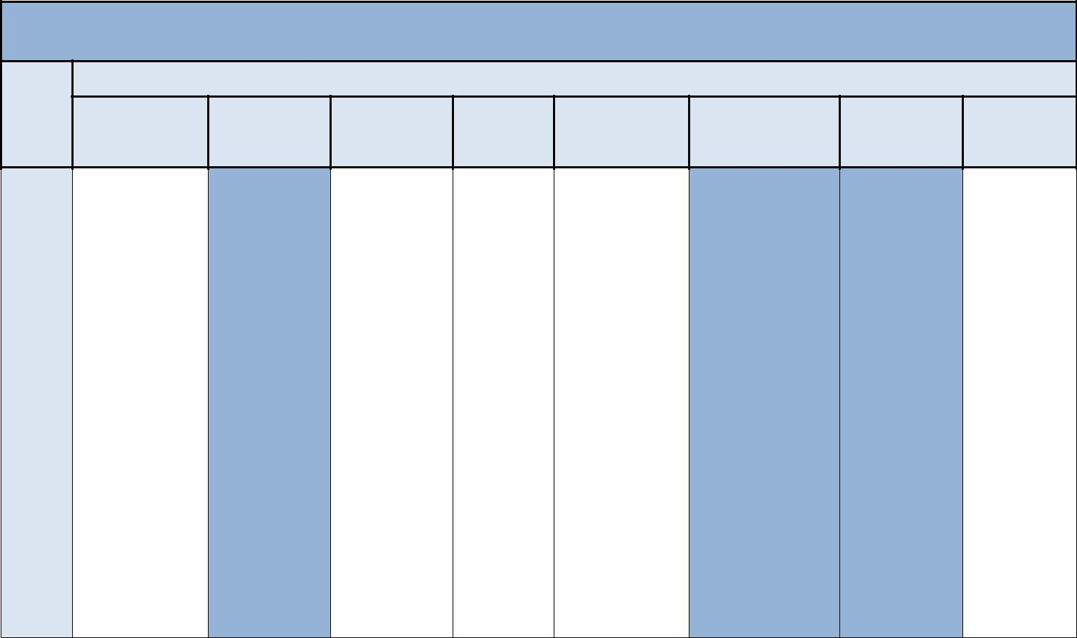

Fonte: JK TURISMO, 2015.

Para a melhor visualização da tabela, os resultados referentes a matriz ponderada da infraestrutura e aos demais foram formatados em gráficos, onde cada pétala se refere a um item. O grau de preenchimento das pétalas indica seu nível de qualificação.

Cada gráfico é gerado a partir da tabela de avaliação com a pontuação referida ao município, com esta pontuação também será possível com o passar do tempo avaliar e mensurar o crescimento do turismo interno em todos os seus eixos.

Na Tabela 222 tem-se o nível atingido em cada item avaliado, e a pontuação final já transformada, pois cada nível vale 1 ponto, porém a soma total é 40 pontos, mediante comparação proporcional, permite obter pontuação de 0% a 100%. Logo cada ponto individual transformado equivale a: **1 ponto inicial = 2,5** **% (Valoração)**.

Tabela 238 – Resultado da Matriz – Infraestrutura.



**Resultado da Matriz – Infraestrutura**

|  |  |  |  |
| --- | --- | --- | --- |
| Item | Nível | Pontos |  |
| Acessibilidade | 3 | 7,5 |  |
| Meios de Transporte | 3 | 7,5 |  |
| Sinalização Turística | 2 | 5 |  |
| Atrativos | 4 | 10 |  |
| Equipamentos Urbanos | 4 | 10 |  |
| Equipamentos de Serviços Turísticos | 4 | 10 |  |
| Saúde | 4 | 10 |  |
| Segurança | 4 | 10 |  |
| Pontuação Total | 28 |  |  |
| Valoração (%) |  | 70 |  |

Fonte: JK TURISMO, 2016.

Gráfico 71 – Valoração Ponderada da Infraestrutura.



Acessibilidade

3

Segurança Meios de Transporte 4

3

Saúde 4 2 Sinalização Turística

|  |  |  |
| --- | --- | --- |
| Equipamentos de | 4 | 4 Atrativos |
| Serviços Turísticos |  |
|  | 4 |

Equipamentos Urbanos

Fonte: JK TURISMO, 2015.

Este Gráfico 71, nos permite visualizar como se comporta a valoração dos itens avaliados que atingiu pontuação média de 70%, que é considerado um nível satisfatório.

Gráfico 72 – Analítico da Infraestrutura.

|  |  |  |  |  |  |  |  |  |  |  |  |  |  |  |  |  |  |  |  |  |  |  |  |
| --- | --- | --- | --- | --- | --- | --- | --- | --- | --- | --- | --- | --- | --- | --- | --- | --- | --- | --- | --- | --- | --- | --- | --- |
|  |  |  |  |  |  |  |  |  |  |  |  |  |  |  |  |  |  |  |  |  |  |  |  |
|  |  | 5 | 5 | | 7,5 | | 2,5 | | | | 2,5 | | | |  | 2,5 | | 2,5 | | 2,5 | |  |  |
|  |  |  |  |  |  |  |  |  |  |  |  |  |  |  |  |  |  |  |
|  |  |  |  |  |  |  |  |  |  |  |  |  |  |  |  |  |  |  |  |  |  |
|  |  |  |  |  |  |  |  |  |  |  |  |  |  |  |  |  |  |  |  |  |  |  |  |
|  |  |  |  |  |  |  |  |  |  |  |  |  |  |  |  |  |  |  |  |  |  |  |  |
|  |  | 7,5 | 7,5 | | 5 | | 10 | | | | 10 | | | |  | 10 | | 10 | | 10 | |  |  |
|  |  |  |  |  |  |  |  |  |  |  |  |  |  |  |  |  |  |  |
|  |  |  |  |  |  |  |  |  |  |  |  |  |  |  |  |  |  |  |  |  |  |
|  |  |  |  |  |  |  |  |  |  |  |  |  |  |  |  |  |  |  |  |  |  |  |  |
|  |  |  |  |  |  |  |  |  |  |  |  |  |  |  |  |  |  |  |  |  |  |  |  |
|  |  | Acessibilidade |  | Meios de Transporte |  | Sinalização Turística |  |  |  | Atrativos |  |  |  | Equipamentos Urbanos |  |  | Equipamentos deServiçosTurísticos |  | Saúde |  | Segurança | |  |
|  |  |  |  |  |  |  |  |  |  | Pontos |  |  |  | À crescer |  |  |  |  |  |  |  |  |  |
|  |  |  |  |  |  |  |  |  |  |  |  |  |  |  |  |  |  |  |  |  |
|  |  |  |  |  |  |  |  |  |  |  |  |  |  |  |  |  |  |  |  |  |
|  |  |  |  |  |  |  |  |  |  |  |  |  |  |  |  |  |  |  |  |  |  |  |  |

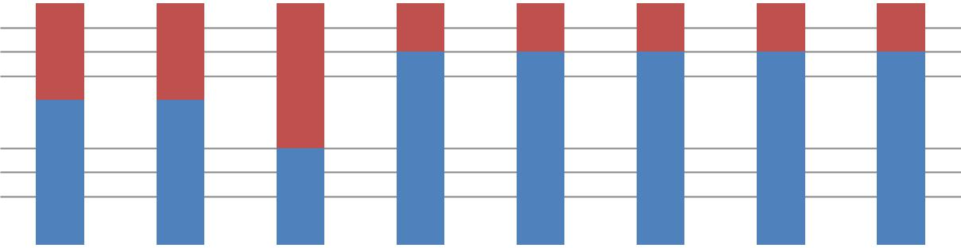

Fonte: JK TURISMO, 2015

O Gráfico 72, mostra que a Sinalização Turística tive a pior nota, sendo igual a 5 em valoração, ou seja, atingiu o nível de insatisfação de 75%. É essencial a promoção de ações e projetos que busquem a sinalização turística do município. Além disso, a acessibilidade e os meios de transporte tmbém tiveram baixa avaliação, com uma valorização de 7,5 de 20 possíveis, devendo assim promover ações e projetos para estimular o crescimento com a implementação de políticas especificas, sendo estes itens nesta categoria os piores avaliados. Todos os demais componente de infraestrutura apresentaram valorização de 10 dos 20 possíveis, atingindo um grau de satisfação de 50%.

# 10.7.3 MATRIZ PONDERADA – PRODUTO TURISTICO

Tabela 239 – Matriz Ponderada do Produto Turístico.



**PRODUTO TURISTICO**

|  |  |  |  |  |  |  |  |  |  |  |  |  |  |  |  |  |  |
| --- | --- | --- | --- | --- | --- | --- | --- | --- | --- | --- | --- | --- | --- | --- | --- | --- | --- |
|  |  |  |  |  |  |  |  |  |  |  |  |  |  |  |  |  |  |
|  | **Escala** |  |  |  |  |  |  |  | **Indicadores de Qualidade** | | | | |  |  |  |  |
|  |  |  |  |  |  |  |  |  |  |  |  |  |  |  |  |  |
|  |  |  |  | **Meios de** |  | **Serviços de** |  |  |  |  |  |  |  |  |  |  |  |
|  |  |  |  |  |  |  | **Eventos** |  |  | **Turismo Rural** |  |  | **Turismo de Lazer** |  | **Turismo Religioso** |
|  |  |  |  | **Hospedagem** |  | **Gastronomia** |  |  |  |  |  |  |  |
|  |  |  |  |  |  |  |  |  |  |  |  |  |  |  |  |
|  |  |  |  |  |  | Ausência de | |  |  |  |  |  |  |  |  |  |  |
|  |  |  |  | Ausência de | | equipamentos de | |  |  |  |  | Não apresenta fluxo, | |  | Não apresenta fluxo, |  | Não apresenta fluxo, |
|  | **Nível 1** |  |  | equipamentos | | alimentação. | |  | Não realiza eventos. | |  | embora tenha os | |  | embora tenha os |  | embora tenha os |
|  |  |  |  | de hospedagem. | | Falta mão–de– | |  |  |  |  | atrativos vinculados. | |  | atrativos vinculados. |  | atrativos vinculados. |
|  |  |  |  |  |  | obra. | |  |  |  |  |  |  |  |  |  |  |
|  |  |  |  |  |  | Oferta muito | |  |  |  |  |  |  |  |  |  |  |
|  |  |  |  |  |  |  |  |  |  |  |  |  |  |  |  |
|  |  |  |  |  |  | pequena, precária | |  | Realiza apenas | |  |  |  |  |  |  |  |
|  |  |  |  | Equipamentos | | e | |  | eventos de | |  |  |  |  |  |  |  |
|  |  |  |  | de hospedagem | | restrita aos | |  | comemoração do | |  |  |  |  |  |  |  |
|  | **Nível 2** |  |  |  |  |  |  |  | Apresenta fluxo |  | Apresenta fluxo |
|  |  |  | precários em | | empreendimentos | |  | calendário nacional | |  | Apresenta fluxo baixo. | |  |  |
|  |  |  |  |  |  | baixo. |  | baixo. |
|  |  |  |  | número e | | hoteleiros. | |  | (desfiles patrióticos, | |  |  |  |  |  |
|  |  |  |  |  |  |  |  |  |  |  |  |
|  |  |  |  | qualidade. | | Mão–de–obra | |  | natal, réveillon, | |  |  |  |  |  |  |  |
|  |  |  |  |  |  | muito | |  | carnaval). | |  |  |  |  |  |  |  |
|  |  |  |  |  |  | deficiente. | |  |  |  |  |  |  |  |  |  |  |
|  |  |  |  |  |  | Oferta pequena, | |  | Realiza apenas | |  |  |  |  |  |  |  |
|  |  |  |  | Equipamentos |  | razoável na | |  | eventos de | |  |  |  |  |  |  |  |
|  |  |  |  |  | qualidade, mas | |  | comemoração do | |  |  |  |  |  |  |  |
|  |  |  |  | de hospedagem |  |  |  |  |  |  |  |  |  |
|  |  |  |  |  | restrita aos centros | |  | calendário nacional | |  |  |  |  |  |  |  |
|  |  |  |  | razoáveis, porém, |  |  |  |  |  |  |  |  |  |
|  |  |  |  |  | urbanos e | |  | (desfiles patrióticos, | |  |  |  |  | Apresenta fluxo |  | Apresenta fluxo |
|  | **Nível 3** |  |  | concentrados e |  |  |  | Apresenta fluxo médio. | |  |  |
|  |  |  |  | empreendimentos | |  | natal, réveillon, | |  |  | médio. |  | médio. |
|  |  |  |  | devem ser |  |  |  |  |  |  |  |
|  |  |  |  |  | hoteleiros. | |  | carnaval) e eventos | |  |  |  |  |  |  |  |
|  |  |  |  | modernizados e |  |  |  |  |  |  |  |  |  |
|  |  |  |  |  | Necessidade de | |  | de aniversário da | |  |  |  |  |  |  |  |
|  |  |  |  | ampliados. |  |  |  |  |  |  |  |  |  |
|  |  |  |  |  | qualificar mão–de | |  | cidade e santos | |  |  |  |  |  |  |  |
|  |  |  |  |  |  |  |  |  |  |  |  |  |  |
|  |  |  |  |  |  | obra. | |  | padroeiros. | |  |  |  |  |  |  |  |
|  |  |  |  | Equipamentos de | |  |  |  | Realiza apenas |  |  |  |  |  |  |  |  |
|  |  |  |  |  |  |  | eventos de |  |  |  |  |  |  |  |  |
|  |  |  |  | hospedagem | |  |  |  |  |  |  |  |  |  |  |  |
|  |  |  |  |  |  |  | comemoração do |  |  |  |  |  |  |  |  |
|  |  |  |  | bons, porém, | |  |  |  |  |  |  |  |  | Apresenta fluxo alto |  | Apresenta fluxo alto |
|  |  |  |  |  |  |  | calendário nacional |  |  | Apresenta fluxo alto |  |  |  |
|  |  |  |  | concentrados. Boa | | Boa oferta de |  |  |  |  |  |  | apenas na |  | apenas na |
|  |  |  |  |  |  | (desfiles patrióticos, |  |  | apenas na temporada, |  |  |  |
|  | **Nível 4** |  |  | oferta, devendo ser | | restaurantes. Mão |  |  |  |  |  |  | temporada, na |  | temporada, na |
|  |  |  |  |  | natal, réveillon, |  |  | na realização de |  |  |  |
|  |  |  | diversificada para | | de– |  |  |  |  |  |  | realização de |  | realização de |
|  |  |  |  |  |  | carnaval) e eventos |  |  | eventos/atividades |  |  |  |
|  |  |  |  | evitar | | obra razoável |  |  |  |  |  |  | eventos/atividades |  | eventos/atividades |
|  |  |  |  |  |  | de aniversário da |  |  | especificas. |  |  |  |
|  |  |  |  | concentrações em | |  |  |  |  |  |  |  | especificas. |  | especificas. |
|  |  |  |  |  |  |  | cidade e santos |  |  |  |  |  |  |
|  |  |  |  | épocas curtas e | |  |  |  |  |  |  |  |  |  |  |  |
|  |  |  |  |  |  |  | padroeiros, feiras |  |  |  |  |  |  |  |  |
|  |  |  |  | específicas | |  |  |  |  |  |  |  |  |  |  |  |
|  |  |  |  |  |  |  | agrícolas, rodeios. |  |  |  |  |  |  |  |  |
|  |  |  |  |  |  |  |  |  |  |  |  |  |  |  |  |  |
|  |  |  |  |  |  |  |  |  | Realizam apenas | |  |  |  |  |  |  |  |
|  |  |  |  |  |  |  |  |  | eventos de | |  |  |  |  |  |  |  |
|  |  |  |  |  |  |  |  |  | comemoração do | |  |  |  |  |  |  |  |
|  |  |  |  | Equipamentos de | |  |  |  | calendário nacional | |  |  |  |  |  |  |  |
|  |  |  |  | Restaurantes | |  | (desfiles patrióticos, | |  |  |  |  |  |  |  |
|  |  |  |  | hospedagem | |  |  |  |  |  |  |  |  |
|  |  |  |  | diversificados, | |  | natal, réveillon, | |  |  |  |  |  |  |  |
|  |  |  |  | excelentes em | |  |  |  |  |  |  |  |  |
|  |  |  |  | redes | |  | carnaval) e eventos | |  |  |  |  |  |  |  |
|  |  |  |  | quantidade e | |  |  |  |  |  |  |  |  |
|  |  |  |  | de lanchonetes, | |  | de aniversário da | |  |  |  |  |  |  |  |
|  |  |  |  | qualidade. | |  |  |  |  |  |  |  |  |
|  |  |  |  | valorização da | |  | cidade e santos | |  | Apresenta fluxo alto | |  | Apresenta fluxo alto |  | Apresenta fluxo alto |
|  | **Nível 5** |  |  | Existem | |  |  |  |  |
|  |  |  | culinária regional. | |  | padroeiros, feiras | |  | durante todo o ano. | |  | durante todo o ano. |  | durante todo o ano. |
|  |  |  |  | empreendimentos | |  |  |  |  |
|  |  |  |  | Mão de obra | |  | agrícolas, rodeios. | |  |  |  |  |  |  |  |
|  |  |  |  | diferenciados que | |  |  |  |  |  |  |  |  |
|  |  |  |  | qualificada | |  | Promove PPP e | |  |  |  |  |  |  |  |
|  |  |  |  | combinam | |  |  |  |  |  |  |  |  |
|  |  |  |  | apresenta serviços | |  | diversifica em | |  |  |  |  |  |  |  |
|  |  |  |  | diferentes | |  |  |  |  |  |  |  |  |
|  |  |  |  | de qualidade. | |  | diversos eventos | |  |  |  |  |  |  |  |
|  |  |  |  | produtos turísticos. | |  |  |  |  |  |  |  |  |
|  |  |  |  |  |  |  | para combater a | |  |  |  |  |  |  |  |
|  |  |  |  |  |  |  |  |  |  |  |  |  |  |  |  |
|  |  |  |  |  |  |  |  |  | sazonalidade e trazer | |  |  |  |  |  |  |  |
|  |  |  |  |  |  |  |  |  | turista a cidade o ano | |  |  |  |  |  |  |  |
|  |  |  |  |  |  |  |  |  | todo. | |  |  |  |  |  |  |  |
|  |  |  |  |  |  |  |  |  |  |  |  |  |  |  |  |  |  |

Fonte: JK TURISMO, 2015

Vale a pena ressaltar, que na tabela anterior onde tratamos da Matriz Ponderada para Produto Turístico, tratamos da atratividade, segmentação e dos serviços de hospedagem e gastronomia, pois já havíamos tratado anteriormente, na Matriz Ponderada de Infraestrutura, a situação física dos Atrativos e da Sinalização. Porém quando formos organizar os projetos e programas, na ação Produto Turístico, trataremos dos projetos de sinalização e infraestrutura turística. Na Tabela 224 apresenta a matriz para o Produto.

Tabela 240 – Resultado da Matriz para Produto Turístico.



**Resultado da Matriz – Produto Turístico**

|  |  |  |  |  |
| --- | --- | --- | --- | --- |
|  | **Item** | **Nível** | **Pontos** |  |
|  | Meios de Hospedagem | 3 | 10 |  |
|  |  |  |  |  |
|  | Serviços de Gastronomia | 4 | 13 |  |
|  | Eventos | 4 | 13 |  |
|  |  |  |  |  |
|  | Turismo Rural | 4 | 13 |  |
|  | Turismo de Lazer | 3 | 10 |  |
|  |  |  |  |  |
|  | Turismo Religioso | 4 | 13 |  |
|  | Pontuação Total | 25 |  |  |
|  |  |  |  |  |
|  | Valoração (%) |  | 72 |  |
|  |  |  |  |  |

Fonte: JK TURISMO, 2015.

Na tabela 224, temos o nível atingido em cada item avaliado, e a pontuação final já transformada, pois cada nível vale 1 ponto, porém a soma total é 30 pontos, mediante comparação proporcional, permite obter pontuação de 0% a 100%. Logo cada ponto individual transformado equivale a: **1 ponto inicial = 3,34** **% (Valoração)**.

Gráfico 73 – Valoração Ponderada do Produto Turístico.



Hospedagem

3

4

Serviços de

Turismo Religioso

Gastronomia

4

3

Turismo de Lazer Eventos 4

4

Turismo Rural

Fonte: JK TURISMO, 2015

Este Gráfico 73 permite visualizar como se comporta a valoração dos itens avaliados que atingiu pontuação média de 72%, que é considerado um nível satisfatório.

Gráfico 74 – Analítico do Produto.

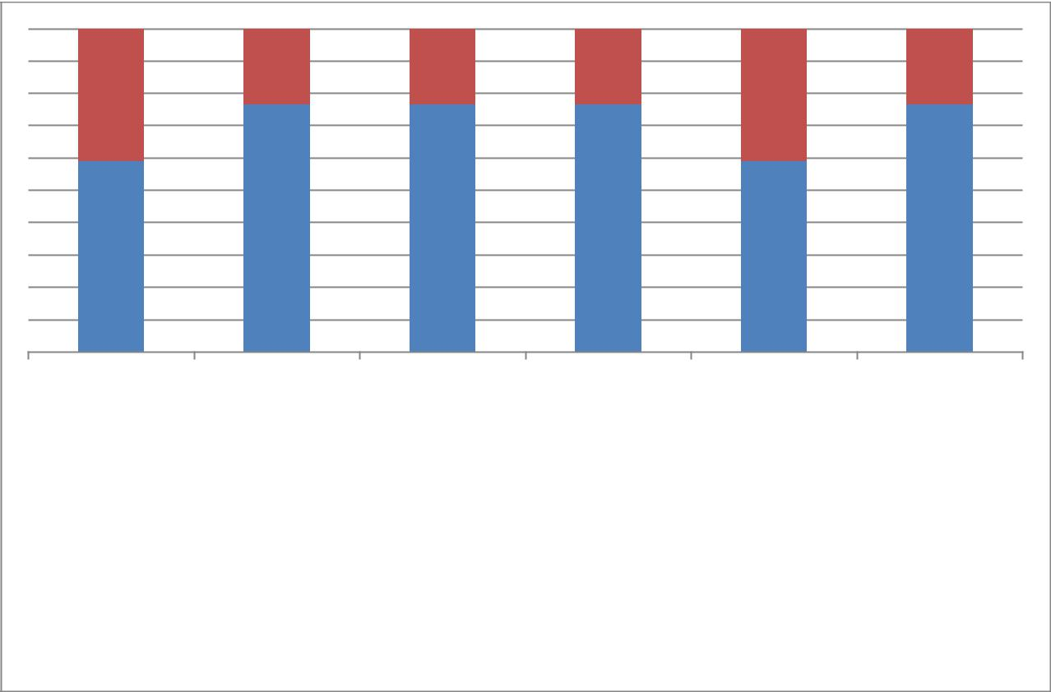

|  |  |  |  |
| --- | --- | --- | --- |
| 4 | 4 | 4 | 4 |
| 7 |  |  | 7 |

|  |  |  |  |
| --- | --- | --- | --- |
| 13 | 13 | 13 | 13 |
| 10 |  |  | 10 |

|  |  |  |  |  |  |  |  |
| --- | --- | --- | --- | --- | --- | --- | --- |
| Meios de Hospedagem | Serviços de Gastronomia |  | Eventos |  | Turismo Rural | Turismo de Lazer | Turismo Religioso |
|  |  |  | Pontos |  | À crescer |  |  |
|  |  |  |  |  |  |
|  |  |  |  |  |  |

Fonte: JK TURISMO, 2015

O Gráfico 74 mostra que os meios de hospedagem e turismo de lazer, tiveram a pior avaliação, boa parte desta avaliação se dá pelo nível de organização administrativa destes meios de hospedagem, da qualidade dos serviços e principalmente da quantidade de leitos e distribuição espacial dos mesmos, visto que atingiu 62,50% de satisfação. O município carece de meios de hospedagens, principalmente para atender o turismo rural. Os serviços de gastronomia, turismo religioso, turismo rural e eventos atingiram 76,47% de satisfação, no caso da gastronomia mais pela oferta do que pela qualidade, necessita de muita capacitação técnica. Sendo que o turismo rural é um dos pontos mais fortes da administração.

# 10.7.4 MATRIZ PONDERADA – COMERCIALIZAÇÃO

Tabela 241 – Matriz Ponderada da Comercialização.



**COMERCIALIZAÇÃO**

|  |  |  |  |  |  |  |  |  |  |  |  |  |  |  |  |  |
| --- | --- | --- | --- | --- | --- | --- | --- | --- | --- | --- | --- | --- | --- | --- | --- | --- |
|  |  |  |  |  |  |  |  | **Indicadores de Qualidade** | | | |  |  |  |  |  |
|  |  |  |  |  |  |  |  |  |  |  |  |  |  |  |  |  |
|  |  |  |  |  |  |  |  | **Participação em** |  |  |  |  |  |  |  |  |
|  | **Escala** |  |  |  |  |  |  | **Eventos Turísticos** |  |  |  |  |  |  |  |  |
|  |  |  | **Ação de** |  |  | **Materiais** |  | **Nacionais e** |  | **Site Institucional** |  |  | **Redes Sociais** |  | **Roteiros e Rotas** |  |
|  |  |  | **Comercialização** |  |  | **Promocionais** |  | **Internacionais com** |  |  |  |  | **Segmentadas** |  |
|  |  |  |  |  |  |  |  |  |  |  |  |  |
|  |  |  |  |  |  |  |  | **fins de promoção** |  |  |  |  |  |  |  |  |
|  |  |  |  |  |  |  |  | **de destinos.** |  |  |  |  |  |  |  |  |
|  |  |  | Não realiza | |  | Não tem nenhum | | Não participa de |  |  |  |  |  |  | Não tem roteiros e | |
|  |  |  |  | tipo de material | |  | Não tem site | |  | Não possui páginas |  |
|  | **Nível 1** |  | nenhuma ação. | |  | nenhum evento |  |  |  | rotas segmentadas | |
|  |  |  | promocional. | |  | institucional. | |  | nas redes sociais. |  |
|  |  |  |  |  |  | turístico. |  |  |  | organizadas. | |
|  |  |  |  |  |  |  |  |  |  |  |  |  |  |
|  |  |  |  |  |  |  |  |  |  |  |  |  |  |  |  |  |
|  |  |  |  |  |  | Possui material |  |  |  |  |  |  | Não possui páginas |  |  |  |
|  |  |  |  |  |  |  |  |  |  |  |  | nas redes sociais, |  |  |  |
|  |  |  | Tem uma ação de |  |  | gráfico, elaborado |  |  |  |  |  |  |  | Tem roteiros e rotas, |  |
|  |  |  |  |  |  |  |  | Possui uma aba no site |  |  | mas é divulgado por |  |  |
|  |  |  | comercialização |  |  | em conjunto com a |  | Participa de eventos | |  |  |  | mas não existe |  |
|  | **Nível 2** |  |  |  |  | institucional da |  |  | meios das páginas |  |  |
|  |  | local. |  |  | região turística que |  | regionais. | |  |  |  | organização. |  |
|  |  |  |  |  |  | prefeitura. |  |  | institucionais da |  |  |
|  |  |  |  |  |  | está inserida. |  |  |  |  |  |  |  |  |
|  |  |  |  |  |  |  |  |  |  |  |  | prefeitura. |  |  |  |
|  |  |  |  |  |  |  |  |  |  |  |  |  |  |  |  |
|  |  |  |  |  |  |  |  |  |  |  |  |  |  |  |  |  |
|  |  |  | Tem uma ação de | |  | Possui material | |  |  |  |  |  |  |  |  |  |
|  |  |  |  | gráfico, virtual, | |  |  |  |  |  |  |  |  |  |
|  |  |  | comercialização | |  |  |  | O trade turístico | |  |  |  |  |  |
|  |  |  |  | vídeos, elaborado | |  |  |  |  |  |  |  |
|  |  |  | regional, faz parte | |  |  |  |  |  |  |  |  |
|  |  |  |  | Participa de eventos | | elaborou um site/portal | |  | Possui páginas no |  | Possui rotas | |
|  | **Nível 3** |  |  | em conjunto com a | |  |  |
|  |  | da estratégia | |  | regionais e estaduais. | | de divulgação do | |  | facebook. |  | organizadas. | |
|  |  |  |  | região turística que | |  |  |
|  |  |  | regional. | |  |  |  | turismo. | |  |  |  |  |  |
|  |  |  |  | está inserida. | |  |  |  |  |  |  |  |
|  |  |  |  |  |  |  |  |  |  |  |  |  |  |  |
|  |  |  |  |  |  |  | |  |  |  |  |  |  |  |  |  |
|  |  |  | Está inserido na | |  | Possui material | |  |  |  |  |  |  |  |  |  |
|  |  |  |  | gráfico, virtual, | |  |  |  |  |  |  |  |  |  |
|  |  |  | ação de | |  |  |  |  |  |  |  |  |  |  |
|  |  |  |  | vídeos, elaborado | |  |  |  |  |  |  |  |  |  |
|  |  |  | comercialização da | |  |  |  |  |  |  |  |  |  |  |
|  |  |  |  | em conjunto com a | |  |  |  |  |  |  |  |  |  |
|  |  |  | secretaria de | |  |  |  |  |  |  |  |  |  |  |
|  |  |  |  | secretaria de | | Participa de eventos | | Possui site institucional | |  | Possui página no |  | Possui roteiros e | |
|  | **Nível 4** |  | estado do turismo | |  |  |  |
|  |  |  | estado do turismo | | nacionais. | | do turismo local. | |  | facebook, instagram. |  | rotas organizados. | |
|  |  |  | ou órgãos | |  |  |  |
|  |  |  |  | ou órgãos | |  |  |  |  |  |  |  |  |  |
|  |  |  | estaduais de | |  |  |  |  |  |  |  |  |  |  |
|  |  |  |  | estaduais de | |  |  |  |  |  |  |  |  |  |
|  |  |  | promoção. | |  |  |  |  |  |  |  |  |  |  |
|  |  |  |  | promoção. | |  |  |  |  |  |  |  |  |  |
|  |  |  |  |  |  |  |  |  |  |  |  |  |  |  |
|  |  |  |  |  |  |  | |  |  |  |  |  |  |  |  |  |
|  |  |  |  |  |  | Possui material | |  |  |  |  |  |  |  |  |  |
|  |  |  | Tem ação própria | |  | gráfico, virtual, | |  |  | Possui site institucional | |  |  |  |  |  |
|  |  |  |  | vídeos, elaborado | |  |  |  |  |  |  |  |
|  |  |  | de comercialização | |  |  |  | do turismo local e | |  | Possui página no |  | Possui rotas e | |
|  |  |  |  | pela própria | |  |  |  |  |
|  |  |  |  | Participa de eventos | | aplicativos de celular | |  |  | roteiros organizados | |
|  | **Nível 5** |  | regional/estadual e | |  |  | facebook, instagram, |  |
|  |  |  | secretaria/prefeitur | | internacionais. | | na tecnologia mobile | |  |  | e integrados com o | |
|  |  |  | nacional. | |  |  | twitter e flirc. |  |
|  |  |  |  | a/ comtur/trade | |  |  | para divulgação do | |  |  | trade. | |
|  |  |  |  |  |  |  |  |  |  |  |
|  |  |  |  |  |  | local. | |  |  | turismo local. | |  |  |  |  |  |
|  |  |  |  |  |  |  |  |  |  |  |  |  |  |  |
|  |  |  |  |  |  |  |  |  |  |  |  |  |  |  |  |  |

Fonte: JK TURISMO, 2015.

Na Tabela 226, temos o nível atingido em cada item avaliado, e a pontuação final já transformada, pois cada nível vale 1 ponto, porém a soma total é 30 pontos, mediante comparação proporcional, permite obter pontuação de 0% a 100%. Logo cada ponto individual transformado equivale a: **1 ponto inicial = 3,34** **% (Valoração)**.

Tabela 242 – Resultado da Matriz Comercialização.



**Resultado da Matriz – Comercialização**

|  |  |  |  |  |
| --- | --- | --- | --- | --- |
|  | **Item** | **Nível** | **Pontos** |  |
|  | Ação de Comercialização | 3 | 10 |  |
|  |  |  |  |  |
|  | Materiais Promocionais | 2 | 7 |  |
|  | Participação em Eventos | 3 | 10 |  |
|  |  |  |  |  |
|  | Site Institucional | 2 | 7 |  |
|  | Redes Sociais | 3 | 10 |  |
|  |  |  |  |  |
|  | Roteiros e Rotas | 3 | 10 |  |
|  | Pontuação Total | 16 |  |  |
|  |  |  |  |  |
|  | Valoração (%) |  | 53 |  |
|  | Fonte: JK TURISMO, 2015. | |  |  |

Gráfico 75 – Valoração Ponderada de Comercialização.



Ação de Comercialização

3

3

Roteiros e Rotas Materiais Promocionais

2

|  |  |  |
| --- | --- | --- |
| 3 |  |  |
| Redes Sociais |  | Participação em |
| 3 | Eventos |
|  |
|  |  |
|  | 2 |  |

Site Institucional

Fonte: JK TURISMO, 2015.

O Gráfico 75, nos permite visualizar como se comporta a valoração dos itens avaliados que atingiu pontuação média de 53%, que é considerado um nível satisfatório.

Gráfico 76 – Analítico da Comercialização.

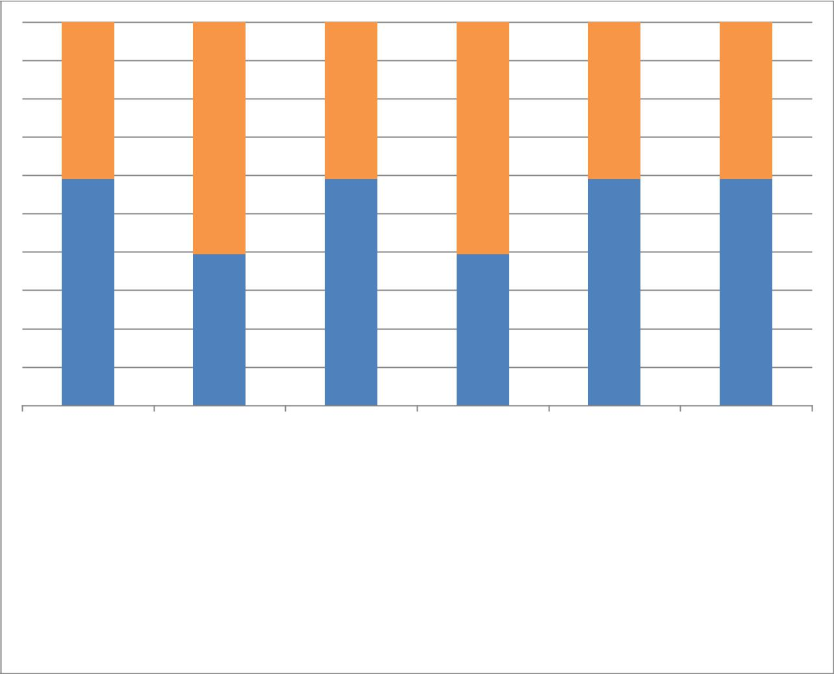

|  |  |  |  |
| --- | --- | --- | --- |
| 7 | 7 | 7 | 7 |
|  | 10 | 10 |  |

|  |  |  |  |
| --- | --- | --- | --- |
| 10 | 10 | 10 | 10 |
|  | 7 | 7 |  |

|  |  |  |  |  |  |  |  |
| --- | --- | --- | --- | --- | --- | --- | --- |
| Ação de Comercialização | Materiais Promocionais | Participação em Eventos | |  | Site Institucional | Redes Sociais | Roteiros e Rotas |
|  |  |  | Pontos |  | À crescer |  |  |
|  |  |  |  |  |  |
|  |  |  |  |  |  |

Fonte: JK TURISMO, 2015.

O Gráfico 76, mostra que materiais promocionais, e site institucional apresentaram 41,18% de satisfação, enquanto a ação de divulgação, participação em eventos, redes sociais e os roteiros e rotas apresentam 58,82% de satisfação. Isto mostra que a comunicação do turismo de Louveira está precária, apesar da boa avaliação na ação de divulgação e nos roteiros e rotas. Vale ressaltar que o município participa de eventos através do Circuito das Frutas, várias feiras de Turismo ABAV, Festival de Gramado, AVIRRP, WTM, FEIRATUR, etc.

# 10.7.5 MATRIZ PONDERADA – INSTITUCIONAL

Tabela 243 – Matriz Ponderada da Análise Institucional.



**ANÁLISE INSTITUCIONAL**

|  |  |  |  |  |  |  |  |  |  |
| --- | --- | --- | --- | --- | --- | --- | --- | --- | --- |
|  | **Escala** |  |  |  | **Indicadores de Qualidade** | | |  |  |
|  |  |  | **Legislação de** | **Instancias de** | **Gestão do Turismo** | **Orçamento** |  | **Ações Integradas** |  |
|  |  |  | **Interesse Turístico** | **Governança** |  |  |
|  |  |  |  |  |  |  |  |
|  |  |  | Ausência de | Ausência de instâncias | Não existe secretaria, |  |  | Não apresenta projetos e | |
|  |  |  |  |  | nem ações de integração | |
|  |  |  | legislação de interesse | de governança voltada | departamento ou | Não tem orçamento | |
|  | **Nível 1** |  | com outras secretarias, | |
|  |  | turístico. | ao turismo. | coordenadoria de | vinculado ao turismo. | |
|  |  |  | associações regionais, ou | |
|  |  |  |  |  | turismo. |  |  |
|  |  |  |  |  |  |  | PPP. | |
|  |  |  |  |  |  |  |  |
|  |  |  |  |  |  |  |  | Possui ações integradas | |
|  |  |  |  | O município possui | Existe um |  |  | com outras secretarias para | |
|  |  |  | Lei que cria e institui o | apenas COMTUR, que | departamento/coordenad | Tem orçamento apenas | | realização de eventos, | |
|  | **Nível 2** |  | COMTUR. | não se reúne com | oria de turismo vinculada | para cobrir despesas | | política de fortalecimento | |
|  |  |  |  | frequência. | a outra secretaria | administrativas e RH. | | institucional, e projetos | |
|  |  |  |  |  | heterogênea. |  |  | turísticos e setoriais. | |
|  |  |  |  |  |  |  | |  |  |
|  |  |  |  |  |  | Tem orçamento para |  | Possui ações integradas | |
|  |  |  |  |  |  | cobrir despesas |  |
|  |  |  |  | O município possui |  |  | com outras secretarias para | |
|  |  |  |  |  | administravas e RH. |  |
|  |  |  |  |  |  | realização de eventos, | |
|  |  |  | Lei que cria e institui o | apenas o COMTUR, | Existe uma secretaria de | Possui orçamento para |  |
|  |  |  |  | política de fortalecimento | |
|  | **Nível 3** |  | COMTUR, FUMTUR. | que se reúne com | turismo sem estrutura | projetos de divulgação, |  |
|  |  |  | institucional, e projetos | |
|  |  |  |  | frequência. | técnica. | promoção e |  |
|  |  |  |  |  | turísticos e setoriais. Possui | |
|  |  |  |  |  |  | comercialização do |  |
|  |  |  |  |  |  |  | ações com PPP e trade | |
|  |  |  |  |  |  | turismo. Possui |  |
|  |  |  |  |  |  |  | turístico. | |
|  |  |  |  |  |  | orçamento para eventos. |  |
|  |  |  |  |  |  |  |  |  |
|  |  |  |  |  |  | Tem orçamento para | | Possui ações integradas |  |
|  |  |  |  |  |  | cobrir despesas | |  |
|  |  |  | Lei que cria e institui o |  |  | com outras secretarias para |  |
|  |  |  |  |  | administravas e RH. | |  |
|  |  |  |  |  | realização de eventos, |  |
|  |  |  | COMTUR, FUMTUR. | O município possui o |  | Possui orçamento para | |  |
|  |  |  | Existe uma secretaria de | política de fortalecimento |  |
|  |  |  | Plano Diretor do | COMTUR e o FUMTUR | projetos de divulgação, | |  |
|  |  |  | turismo estruturada com | institucional, e projetos |  |
|  |  |  | Município que trata de | que produzem ações | promoção e | |  |
|  | **Nível 4** |  | departamentos setoriais, | turísticos e setoriais. Possui |  |
|  |  | projetos relacionados | de fortalecimento do | comercialização do | |  |
|  |  |  | mas não oferece serviços | ações com PPP e trade |  |
|  |  |  | as ofertas e demandas | turismo interno. | turismo. Possui | |  |
|  |  |  | de informação turística. | turístico. Possui ações |  |
|  |  |  | turísticas. |  | orçamento para eventos. | |  |
|  |  |  |  |  | integradas com a região |  |
|  |  |  |  |  |  | Possui orçamento para | |  |
|  |  |  |  |  |  | turística em que está |  |
|  |  |  |  |  |  | projetos de fortalecimento | |  |
|  |  |  |  |  |  | inserido. |  |
|  |  |  |  |  |  | institucional. | |  |
|  |  |  |  |  |  |  |  |
|  |  |  | Lei que cria e institui o |  |  | Tem orçamento para | | Possui ações integradas | |
|  |  |  |  |  | cobrir despesas | |
|  |  |  | COMTUR, FUMTUR. | O município possui o |  | com outras secretarias para | |
|  |  |  |  | administravas e RH. | |
|  |  |  | Plano Diretor do |  | realização de eventos, | |
|  |  |  | COMTUR e o FUMTUR |  | Possui orçamento para | |
|  |  |  | Município que trata de | Existe uma secretaria de | política de fortalecimento | |
|  |  |  | que produzem ações | projetos de divulgação, | |
|  |  |  | projetos relacionados | turismo estruturada com | institucional, e projetos | |
|  |  |  | de fortalecimento do | promoção e | |
|  |  |  | as ofertas e demandas | departamentos setoriais, | turísticos e setoriais. Possui | |
|  |  |  | turismo interno. | comercialização do | |
|  | **Nível 5** |  | turísticas. Legislações | oferece serviços de | ações com PPP e trade | |
|  |  | Participa de outros | turismo. Possui | |
|  |  |  | especificas que | informação turística e/ou | turístico. Possui ações | |
|  |  |  | órgãos e instancias de | orçamento para eventos. | |
|  |  |  | normatizam o | visitas monitoradas em | integradas com a região | |
|  |  |  | governança regional | Possui orçamento para | |
|  |  |  | funcionamento de | atrativos do município. | turística em que está | |
|  |  |  | e/ou estadual. | projetos de fortalecimento | |
|  |  |  | atividades ligadas |  | inserido. Possui ação | |
|  |  |  |  |  | institucional. Possui | |
|  |  |  | diretamente ao turismo. |  |  | integrada com o Estado | |
|  |  |  |  |  | orçamento para projetos | |
|  |  |  |  |  |  | e/ou União. | |
|  |  |  |  |  |  | de infraestrutura. | |
|  |  |  |  |  |  |  |  |

Fonte: JK TURISMO, 2015.

Na Tabela 228, temos o nível atingido em cada item avaliado, e a pontuação final já transformada, pois cada nível vale 1 ponto, porém a soma total é 25 pontos, mediante comparação proporcional, permite obter pontuação de 0% a 100%. Logo cada ponto individual transformado equivale a: **1 ponto inicial = 4** **% (Valoração)**.

Tabela 244 – Resultado da Matriz Institucional.



**Resultado da Matriz – Análise Institucional**

|  |  |  |  |  |
| --- | --- | --- | --- | --- |
|  | **Item** | **Nível** | **Pontos** |  |
|  | Legislação de Interesse Turístico | 5 | 20 |  |
|  |  |  |  |  |
|  | Instancia de Governança | 2 | 8 |  |
|  | Gestão do Turismo | 5 | 20 |  |
|  |  |  |  |  |
|  | Orçamento | 3 | 12 |  |
|  | Ações Integradas | 4 | 16 |  |
|  |  |  |  |  |
|  | Pontuação Total | 19 |  |  |
|  |  |  |  |  |
|  | Valoração (%) |  | 76 |  |
|  | Fonte: JK TURISMO, 2015. |  |  |  |

Gráfico 77 – Valoração Ponderada Institucional.



Legislação de Interesse Turístico

5

4

Instancia de

Ações Integradas

Governança

2

3

Orçamento Gestão do Turismo

5

Fonte: JK TURISMO, 2015.

O Gráfico 77, nos permite visualizar como se comporta a valoração dos itens avaliados que atingiu pontuação média de 76%, que é considerado um nível satisfatório.

Gráfico 78 – Analítico Institucional.

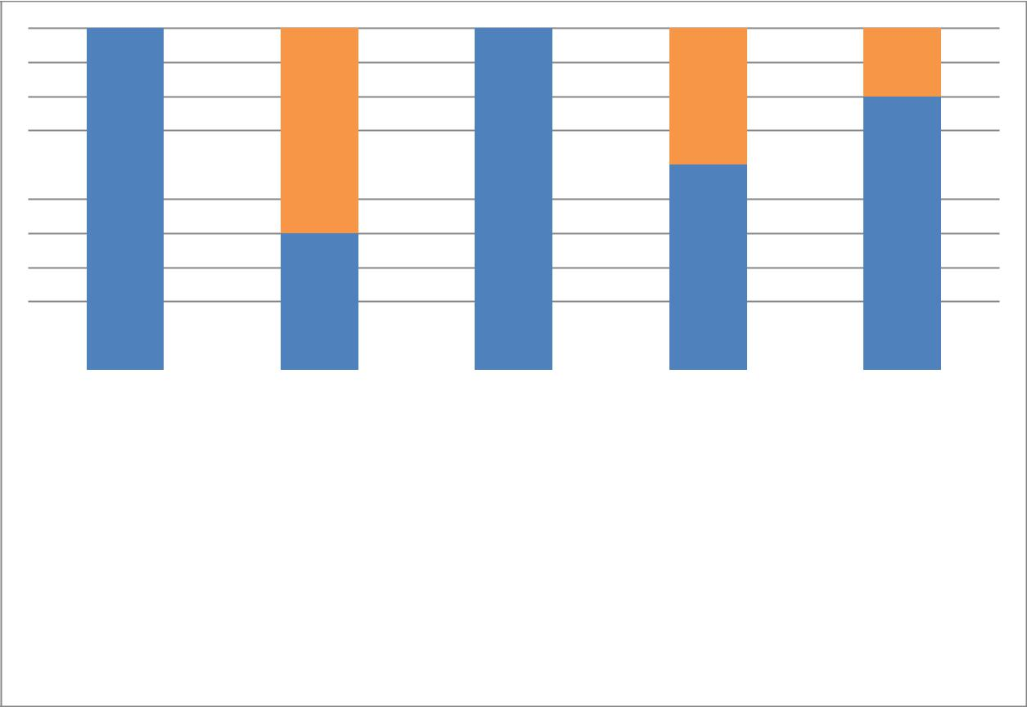

|  |  |  |  |  |  |  |  |  |  |  |  |  |
| --- | --- | --- | --- | --- | --- | --- | --- | --- | --- | --- | --- | --- |
| 0 | | 12 | |  | 0 | | 8 | | | 4 | |  |
|  |  |  |  |  |  |
|  |  |  |  |  |  |  |  |
|  |  |  |  |  |  |  |  |  |  |  |
|  |  |  |  |  |  |  |  |  |  |  |  |  |
| 20 | | 8 | |  | 20 | | 12 | | | 16 | |  |
|  |  |  |  |  |  |
|  |  |  |  |  |  |  |  |
|  |  |  |  |  |  |  |  |  |  |  |
|  |  |  |  |  |  |  |  |  |  |  |  |  |
|  |  |  |  |  |  |  |  |  |  |  |  |  |
|  | Legislação de InteresseTurístico |  | Instancia de Governança | | Gestão do Turismo | |  |  | Orçamento |  | Ações Integradas | |
|  |  |  |  | Pontos |  |  | À crescer | | |  |  |  |
|  |  |  |  |  |  |  |  |  |
|  |  |  |  |  |  |  |  |  |

Fonte: JK TURISMO, 2015.

O Gráfico 78, mostra o município de Louveira tem legislações que fortalecem o turismo atingindo 100% de satisfação neste quesito, assim como no item gestão do turismo que apesar de estar associada à Secretaria de Desenvolvimento Econômico quanto ao apoio de atividades turísticas, apresenta uma representabilidade forte do turismo no município. As ações integradas voltadas par ao turismo atingiu 80% de satisfação e o orçamento anual do turismo apresenta 60% de satisfação por não prever recursos para o atendimento da necessidade do trade, do turista e da população local. Vale ressaltar que o município está buscando a ampliação da integração do turismo. No item instância de governância gestão do turismo, atingiu 40% de satisfação, ou seja, um índice muito baixo.

# 10.7.6 MATRIZ PONDERADA – GESTÃO AMBIENTAL

Tabela 245 – Matriz Ponderada – Gestão Ambiental.



**GESTÃO AMBIENTAL**

|  |  |  |  |  |  |  |  |  |  |  |  |
| --- | --- | --- | --- | --- | --- | --- | --- | --- | --- | --- | --- |
|  |  |  |  |  |  | **Indicadores de Qualidade** | | | |  |  |
|  | **Escala** |  |  |  |  |  |  |  |  |  |  |
|  |  | **Impacto Ambiental** |  | **Plano Diretor** | **Legislação Ambiental** |  | **Sustentabilidade** |  | **Pegadas Ambiental** |  |
|  |  |  |  |  |  |  |
|  |  |  | **Turístico** |  |  | **Ambiental** |  |  |
|  |  |  |  |  |  |  |  |  |  |
|  |  |  |  |  |  |  |  |  |  |  |  |
|  |  |  |  |  |  |  |  |  |  | Não há distribuição regular | |
|  |  |  | Ausência de estudos de |  | Ausência de plano |  |  | Ausência de programas | | de água, energia, coleta de | |
|  | **Nível 1** |  |  | Ausência de legislação |  | para promoção da | | lixo. | |
|  |  | impacto ambiental. |  | diretor. | ambiental. |  | sustentabilidade | | Degradação ambiental | |
|  |  |  |  |  |
|  |  |  |  |  |  |  |  | ambiental. | | (poluição, desmatamentos, | |
|  |  |  |  |  |  |  |  |  |  | assoreamentos, erosões). | |
|  |  |  |  |  |  | Possui legislação |  |  |  | Distribuição de água, | |
|  |  |  |  |  |  |  |  |  |
|  |  |  |  |  |  |  |  |  | energia e coleta de lixo | |
|  |  |  | Possui estudos |  | Possui plano diretor de | ambiental em forma de |  | Presença de programas | |
|  |  |  |  |  | com precariedade e | |
|  | **Nível 2** |  |  | consorcio com a região, |  | regionais/consórcios | |
|  |  | preliminares. |  | desatualizado. |  | irregularidade. | |
|  |  |  |  | mas não apresenta leis |  | intermunicipais. | |
|  |  |  |  |  |  |  | Presença de degradação | |
|  |  |  |  |  |  | especificas locais. |  |  |  |
|  |  |  |  |  |  |  |  |  | ambiental. | |
|  |  |  |  |  |  |  |  |  |  |
|  |  |  |  |  |  |  |  |  |  |  | |
|  |  |  | Possui estudo de |  | Possui plano diretor em | Possui legislação |  | Presença de programas | | Distribuição de água, | |
|  |  |  | impacto ambiental |  | ambiental especifica já |  | energia e coleta de lixo, | |
|  |  |  |  |  | de sustentabilidade | |
|  | **Nível 3** |  |  | fase de | prevista no plano |  | com regularidade. | |
|  |  | temático específico de |  |  | ambiental desenvolvido | |
|  |  |  |  | adaptação/atualização. | diretor/lei orgânica do |  | Degradação ambiental | |
|  |  |  | projetos. |  |  | para comunidade local. | |
|  |  |  |  |  | município. |  | controlada. | |
|  |  |  |  |  |  |  |  |  |
|  |  |  |  |  |  |  |  |  |  | Bons serviços de | |
|  |  |  | Possui estudos de |  |  |  |  |  |  | distribuição de água, | |
|  |  |  | impacto ambiental para |  | Possui plano diretor | Possui legislações |  | Presença de programas |  | energia e coleta de lixo. | |
|  |  |  |  | ambientais especificas |  |  | Qualidade da água | |
|  |  |  | áreas rurais e urbanas, |  | atualizado, mas não |  |  |
|  | **Nível 4** |  |  |  | de sustentabilidade |  |
|  |  |  | criadas pelo poder |  |  | monitorada e livre de | |
|  |  | voltadas a temática do |  | consta a atividade |  | ambiental voltada ao |  |
|  |  |  |  | público, porém não |  |  | coliformes fecais e metais | |
|  |  |  | desenvolvimento |  | turística. |  | turismo. |  |
|  |  |  |  | voltadas ao turismo. |  |  | pesados. Presença de | |
|  |  |  | industrial. |  |  |  |  |  |
|  |  |  |  |  |  |  |  |  | áreas de proteção | |
|  |  |  |  |  |  |  |  |  |  | ambiental. | |
|  |  |  |  |  |  |  |  | Presença de programas | | Bons serviços de |  |
|  |  |  |  |  |  |  |  | de sustentabilidade | |  |
|  |  |  |  |  |  |  |  | distribuição de água, |  |
|  |  |  | Possui estudos de |  | Possui plano diretor |  |  | ambiental voltadas ao | |  |
|  |  |  |  | Possui legislações |  | energia e coleta de lixo. |  |
|  |  |  | impacto ambiental para |  | atualizado, consta a |  | turismo, presença de | |  |
|  |  |  |  | ambientais especificas |  | Aterro sanitário, ar limpo, |  |
|  |  |  |  |  | programas de educação | |  |
|  | **Nível 5** |  | áreas rurais e urbanas, |  | atividade turística com | criadas pelo poder |  | Qualidade de água |  |
|  |  |  |  | ambiental, turismo | |  |
|  |  |  | voltadas a temática do |  | orientações | público, voltadas ao |  | monitorada e livre de |  |
|  |  |  |  |  | pedagógico, presença de | |  |
|  |  |  | turismo. |  | especificas. | turismo. |  | coliformes fecais e metais |  |
|  |  |  |  |  | programas de coleta | |  |
|  |  |  |  |  |  | pesados. Áreas de |  |
|  |  |  |  |  |  |  |  |  |
|  |  |  |  |  |  |  |  | seletiva nos atrativos | |  |
|  |  |  |  |  |  |  |  | proteção ambiental. |  |
|  |  |  |  |  |  |  |  | turísticos e trade. | |  |
|  |  |  |  |  |  |  |  |  |  |

Fonte: JK TURISMO, 2015.

Na tabela 230, temos o nível atingido em cada item avaliado, e a pontuação final já transformada, pois cada nível vale 1 ponto, porém a soma total é 25 pontos, mediante comparação proporcional, permite obter pontuação de 0% a 100%. Logo cada ponto individual transformado equivale a: **1 ponto inicial = 4 %** **(Valoração)**.

Vale ressaltar que o termo “pegada ambiental” foi utilizado para indicação de abordagem do turismo de forma a manter o equilíbrio e evitar conflitos com o meio ambiente.

Tabela 246 – Resultado da Matriz – Gestão Ambiental.



**Resultado da Matriz – Gestão Ambiental**

|  |  |  |  |  |
| --- | --- | --- | --- | --- |
|  | **Item** | **Nível** | **Pontos** |  |
|  | Impacto Ambiental Turístico | 3 | 12 |  |
|  |  |  |  |  |
|  | Plano Diretor | 5 | 20 |  |
|  | Legislação Ambiental | 5 | 20 |  |
|  |  |  |  |  |
|  | Sustentabilidade Ambiental | 5 | 20 |  |
|  | Pegada Ambiental | 4 | 16 |  |
|  |  |  |  |  |
|  | Pontuação Total | 22 |  |  |
|  |  |  |  |  |
|  | Valoração (%) |  | 88 |  |
|  | Fonte: JK TURISMO, 2015. |  |  |  |

Gráfico 79 – Valoração Ponderada – Gestão Ambiental.

Impacto Ambiental

Turístico

|  |  |  |
| --- | --- | --- |
|  | 4 | 3 |
|  |  |
| Pegada Ambiental |  | Plano Diretor |
|  |  | 5 |

Sustentabilidade

5 Legislação Ambiental

Ambiental

5

Fonte: JK TURISMO, 2015.

O Gráfico 79 nos permite visualizar como se comporta a valoração dos itens avaliados que atingiu pontuação média de 84%, que é considerado um nível satisfatório.

Gráfico 80 – Analítico da Gestão Ambiental.

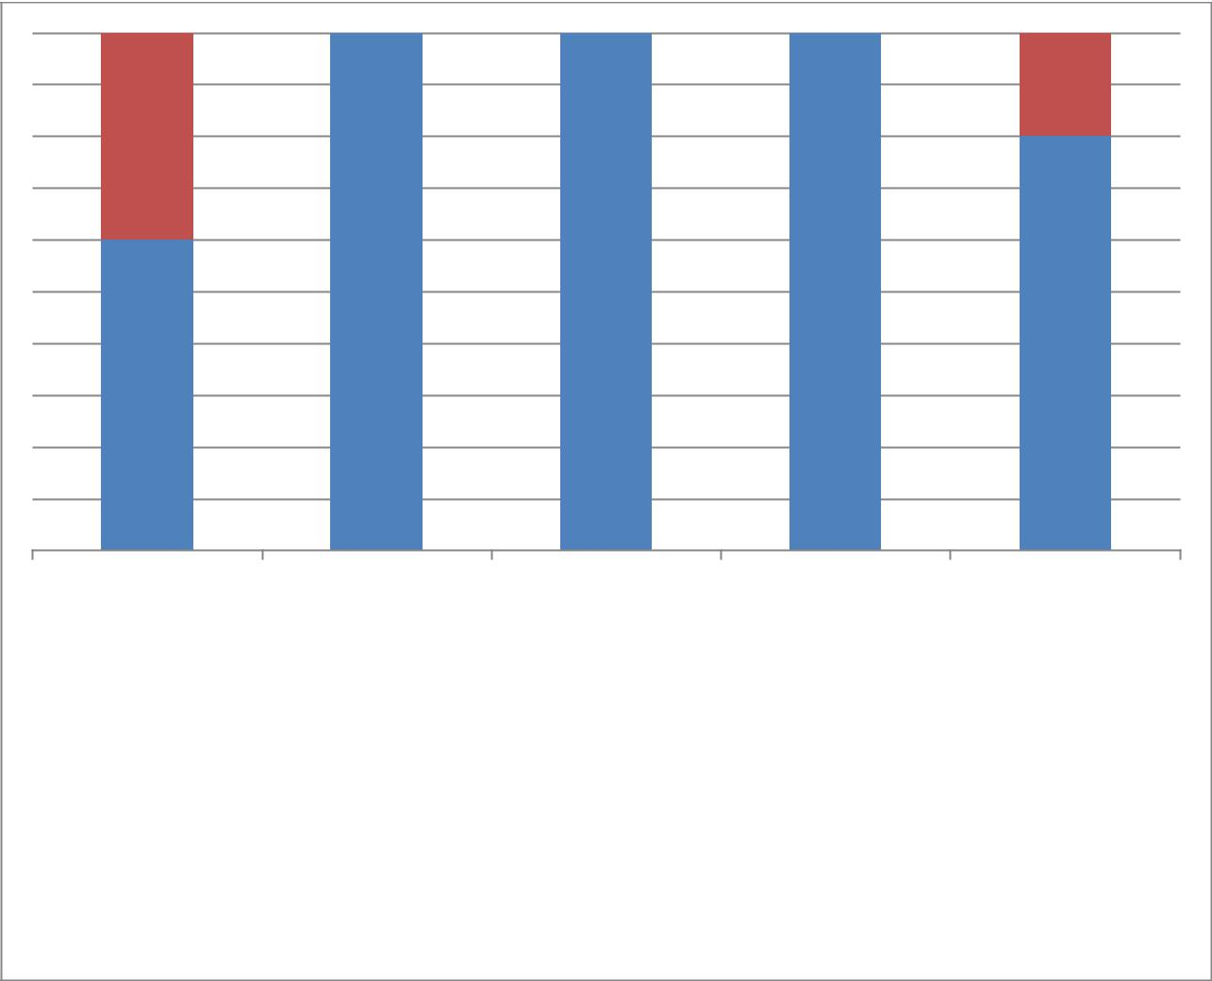

0 0 0

4

8

20 20 20

16

12

|  |  |  |  |  |  |  |
| --- | --- | --- | --- | --- | --- | --- |
| Impacto Ambiental Turístico | Plano Diretor |  | Legislação Ambiental | | Sustentabilidade Ambiental | Pegada Ambiental |
|  |  |  | Pontos |  | À crescer |  |
|  |  |  |  |  |
|  |  |  |  |  |

Fonte: JK TURISMO, 2015.

O Gráfico 80, mostra o município de Louveira tem legislações que fortalecem a sustentabilidade ambiental e promove programas e políticas vinculados ao turismo, basta apenas fortalecer o programa de proteção das áreas ambientais susceptíveis a poluição (mananciais do município), e ampliar a coleta e tratamento de 100% do esgoto no município.

# 10.8 CONCLUÇÕES SOBRE A MATRIZ PONDERADA

# 10.8.1 CONCLUSÕES GERAIS

Tabela 247 – Totalização dos Componentes por Item.

|  |  |  |  |  |
| --- | --- | --- | --- | --- |
| **Item** | **Tipo** | **Nível** | **Pontos** |  |
|  |  |  |  |  |
| **Acessibilidade** | Infraestrutura | 3 | 7,5 |  |
|  |  |  |  |  |
| **Meios de Transporte** | Infraestrutura | 3 | 7,5 |  |
|  |  |  |  |  |
| **Sinalização Turística** | Infraestrutura | 2 | 5 |  |
|  |  |  |  |  |
| **Atrativos** | Infraestrutura | 4 | 10 |  |
|  |  |  |  |  |
| **Equipamentos Urbanos** | Infraestrutura | 4 | 10 |  |
|  |  |  |  |  |
| **Equipamentos de Serviços** | Infraestrutura | 4 | 10 |  |
| **Turísticos** |  |
|  |  |  |  |
| **Saúde** | Infraestrutura | 4 | 10 |  |
|  |  |  |  |  |
| **Segurança** | Infraestrutura | 4 | 10 |  |
|  |  |  |  |  |
| **Total** |  |  | **70** |  |
|  |  |  |  |  |
|  |  |  |  |  |
| **Meios de Hospedagem** | Produto Turístico | 3 | 10 |  |
|  |  |  |  |  |
| **Serviços de Gastronomia** | Produto Turístico | 4 | 13 |  |
|  |  |  |  |  |
| **Eventos** | Produto Turístico | 4 | 13 |  |
|  |  |  |  |  |
| **Turismo Natural** | Produto Turístico | 4 | 13 |  |
|  |  |  |  |  |
| **Turismo de Lazer** | Produto Turístico | 3 | 10 |  |
|  |  |  |  |  |
| **Turismo Religioso** | Produto Turístico | 4 | 13 |  |
|  |  |  |  |  |
| **Total** |  |  | **72** |  |
|  |  |  |  |  |
|  |  |  |  |  |
| **Ação de Comercialização** | Comercialização | 3 | 10 |  |
|  |  |  |  |  |
| **Materiais Promocionais** | Comercialização | 2 | 7 |  |
|  |  |  |  |  |
| **Participação em Eventos** | Comercialização | 3 | 10 |  |
|  |  |  |  |  |
| **Site Institucional** | Comercialização | 2 | 7 |  |
|  |  |  |  |  |
| **Redes Sociais** | Comercialização | 3 | 10 |  |
|  |  |  |  | 1281Página |
| **Roteiros e Rotas** | Comercialização | 3 | 10 |
|  |  |  |  |
| **Total** |  |  | **54** |
|  |  |  |
|  |  |  |  |  |



Tabela 248 – Totalização dos Componentes por Item (Continuação).

|  |  |  |  |
| --- | --- | --- | --- |
| **Item** | **Tipo** | **Nível** | **Pontos** |
|  |  |  |  |
| **Legislação de Interesse** | Fortalecimento Institucional | 5 | 20 |
| **Turístico** |
|  |  |  |
| **Instancia de Governança** | Fortalecimento Institucional | 2 | 8 |
|  |  |  |  |
| **Gestão do Turismo** | Fortalecimento Institucional | 5 | 20 |
|  |  |  |  |
| **Orçamento** | Fortalecimento Institucional | 3 | 12 |
|  |  |  |  |
| **Ações Integradas** | Fortalecimento Institucional | 4 | 16 |
|  |  |  |  |
| **Total** |  |  | **76** |
|  |  |  |  |
| **Impacto Ambiental Turístico** | Gestão Ambiental | 3 | 12 |
|  |  |  |  |
| **Plano Diretor** | Gestão Ambiental | 5 | 20 |
|  |  |  |  |
| **Legislação Ambiental** | Gestão Ambiental | 5 | 20 |
|  |  |  |  |
| **Sustentabilidade Ambiental** | Gestão Ambiental | 5 | 20 |
|  |  |  |  |
| **Pegada Ambiental** | Gestão Ambiental | 4 | 16 |
|  |  |  |  |
| **Total** |  |  | **88** |
|  |  |  |  |

As Tabelas 231 e 232 mostram a totalização dos componentes. A seguir no gráfico 81 será apresentada a valoração de totalização que cada componente atingiu.

Gráfico 81 – Desempenho dos Componentes.

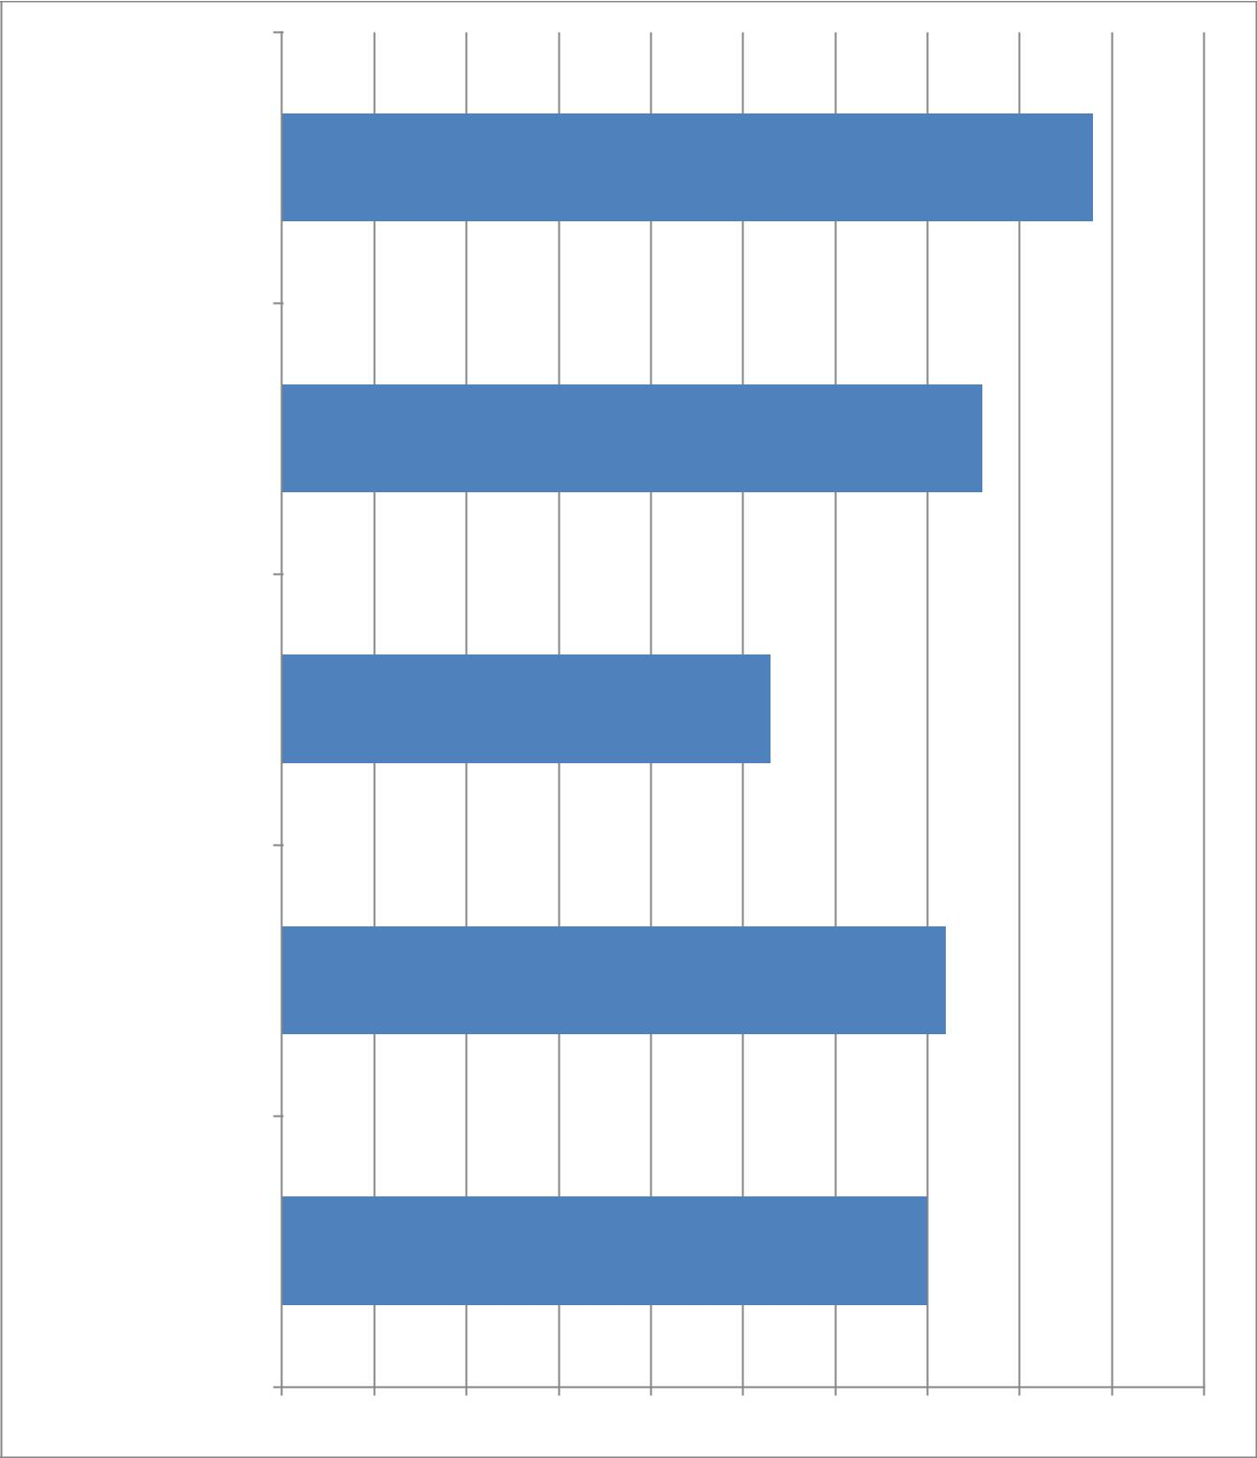

|  |  |
| --- | --- |
| Gestão Ambiental | 88 |

|  |  |
| --- | --- |
| Análise Instituicional | 76 |

|  |  |
| --- | --- |
| Comercialização | 53 |

|  |  |
| --- | --- |
| Produto Turístico | 72 |

|  |  |
| --- | --- |
| infraestrutura | 70 |

0 10 20 30 40 50 60 70 80 90 100

Fonte: JK Turismo, 2016.

No Gráfico 82 verifica–se como se comporta a força e o equilíbrio de cada componente. Observe que como são 5 componentes, a representação em equilíbrio deveria ficar em 20% para cada item, porém como os componentes estão em desequilíbrio a representação gráfica demonstra a realidade. Pode-se notar que a componente comercialização é o que está mais fraco.

Gráfico 82 – Equilíbrio dos Componentes.

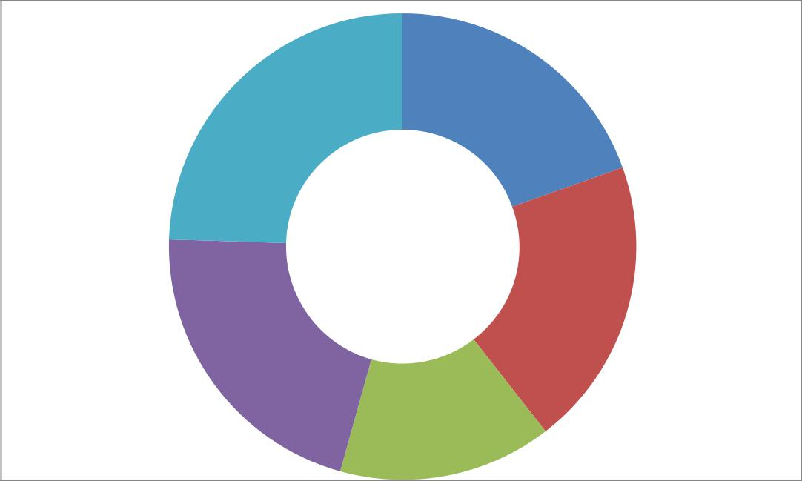

Gestão infraestrutura

Ambiental 19%

25%

Produto

Turístico

Análise 20%

Instituicional

21%

Comercialização

15%

Fonte: JK Turismo, 2016.

No Gráfico 83 encontra-se a representação da Matriz Ponderada Total. A componente comercialização atingiu baixos índices comprometendo a média que ficou em 20%.

Gráfico 83 – Representação da Matriz Ponderada Total.



120

|  |  |  |  |  |
| --- | --- | --- | --- | --- |
| 100 |  |  |  |  |
|  |  | 88 | infraestrutura |
|  |  |  |
| 80 |  |  |  |
|  |  |  | Análise Instituicional |
| 70 | 72 |  |
|  |  |
|  | 64 |  |  |
| 60 |  |  | Produto Turístico |
|  |  |  |
| 40 |  | 47 |  | Comercialização |
|  |  |  | Gestão Ambiental |
|  |  |  |
|  |  |  |  |
| 20 |  |  |  |  |
|  |  |  |  |

0

Fonte: JK Turismo, 2016.

# 

# 10.9 AREAS CRÍTICAS PARA CONSOLIDAÇÃO DO TURISMO

Neste item são identificadas as áreas críticas de intervenção para cada componente, considerando os itens avaliados em cada um.

Com base no diagnóstico e na abordagem sistêmica dos indicadores de qualidade e de sustentabilidade das atividades turísticas, existentes ou potenciais, no município de LOUVEIRA foram definidas estratégias de planejamento, com identificação das áreas críticas para intervenção e o cenário ou posição atual em relação ao potencial.

Essa síntese reflete a análise realizada e a base para o desenvolvimento deste Plano, especificamente nos eventos de construção coletiva junto aos atores locais. A avaliação identifica os projetos de intervenção que devem ser feitos e os produtos e atividades potenciais, ainda pouco explorados.

As carências e fragilidades registradas devem ser mitigadas por meio de um conjunto de ações articuladas, permitindo que o turismo, nos moldes desejados, possa se tornar um propulsor de desenvolvimento sustentável.

# 10.9.1 AREAS CRÍTICAS – COMPONENTE INFRAESTRUTURA

|  |  |  |  |  |  |  |  |  |  |
| --- | --- | --- | --- | --- | --- | --- | --- | --- | --- |
|  |  | Gráfico 84 – Componente Infraestrutura. | | | | | |  |  |
| 14 |  |  |  |  |  |  |  |  |  |
| 12 | 12,5 | 12,5 | 12,5 | 12,5 | 12,5 |  | 12,5 | 12,5 | 12,5 |
|  |  |  |  |  |  |  |  |  |
| 10 |  |  |  | 10 | 10 |  | 10 | 10 | 10 |
| 8 | 7,5 | 7,5 |  |  |  |  |  |  |  |
|  |  |  |  |  |  |  |  |
| 6 |  |  |  |  |  |  |  |  |  |
|  |  |  | 5 |  |  |  |  |  |  |
| 4 |  |  |  |  |  |  |  |  |  |
| 2 |  |  |  |  |  |  |  |  |  |
| 0 | Acessibilidade | Meios de Transporte | Sinalização Turística | Atrativos | Equipamentos Urbanos | Equipamentos de Serviços |  | Saúde | Segurança |
|  | Turísticos |
|  |  |  |  | Pontos | À crescer |  |  |  |  |

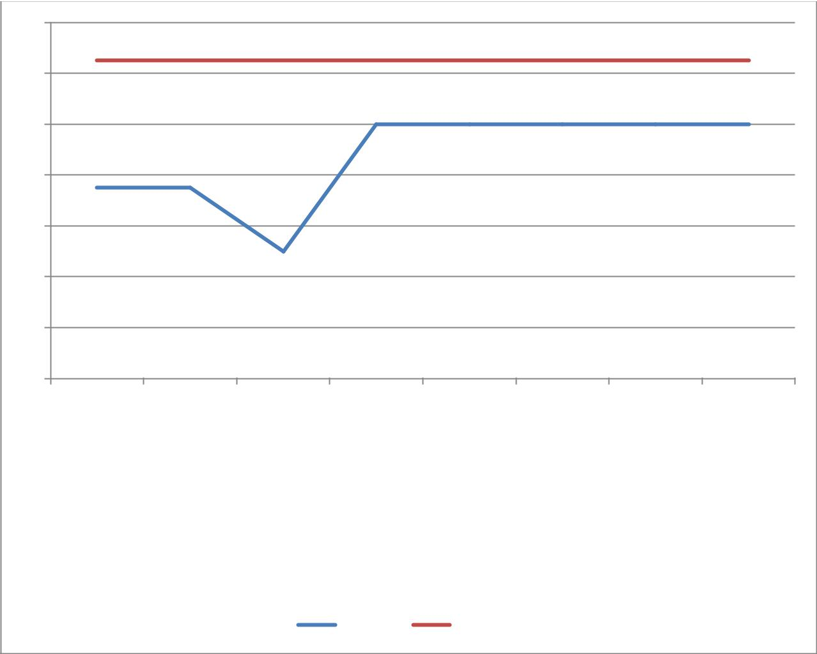

As áreas críticas da componente infraestrutura são a sinalização turística, seguido pela acessibilidade e meios de transporte. Apesar de todas as componentes de infraestruturas precisarem de ações e projetos para promover a melhoria da oferta e consequentemente da satisfação deste componente, é essencial promover projetos de sinalização turística, visto que se trata de uns pilares de desenvolvimento do turismo, de modo a tornar a mobilidade turística viável, desde o indivíduo até grande empresas de turismo. A melhoria do meio de transporte, como a instalação de uma rodoviária no município é uma das ações indicadas para promover o crescimento do turismo no município e facilitar o acesso ao turista.

|  |  |  |  |  |  |  |
| --- | --- | --- | --- | --- | --- | --- |
|  | 10.9.2 AREAS CRÍTICAS – COMPONENTE PRODUTO TURÍSTICO | | | | | |
|  |  | Gráfico 85 – Componente Produto Turístico. | | |  |  |
| 18 |  |  |  |  |  |  |
|  | 17 | 17 | 17 | 17 | 17 | 17 |
| 16 |  |  |  |  |  |  |
| 14 |  |  |  |  |  |  |
|  |  | 13 | 13 | 13 |  | 13 |
| 12 |  |  |  |  |  |  |
| 10 | 10 |  |  |  | 10 |  |
| 8 |  |  |  |  |  |  |
| 6 |  |  |  |  |  |  |
| 4 |  |  |  |  |  |  |
| 2 |  |  |  |  |  |  |
| 0 | Meios de Hospedagem | Serviços de Gastronomia | Eventos | Turismo Rural | Turismo de Lazer | Turismo Religioso |
|  |
|  |  |  | Pontos | À crescer |  |  |

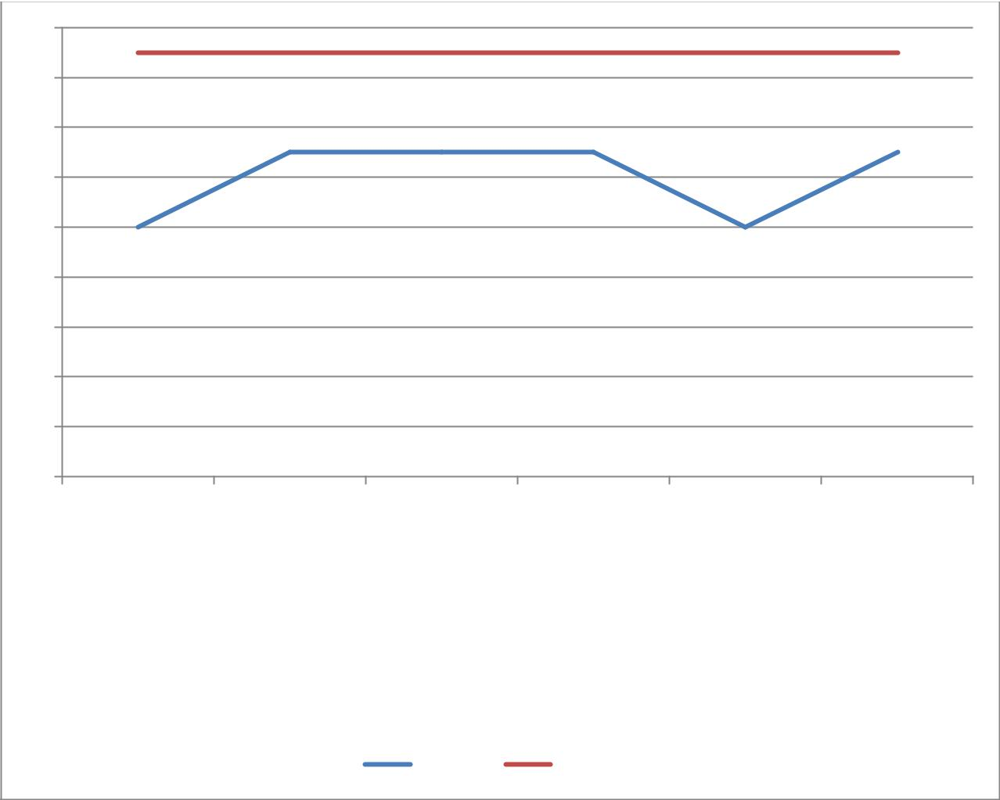

A área crítica da componente Produto Turístico é o Meio de Hospedagem, que em grande maioria não disponibiliza de serviços de reservas on-line, a qualidade dos serviços é baixa, seguido pelo turismo de lazer, em virtude dos poucos equipamento de lazer que a cidade dispõe para o turismo e para a própria população. Os demais componente (gastronomia, eventos e turismo rural e Religiosos) no geral são bem consolidados, necessitando de ações de aperfeiçoamento e melhorias da oferta.

|  |  |  |  |  |  |  |
| --- | --- | --- | --- | --- | --- | --- |
|  | 10.9.3 AREAS CRÍTICAS – COMPONENTE COMERCIALIZAÇÃO | | | | | |
|  |  | Gráfico 86 – Componente Comercialização. | | |  |  |
| 18 | 17 | 17 | 17 | 17 | 17 | 17 |
| 16 |
|  |  |  |  |  |  |
| 14 |  |  |  |  |  |  |
| 12 |  |  |  |  |  |  |
| 10 | 10 |  | 10 |  | 10 | 10 |
| 8 |  |  |  |  |  |  |
| 6 |  | 7 |  | 7 |  |  |
|  |  |  |  |  |  |
| 4 |  |  |  |  |  |  |
| 2 |  |  |  |  |  |  |
| 0 |  |  |  |  |  |  |

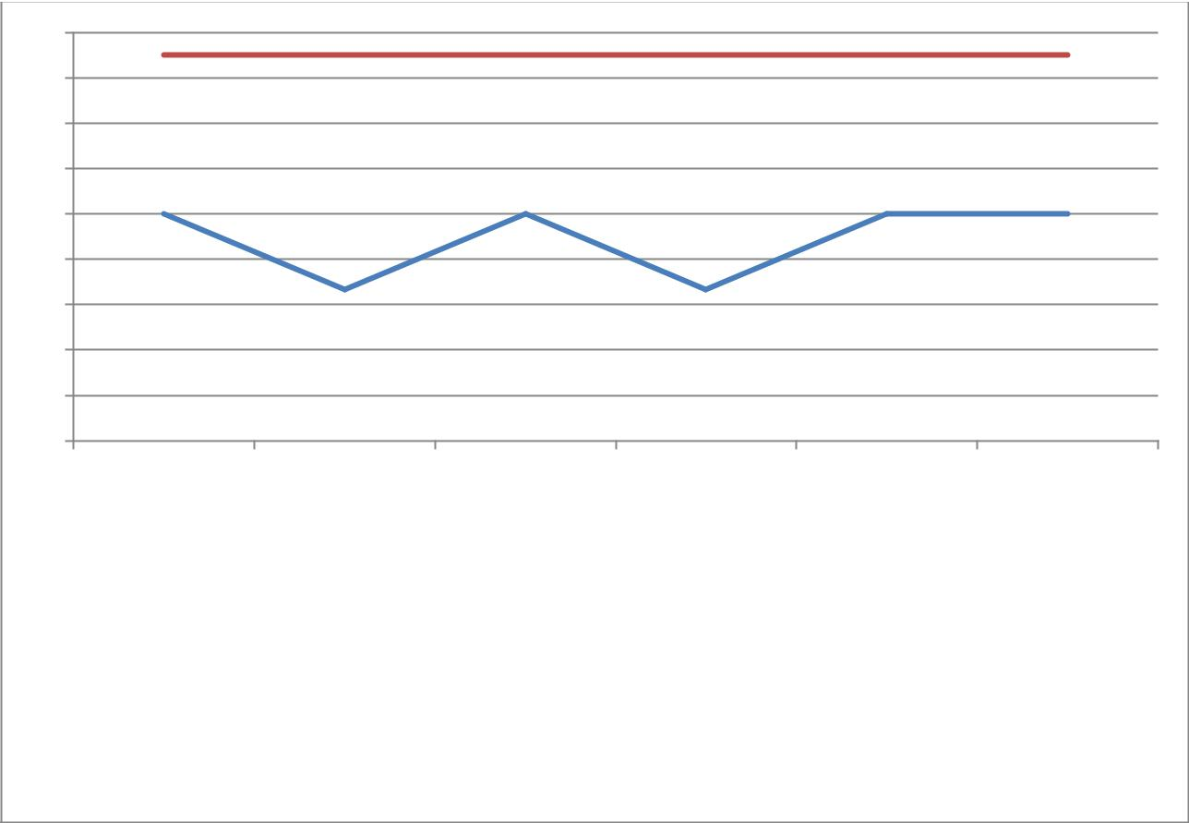

|  |  |  |  |  |  |  |  |
| --- | --- | --- | --- | --- | --- | --- | --- |
| Ação de Comercialização | Materiais Promocionais |  | Participação em Eventos |  | Site Institucional | Redes Sociais | Roteiros e Rotas |
|  |  |  | Pontos |  | À crescer |  |  |
|  |  |  |  |  |  |

As áreas críticas da componente comercialização abrangem materiais promocionais, site institucional, redes sociais, participação em eventos, este componente com certeza é o mais frágil e fraco, precisamos de ações e projetos para organizar este componente a fim de promover de forma eficaz o turismo e sua consolidação na região.

# 10.9.4 AREAS CRÍTICAS – COMPONENTE FORTALECIMENTO

# INSTITUCIONAL

Gráfico 87– Componente Fortalecimento Institucional.

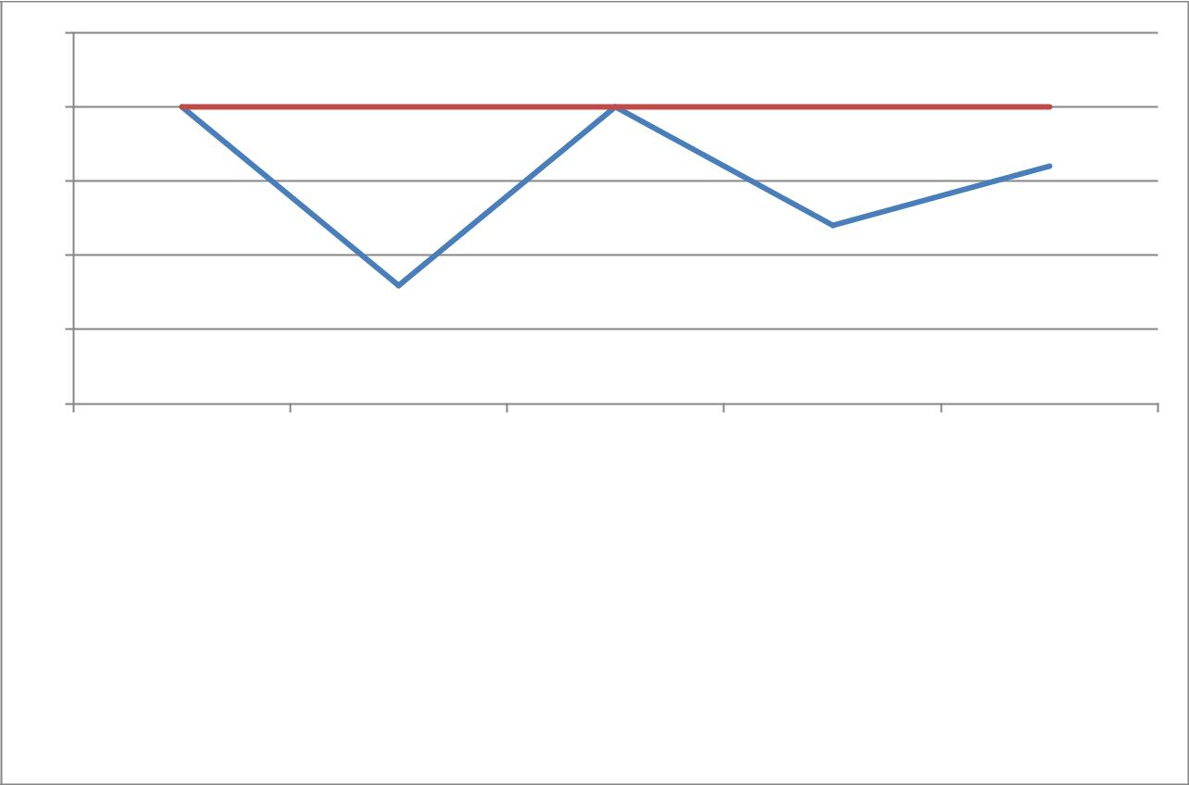

|  |  |  |  |  |  |
| --- | --- | --- | --- | --- | --- |
| 25 |  |  |  |  |  |
| 20 | 20 | 20 | 20 | 20 | 20 |
| 15 |  |  |  |  | 16 |
|  |  |  |  |  |
|  |  |  |  | 12 |  |
| 10 |  |  |  |  |  |
|  |  | 8 |  |  |  |
| 5 |  |  |  |  |  |
| 0 |  |  |  |  |  |

|  |  |  |  |  |  |  |
| --- | --- | --- | --- | --- | --- | --- |
| Legislação de InteresseTurístico | Instancia de Governança |  |  | Gestão do Turismo | Orçamento | Ações Integradas |
|  |  |  | Pontos |  | À crescer |  |
|  |  |  |  |  |

A área crítica do componente fortalecimento institucional trata-se da gestão do turismo, visto que o município não apresenta uma secretaria responsável integralmente apenas pelo setor do Turismo, mas atualmente encontra-se integrada na Secretaria de Desenvolvimento Econômico. Essa aglutinação em outro departamento contribui para a lentidão das ações se projetos turísticos, bem como a comercialização do mesmo, visto que geralmente quando o Turismo está associado a outas secretarias ou departamentos o setor do turismo acaba sendo a ação secundária do município e consequentemente gerando perdas no desenvolvimento e promoção do turismo no município.

|  |  |  |  |  |  |
| --- | --- | --- | --- | --- | --- |
| 10.9.5 AREAS CRÍTICAS – COMPONENTE GESTÃO AMBIENTAL | | | | | |
|  |  | Gráfico 88 – Componente Gestão Ambiental. | | |  |
| 25 |  |  |  |  |  |
| 20 | 20 | 20 | 20 | 20 | 20 |
| 15 |  |  |  |  | 16 |
|  |  |  |  |  |
|  | 12 |  |  |  |  |
| 10 |  |  |  |  |  |
| 5 |  |  |  |  |  |
| 0 | Impacto Ambiental Turístico | Plano Diretor | Legislação Ambiental | Sustentabilidade Ambiental | Pegada Ambiental |
|  |
|  |  | Pontos | À crescer |  |  |

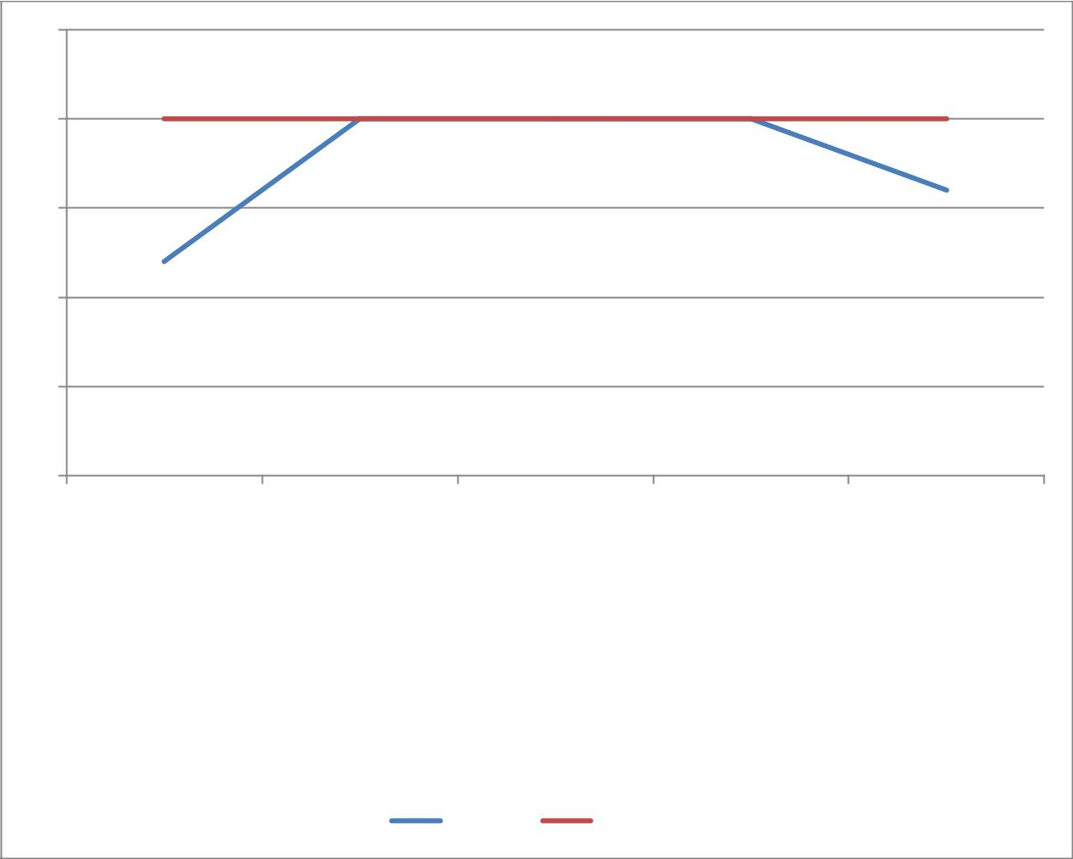

Trabalhar o turismo de forma sustentável é o desafio de qualquer administração com responsabilidade socioambiental. Louveira se destaca pela priorização e valorização do meio ambiente nas suas diversas esferas da gestão pública. Prova disso, é o índice elevado de satisfação em comparação as demais componentes analisadas. É evidente que o município deve continuar promovendo ações de preservação e recuperação ambiental, evidenciando a importância de concretizar a coleta e tratamento do esgoto do município, bem como garantir a qualidade ambiental das bacias hidrográficas essenciais para manutenção e sustentabilidade para o uso para abastecimento público.

# CRONOGRAMA DE EXECUÇÃO FINAL – PLANO DE AÇÕES

# - RELAÇÃO GERAL

|  |  |  |  |  |  |  |  |
| --- | --- | --- | --- | --- | --- | --- | --- |
|  |  |  | Tabela 249 – Cronograma Final. | |  |  |  |
| **Componente** | Código | Número | Projeto | Prazos | Período de execução | Valor |  |
| da Ação |  |
|  |  |  |  |  |  |  |
|  |  |  | Criação da Marca e |  |  |  |  |
| **Comercialização** | C – 01 | Ação 01 | do Manual de Cores | 3 | 1° Semestre de Ano 1 | R$ 27.940,00 |  |
| do Turismo de | meses |  |
|  |  |  |  |  |  |
|  |  |  | LOUVEIRA. |  |  |  |  |
|  |  |  | Criação de Mapa |  |  |  |  |
| **Comercialização** | C – 02 | Ação 02 | Turístico de | 3 | 1º Semestre de Ano 1 | R$ 18.430,00 |  |
| LOUVEIRA e Artes | meses |  |
|  |  |  |  |  |  |
|  |  |  | Gráficas. |  |  |  |  |
|  |  |  | Criação do Site | 3 |  |  |  |
| **Comercialização** | C – 03 | Ação 03 | Institucional do | 2º Semestre de Ano 1 | R$ 20.479,00 |  |
| meses |  |
|  |  |  | Turismo |  |  |  |
|  |  |  |  |  |  |  |
| **Comercialização** | C – 04 | Ação 04 | Criação das Páginas | 3 | 2° Semestre de Ano 1 | R$ 11.830,00 |  |
| nas Redes Sociais. | meses |  |
|  |  |  |  |  |  |
|  |  |  |  |  |  |  |  |
|  |  |  | Criação de Arte |  |  |  |  |
| **Comercialização** | C – 05 | Ação 05 | Gráfica para Folders, | 3 | 2° Semestre de Ano 1 | R$ 5.990,00 |
| Flyers do Turismo de | meses |
|  |
|  |  |  |  |  |  |
|  |  |  | LOUVEIRA. |  |  |  |  |
|  |  |  | Criação de Arte |  |  |  |  |
| **Comercialização** | C – 06 | Ação 06 | Gráfica para Pasta | 3 | 2° Semestre de Ano 1 | R$ 3.099,00 |  |
| Institucional de | meses |
|  |
|  |  |  |  |  |  |
|  |  |  | LOUVEIRA |  |  |  |  |

|  |  |  |  |  |  |  |  |
| --- | --- | --- | --- | --- | --- | --- | --- |
|  |  |  | Criação do Selo de |  |  |  |  |
| **Comercialização** | C – 07 | Ação 07 | Qualidade dos | 3 | 2° Semestre de Ano 1 | R$ 4.150,00 |  |
| Atrativos e dos | meses |  |
|  |  |  |  |  |  |
|  |  |  | Produtos |  |  |  |  |
| **Comercialização** | C – 08 | Ação 08 | Capacitação da | 1 mês | 2° Semestre de Ano 1 | R$ 26.087,80 |  |
| Oferta Turística |  |  |
|  |  |  |  |  |  |  |
|  |  |  |  |  |  |  |  |
| **Comercialização** | C – 09 | Ação 09 | Resgate da | 1 mês | 2° Semestre de Ano 1 | R$ 30.000,00 |  |
| Gastronomia Local |  |
|  |  |  |  |  |  |  |
|  |  |  |  |  |  |  |  |
| **Comercialização** | C – 10 | Ação 10 | Programa de | 1 ano | Ano 1 | R$ 30.000,00 |  |
| Sensibilização |  |
|  |  |  |  |  |  |  |
|  |  |  |  |  |  |  |  |
|  |  |  | Manutenção no Site e | 36 | Setembro de Ano 1 a |  |  |
| **Comercialização** | C – 11 | Ação 11 | nas Páginas das | R$ 72.000,00 |  |
| meses | Setembro de Ano 4 |  |
|  |  |  | Redes Sociais. |  |  |
|  |  |  |  |  |  |  |
|  |  |  | Confecção de 40.000 |  |  |  |  |
| **Comercialização** | C – 12 | Ação 12 | Folders do Turismo | 1 mês | 1° Semestre de Ano 2 | R$ 33.124,00 |  |
|  |  |  | de LOUVEIRA. |  |  |  |  |
|  |  |  | Confecção de Vídeo |  |  |  |  |
|  |  |  | Institucional |  |  |  |  |
| **Comercialização** | C – 13 | Ação 13 | apresentando o | 1 mês | 1° Semestre de Ano 2 | R$ 19.980,00 |  |
|  |  |  | Município no |  |  |  |  |
|  |  |  | Segmento Turístico. |  |  |  | 1292Página |
|  |  |  | Confecção de 20.000 |  |  |  |
|  |  |  |  |  |  |  |
| **Comercialização** | C – 14 | Ação 14 | Mapas Turísticos de | 1 mês | 1° Semestre de Ano 2 | R$ 9.550,00 |  |
|  |  |  | LOUVEIRA. |  |  |  |  |

|  |  |  |  |  |  |  |  |
| --- | --- | --- | --- | --- | --- | --- | --- |
|  |  |  | Confecção de 5.000 |  |  |  |  |
| **Comercialização** | C – 15 | Ação 15 | Pastas | 1 mês | 1° Semestre de Ano 2 | R$ 3.790,00 |  |
| Personalizadas do |  |
|  |  |  |  |  |  |  |
|  |  |  | Turismo de Louveira |  |  |  |  |
| **Comercialização** | C – 16 | Ação 16 | FAMTOUR | 1 mês | 2° Semestre de Ano 3 | R$ 70.000,00 |  |
|  |  |  |  |  |  |  |  |
|  |  |  | Participação em |  |  |  |  |
| **Comercialização** | C – 17 | Ação 17 | Eventos Integrados | 1 mês | 1° Semestre de Ano 3 | R$ 15.000,00 |  |
|  |  |  | de São Paulo. |  |  |  |  |
|  |  |  |  |  |  |  |  |
|  |  |  | Participação em |  |  |  |  |
|  |  |  | Eventos Integrados |  |  |  |  |
| **Comercialização** | C – 18 | Ação 18 | de São Paulo – Salão | 1 mês | 2° Semestre de Ano 3 | R$ 30.000,00 |  |
|  |  |  | de Turismo do Estado |  |  |  |  |
|  |  |  | de São Paulo |  |  |  |  |
|  |  |  | Participação em |  |  |  |  |
| **Comercialização** | C – 19 | Ação 19 | Eventos Integrados | 5 dias | 2° Semestre de Ano 3 | R$ 30.000,00 |  |
|  |  |  | Nacional – BRAZTOA |  |  |  |  |
|  |  |  |  |  |  |  |  |
|  |  |  | Participação em |  |  |  |  |
| **Comercialização** | C – 20 | Ação 20 | Eventos Integrados | 5 dias | 1° Semestre de Ano 4 | R$ 30.000,00 |  |
| Nacional – Salão de |  |
|  |  |  |  |  |  |  |
|  |  |  | Turismo |  |  |  |  |
|  |  |  | Participação em |  |  |  |  |
| **Comercialização** | C – 21 | Ação 21 | Eventos Integrados | 5 dias | 1° Semestre de Ano 4 | R$ 30.000,00 |  |
|  |  |  | Nacional – ABAV |  |  |  |
|  |  |  | Participação em |  |  |  |
| **Comercialização** | C – 22 | Ação 22 | Eventos Integrados | 5 dias | 1° Semestre de Ano 4 | R$ 30.000,00 |
| Nacional – Workshop |
|  |  |  |  |  |  |  |
|  |  |  | da CVC |  |  |  |
|  |  |  |  |  |  |  |
| **Produto Turístico** | PT – 01 | Ação 01 | Sinalização Turística, | 1 ano | Ano 1 | R$ 392.500,00 |  |

|  |  |  |  |  |  |  |  |
| --- | --- | --- | --- | --- | --- | --- | --- |
|  |  |  | indicativa e |  |  |  |  |
|  |  |  | interpretativa. |  |  |  |  |
| **Produto Turístico** | PT – 02 | Ação 02 | Parque Municipal de | 2 ano | Ano 1 e 2 | R$ 7.727.200,00 |  |
| Louveira |  |
|  |  |  |  |  |  |  |
| **Produto Turístico** | PT – 03 | Ação 03 | CAP – Centro de | 2 ano | Ano 2 e 3 | R$ 1.310.000,00 |  |
| Apoio ao Produtor |  |
|  |  |  |  |  |  |  |
|  |  |  |  |  |  |  |  |
| **Produto Turístico** | PT – 05 | Ação 04 | Mirante | 2 ano | Ano 2 e 3 | R$ 1.007.400,00 |  |
|  |  |  |  |  |  |  |  |
| **Produto Turístico** | PT – 05 | Ação 05 | Casa Centenária – | 1 ano | Ano 2 | R$ 750.000,00 |  |
| Restauração |  |
|  |  |  |  |  |  |  |
|  |  |  |  |  |  |  |  |
| **Produto Turístico** | PT – 06 | Ação 06 | Estádio Municipal | 1 ano | Ano 2 e 3 | R$ 1.200.000,00 |  |
| José Nunes |  |
|  |  |  |  |  |  |  |
|  |  |  |  |  |  |  |  |
| **Produto Turístico** | PT – 07 | Ação 07 | Colinas de São José | 2 ano | Ano 2 e 3 | R$ 1.300.000,00 |  |
| – Praça de Esportes |  |
|  |  |  |  |  |  |  |
|  |  |  |  |  |  |  |  |
|  |  |  | Praça de Esportes e |  |  |  |  |
| **Produto Turístico** | PT – 08 | Ação 08 | Centro comunitário | 2 ano | Ano 3 e 4 | R$ 2.150.000,00 |  |
|  |  |  | Terra da Uva/Cavalli |  |  |  |  |
| **Produto Turístico** | PT – 09 | Ação 09 | Centro Esportivo | 2 ano | Ano 3 e 4 | R$ 1.200.000,00 |  |
| Jardim Niero |  |
|  |  |  |  |  |  |  |
|  |  |  |  |  |  |  |  |
| **Produto Turístico** | PT – 10 | Ação 10 | Portal Turístico | 1 ano | Ano 4 | R$ 750.000,00 |  |
|  |  |  |  |  |  |  |  |
| **Produto Turístico** | PT – 11 | Ação 11 | Restruturação do | 2 ano | Ano 4 e 5 | R$ 1.750.000,00 |  |
| Centro |  |
|  |  |  |  |  |  |  |
|  |  |  |  |  |  |  |
| **Produto Turístico** | PT – 12 | Ação 12 | dos Pontos de Ônibus | 1 ano | Ano 5 | R$ 850.000,00 |
|  |
|  |  |  |  |  |  |  |  |
|  |  |  | Implantação do |  |  |  |  |
| **Produto Turístico** | PT – 13 | Ação 13 | Centro de Referência | 1 ano | Ano 5 | R$ 950.000,00 |  |
| de Assistência Social |
|  |
|  |  |  |  |  |  |  |
|  |  |  | – Santo Antônio |  |  |  |  |

|  |  |  |  |  |  |  |
| --- | --- | --- | --- | --- | --- | --- |
| **Produto Turístico** | PT – 14 | Ação 14 | Rotatória na Rodovia | 1 ano | Ano 5 | R$ 6.391.315,47 |
| Anhanguera |
|  |  |  |  |  |  |
|  |  |  |  |  |  |  |
| **Infraestrutura Urbana** | IU – 01 | Ação 01 | Estacionamento da | 2 ano | Ano 1 e 2 | R$ 20.000.000,00 |
| Área do Lazer |
|  |  |  |  |  |  |
|  |  |  |  |  |  |  |
|  |  |  | **Total** |  |  | **R$ 52.473.565,47** |
|  |  |  |  | |  |  |
|  |  |  | Fonte: JK Turismo, 2015. | |  |  |

Obs.: Os valores apresentados nos orçamentos foram com base em projetos similares reais para dimensionamento dos custos gerais, bem como com base nos valores apresentados pela tabela CPOS/SINAPI para previsão dos gastos no projeto proposto. Ressalta-se ainda, que não ouve participação da Prefeitura de Louveira e nem de seu corpo técnico no levantamento, elaboração e do orçamento apresentado.

# 11.1 CRONOGRAMA E INVESTIMENTOS ANO A ANO

Tabela 250 – Investimento Ano a Ano.

|  |  |  |  |  |  |
| --- | --- | --- | --- | --- | --- |
|  |  | **Número** |  |  |  |
| **Componente** | **Código** | **da** | **Projeto** | **Prazo de execução** | **Valor** |
|  |  | **Ação** |  |  |  |
|  |  |  | Criação da Marca e do |  |  |
| **Comercialização** | C – 01 | Ação 01 | Manual de Cores do |  | R$ 27.940,00 |
|  |  |  | Turismo de LOUVEIRA. |  |  |
|  |  |  |  |  |  |
|  |  |  | Criação de Mapa Turístico |  |  |
| **Comercialização** | C – 02 | Ação 02 | de LOUVEIRA e Artes | Ano 1 | R$ 18.430,00 |
|  |  |  | Gráficas. |  |  |
|  |  |  |  |  |  |
| **Comercialização** | C – 03 | Ação 03 | Criação do Site |  | R$ 20.479,00 |
| Institucional do Turismo |  |
|  |  |  |  |  |
|  |  |  |  |  |  |
| **Comercialização** | C – 04 | Ação 04 | Criação das Páginas nas |  | R$ 11.830,00 |
| Redes Sociais. |  |
|  |  |  |  |  |
|  |  |  |  |  |  |

|  |
| --- |
|  |

|  |  |  |  |
| --- | --- | --- | --- |
|  |  |  | Criação de Arte Gráfica |
| **Comercialização** | C – 05 | Ação 05 | para Folders, Flyers do |
|  |  |  | Turismo de LOUVEIRA. |
|  |  |  |  |
|  |  |  | Criação de Arte Gráfica |
| **Comercialização** | C – 06 | Ação 06 | para Pasta Institucional de |
|  |  |  | LOUVEIRA |
|  |  |  |  |
|  |  |  | Criação do Selo de |
| **Comercialização** | C – 07 | Ação 07 | Qualidade dos Atrativos e |
|  |  |  | dos Produtos |
|  |  |  |  |
| **Comercialização** | C – 08 | Ação 08 | Capacitação da Oferta |
| Turística |
|  |  |  |
|  |  |  |  |
| **Comercialização** | C – 09 | Ação 09 | Resgate da Gastronomia |
| Local |
|  |  |  |
|  |  |  |  |

R$ 5.990,00

R$ 3.099,00

R$ 4.150,00

R$ 26.087,80

R$ 30.000,00

|  |  |  |  |  |  |  |
| --- | --- | --- | --- | --- | --- | --- |
| **Comercialização** | C – 10 | Ação 10 | Programa de |  | R$ 30.000,00 |  |
| Sensibilização |  |  |
|  |  |  |  |  |  |
|  |  |  |  |  |  |  |
|  |  |  | Manutenção no Site e nas |  |  |  |
| **Comercialização** | PD – 01 | Ação 01 | Páginas das Redes |  | R$ 18.000,00 |  |
|  |  |  | Sociais. |  |  |  |
|  |  |  |  |  |  |  |
| **Produto** | PT – 01 | Ação 01 | Sinalização Turística, |  | R$ 392.500,00 |  |
| **Turístico** | indicativa e interpretativa. |  |  |
|  |  |  |  |  |
|  |  |  |  |  |  |  |
| **Infraestrutura** | IU – 01 | Ação | Estacionamento da Área |  | R$ 10.000.000,00 |  |
| **Urbana** | do Lazer |  |  |
|  |  |  |  |  |
|  |  |  |  |  |  |  |
|  |  |  | **Total** |  | R$ 10.588.505,80 |  |
|  |  |  |  |  |  |  |
|  |  |  | Manutenção no Site e nas |  |  |  |
| **Comercialização** | C – 07 | Ação 07 | Páginas das Redes |  | R$ 18.000,00 |  |
|  |  |  | Sociais. |  |  |  |
|  |  |  |  | Ano 2 |  | 1298Página |
|  |  |  | Confecção de 40.000 |  |
|  |  |  |  |  |
|  |  |  |  |  |  |
| **Comercialização** | C – 08 | Ação 08 | Folders do Turismo de |  | R$ 33.124,00 |  |
|  |  |  | LOUVEIRA. |  |  |  |
|  |  |  |  |  |  |  |

|  |  |  |  |
| --- | --- | --- | --- |
|  |  |  | Confecção de Vídeo |
| **Comercialização** | C – 09 | Ação 09 | Institucional apresentando |
| o Município no Segmento |
|  |  |  |
|  |  |  | Turístico. |
|  |  |  |  |
|  |  |  | Confecção de 20.000 |
| **Comercialização** | C – 10 | Ação 10 | Mapas Turísticos de |
|  |  |  | LOUVEIRA. |
|  |  |  |  |
|  |  |  | Confecção de 5.000 |
| **Comercialização** | C – 11 | Ação 11 | Pastas Personalizadas do |
|  |  |  | Turismo de Louveira |
|  |  |  |  |
| **Produto** | PT – 02 | Ação 02 | Parque Municipal de |
| **Turístico** | Louveira |
|  |  |
|  |  |  |  |
| **Produto** | PT – 03 | Ação 03 | CAP – Centro de Apoio ao |
| **Turístico** | Produtor |
|  |  |
|  |  |  |  |
| **Produto** | PT – 05 | Ação 04 | Mirante |
| **Turístico** |
|  |  |  |
|  |  |  |  |
| **Produto** | PT – 05 | Ação 05 | Casa Centenária – |
| **Turístico** | Restauração |
|  |  |
|  |  |  |  |

R$ 19.980,00

R$ 9.550,00

R$ 3.790,00

R$ 3.863.600,00

R$ 655.000,00

R$ 503.700,00

R$ 750.000,00

|  |  |  |  |  |  |  |
| --- | --- | --- | --- | --- | --- | --- |
| **Produto** | PT – 06 | Ação 06 | Estádio Municipal José |  | R$ 600.000,00 |  |
| **Turístico** | Nunes |  |  |
|  |  |  |  |  |
|  |  |  |  |  |  |  |
| **Produto** | PT – 07 | Ação 07 | Colinas de São José – |  | R$ 650.000,00 |  |
| **Turístico** | Praça de Esportes |  |  |
|  |  |  |  |  |
|  |  |  |  |  |  |  |
| **Infraestrutura** | IU – 01 | Ação 01 | Estacionamento da Área |  | R$ 10.000.000,00 |  |
| **Urbana** | do Lazer |  |  |
|  |  |  |  |  |
|  |  |  |  |  |  |  |
|  |  |  | **Total** |  | R$ 17.106.744,00 |  |
|  |  |  |  |  |  |  |
|  |  |  | Manutenção no Site e nas |  |  |  |
| **Comercialização** | C – 07 | Ação 07 | Páginas das Redes |  | R$ 18.000,00 |  |
|  |  |  | Sociais. |  |  |  |
|  |  |  |  |  |  |  |
| **Comercialização** | C – 16 | Ação 16 | FAMTOUR | Ano 3 | R$ 70.000,00 |  |
|  |  |  |  |  |  |
|  |  |  |  |  |  |  |
| **Comercialização** | C – 17 | Ação 17 | Participação em Eventos |  | R$ 15.000,00 | 1300Página |
| Integrados de São Paulo |  |
|  |  |  |  |  |
|  |  |  |  |  |  |
|  |  |  |  |  |  |  |

|  |  |  |  |
| --- | --- | --- | --- |
|  |  |  | Participação em Eventos |
| **Comercialização** | C – 18 | Ação 18 | Integrados de São Paulo – |
| Salão de Turismo do |
|  |  |  |
|  |  |  | Estado de São Paulo |
|  |  |  |  |
|  |  |  | Participação em Eventos |
| **Comercialização** | C – 19 | Ação 19 | Integrados Nacional – |
|  |  |  | BRAZTOA |
|  |  |  |  |
| **Produto** | PT – 02 | Ação 02 | Parque Municipal de |
| **Turístico** | Louveira |
|  |  |
|  |  |  |  |
| **Produto** | PT – 03 | Ação 03 | CAP – Centro de Apoio ao |
| **Turístico** | Produtor |
|  |  |
|  |  |  |  |
| **Produto** | PT – 05 | Ação 04 | Mirante |
| **Turístico** |
|  |  |  |
|  |  |  |  |
| **Produto** | PT – 09 | Ação 09 | Casas Centenária |
| **Turístico** |
|  |  |  |
|  |  |  |  |
| **Produto** | PT – 06 | Ação 06 | Estádio Municipal José |
| **Turístico** | Nunes |
|  |  |
|  |  |  |  |
| **Produto** | PT – 07 | Ação 07 | Colinas de São José – |
| **Turístico** | Praça de Esportes |
|  |  |
|  |  |  |  |

R$ 30.000,00

R$ 30.000,00

R$ 3.863.600,00

R$ 655.000,00

R$ 503.700,00

R$ 750.000,00

R$ 600.000,00

R$ 650.000,00

|  |
| --- |
|  |

|  |  |  |  |  |  |
| --- | --- | --- | --- | --- | --- |
|  |  |  | **Total** |  | R$ 7.185.300,00 |
|  |  |  |  |  |  |
|  |  |  | Manutenção no Site e nas |  |  |
| **Comercialização** | C – 07 | Ação 07 | Páginas das Redes |  | R$ 18.000,00 |
|  |  |  | Sociais. |  |  |
|  |  |  |  |  |  |
|  |  |  | Participação em Eventos |  |  |
| **Comercialização** | C – 17 | Ação 17 | Integrados Nacional – |  | R$ 30.000,00 |
|  |  |  | Salão de Turismo |  |  |
|  |  |  |  |  |  |
|  |  |  | Participação em Eventos |  |  |
| **Comercialização** | C – 18 | Ação 18 | Integrados Nacional – | Ano 4 | R$ 30.000,00 |
|  |  |  | ABAV |  |
|  |  |  |  |  |
|  |  |  |  |  |  |
|  |  |  | Participação em Eventos |  |  |
| **Comercialização** | C – 19 | Ação 19 | Integrados Nacional – |  | R$ 30.000,00 |
|  |  |  | Workshop da CVC |  |  |
|  |  |  |  |  |  |
| **Produto** | PT – 03 | Ação 03 | CAP – Centro de Apoio ao |  | R$ 655.000,00 |
| **Turístico** | Produtor |  |
|  |  |  |  |
|  |  |  |  |  |  |
| **Produto** | PT – 05 | Ação 04 | Mirante |  | R$ 503.700,00 |
| **Turístico** |  |
|  |  |  |  |  |
|  |  |  |  |  |  |

|  |
| --- |
|  |

|  |  |  |  |  |  |  |
| --- | --- | --- | --- | --- | --- | --- |
| **Produto** | PT – 06 | Ação 06 | Estádio Municipal José |  | R$ 600.000,00 |  |
| **Turístico** | Nunes |  |  |
|  |  |  |  |  |
|  |  |  |  |  |  |  |
| **Produto** | PT – 07 | Ação 07 | Colinas de São José – |  | R$ 650.000,00 |  |
| **Turístico** | Praça de Esportes |  |  |
|  |  |  |  |  |
|  |  |  |  |  |  |  |
| **Produto** |  |  | Praça de Esportes e |  |  |  |
| PT – 08 | Ação 08 | Centro comunitário Terra |  | R$ 1.075.000,00 |  |
| **Turístico** |  |  |
|  |  | da Uva/Cavalli |  |  |  |
|  |  |  |  |  |  |
|  |  |  |  |  |  |  |
| **Produto** | PT – 09 | Ação 09 | Centro Esportivo Jardim |  | R$ 600.000,00 |  |
| **Turístico** | Niero |  |  |
|  |  |  |  |  |
|  |  |  |  |  |  |  |
| **Produto** | PT - 10 | Ação 10 | Restruturação do Centro |  | R$ 875.000,00 |  |
| **Turístico** |  |  |
|  |  |  |  |  |  |
|  |  |  |  |  |  |  |
|  |  |  | **Total** |  | R$ 5.066.700,00 |  |
|  |  |  |  |  |  |  |
| **Produto** |  |  | Praça de Esportes e |  |  |  |
| PT – 08 | Ação 08 | Centro comunitário Terra |  | R$ 1.075.000,00 |  |
| **Turístico** |  |  |
|  |  | da Uva/Cavalli |  |  |
|  |  |  | Ano 5 |  |
|  |  |  |  |  |
|  |  |  |  |  |  |
|  |  |  |  |  |  |  |
| **Produto** | PT – 09 | Ação 09 | Centro Esportivo Jardim |  | R$ 600.000,00 |
|  |  |
| **Turístico** | Niero |  |  |
|  |  |  |  |  |
|  |  |  |  |  |  |  |

|  |  |  |  |  |  |
| --- | --- | --- | --- | --- | --- |
| **Produto** | PT - 10 | Ação 10 | Restruturação do Centro |  | R$ 875.000,00 |
| **Turístico** |  |
|  |  |  |  |  |
|  |  |  |  |  |  |
| **Produto** | PT - 10 | Ação 10 | Restruturação dos Pontos |  | R$ 850.000,00 |
| **Turístico** | de ônibus |  |
|  |  |  |  |
|  |  |  |  |  |  |
| **Produto** | PT – 10 | Ação 10 | Portal Turístico |  | R$ 1.500.000,00 |
| **Turístico** |  |
|  |  |  |  |  |
|  |  |  |  |  |  |
| **Produto** |  |  | Implantação do Centro de |  |  |
| PT – 11 | Ação 11 | Referência de Assistência |  | R$ 950.000,00 |
| **Turístico** |  |
|  |  | Social – Santo Antônio |  |  |
|  |  |  |  |  |
|  |  |  |  |  |  |
| **Produto** | PT – 12 | Ação 12 | Rotatória na Rodovia |  | R$ 6.391.315,47 |
| **Turístico** | Anhanguera |  |
|  |  |  |  |
|  |  |  |  |  |  |
|  |  |  | **Total** |  | R$ 12.241.315,47 |
|  |  |  |  |  |  |
|  |  |  | Fonte: JK Turismo, 2016. |  |  |

Obs.: Os valores apresentados nos orçamentos foram com base em projetos similares reais para dimensionamento dos custos gerais, bem como com base nos valores apresentados pela tabela CPOS/SINAPI para previsão dos gastos no projeto proposto. Ressalta-se ainda, que não ouve participação da Prefeitura de Louveira e nem de seu corpo técnico no levantamento, elaboração e do orçamento apresentado.

# 11.2 QUADRO COMPARATIVO E REPRESENTAÇÕES ANUAIS

Figura 179 – Comparativo de Investimento Anual.

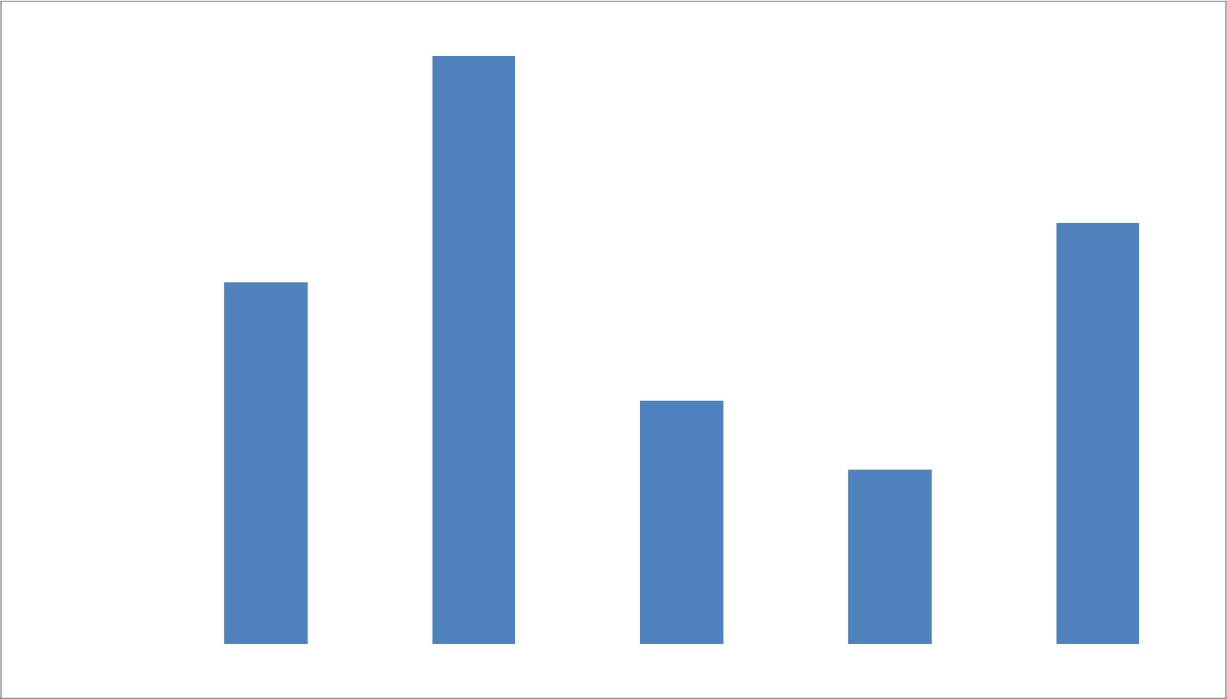

|  |  |  |  |  |  |  |  |  |  |  |  |
| --- | --- | --- | --- | --- | --- | --- | --- | --- | --- | --- | --- |
| 18.000.000,00 |  |  |  |  |  |  |  |  |  |  |  |
|  |  | 17.106.744,00 | |  |  |  |  |  |  |  |
|  |  |  |  |  |  |  |  |  |  |
| 16.000.000,00 |  |  |  |  |  |  |  |  |  |  |  |
|  |  |  |  |  |  |  |  |  |  |  |
| 14.000.000,00 |  |  |  |  |  |  |  |  |  |  |  |
|  |  |  |  |  |  |  |  | 12.241.315,47 | |  |
|  |  |  |  |  |  |  |  |  |  |
| 12.000.000,00 |  |  |  |  |  |  |  |  |  |  |  |
|  | 10.498.268,00 |  |  |  |  |  |  |  |  |  |
|  | |  |  |  |  |  |  |  |  |  |
| 10.000.000,00 |  |  |  |  |  |  |  |  |  |  |  |
|  |  |  |  |  |  |  |  |  |  |  |
| 8.000.000,00 |  |  |  |  |  |  |  |  |  |  |  |
|  |  |  |  | 7.070.300,00 | |  |  |  |  |  |
|  |  |  |  |  |  |  |  |  |  |
| 6.000.000,00 |  |  |  |  |  |  |  |  |  |  |  |
|  |  |  |  |  |  | 5.066.700,00 | |  |  |  |
|  |  |  |  |  |  |  |  |  |  |
| 4.000.000,00 |  |  |  |  |  |  |  |  |  |  |  |
|  |  |  |  |  |  |  |  |  |  |  |
| 2.000.000,00 |  |  |  |  |  |  |  |  |  |  |  |
|  |  |  |  |  |  |  |  |  |  |  |
| 0,00 |  |  |  |  |  |  |  |  |  |  |  |
|  |  | Ano 1 |  | Ano 2 |  | Ano 3 |  | Ano 4 |  | Ano 5 |  |

Fonte: JK Turismo, 2016.

Figura 180 – Quadro de investimento Ano 1.

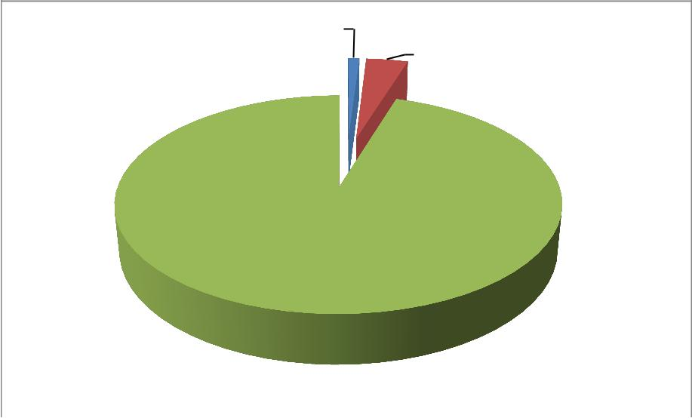

|  |  |
| --- | --- |
| Comercializaç | Produto |
| ão | Turístico |
| 1,01% | 3,74% |

Infraestrutura

Urbana

95,25%

Tabela 252 – Síntese dos inventimentos Ano 2.

|  |  |
| --- | --- |
| **Componentes** | **Valor** |
| Comercialização | R$ 84.444,00 |
|  |  |
| Produto Turístico | R$ 7.022.300,00 |
|  |  |
| Infraestrutura Urbana | R$ 10.000.000,00 |
|  |  |

Fonte: JK Turismo, 2016.

Tabela 251 – Síntese dos inventimentos Ano 1.

|  |  |
| --- | --- |
| **Componentes** | **Valor** |
|  |  |
| Comercialização | R$ 196.005,80 |
|  |  |
| Produto Turístico | R$ 392.500,00 |
|  |  |
| Infraestrutura Urbana | R$ 10.000.000,00 |
|  |  |

Fonte: JK Turismo, 2016.

Figura 181 – Quadro de investimento Ano 2.

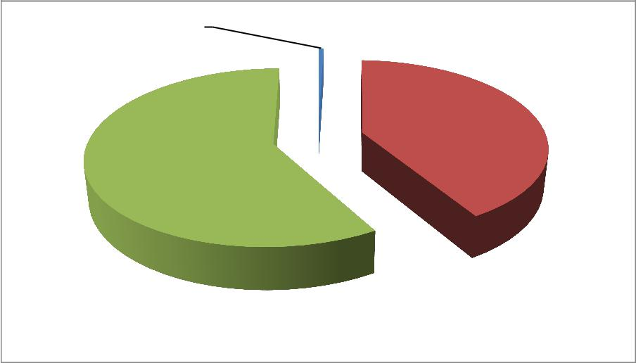

Comercializaç

ão

0,49%

|  |  |
| --- | --- |
|  | Produto |
|  | Turístico |
| Infraestrutura | 41,05% |
|  |
| Urbana |  |
| 58,46% |  |

Figura 182 – Quadro de investimento Ano 3.

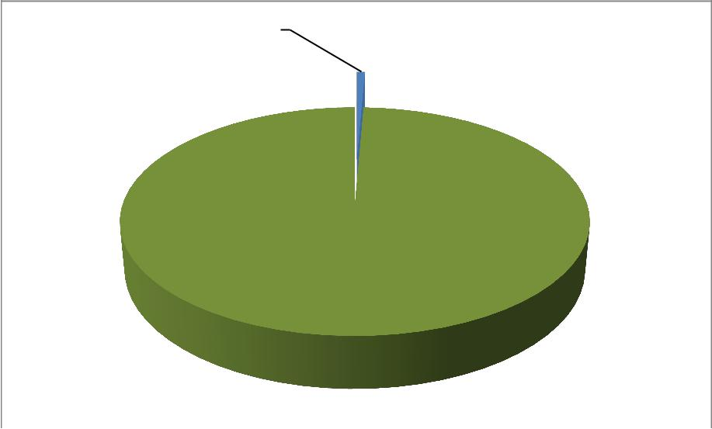

Comercializaç

ão

0,68%

Produto

Turístico

99,32%

Tabela 254 – Síntese dos inventimentos Ano 4.

|  |  |
| --- | --- |
| **Componentes** | **Valor** |
|  |  |
| Comercialização | R$ 108.000,00 |
|  |  |
| Produto Turístico | R$ 4.958.700,00 |
|  |  |

Fonte: JK Turismo, 2016.

Tabela 253 – Síntese dos inventimentos Ano 3.

|  |  |
| --- | --- |
| **Componentes** | **Valor** |
|  |  |
| Comercialização | R$ 48.000,00 |
|  |  |
| Produto Turístico | R$ 7.022.300,00 |
|  |  |

Fonte: JK Turismo, 2016.

Figura 183 – Quadro de investimento Ano 4.

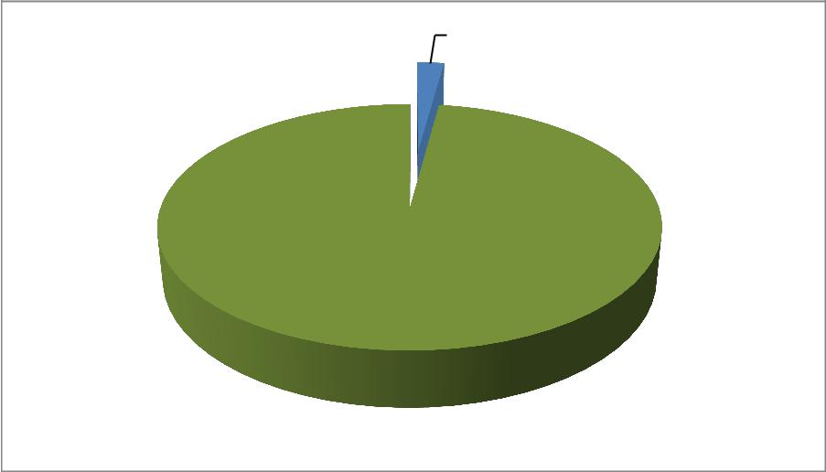

Comercializaç

ão

2,13%

Produto

Turístico

97,87%

Figura 184 – Quadro de Investimento Ano 5

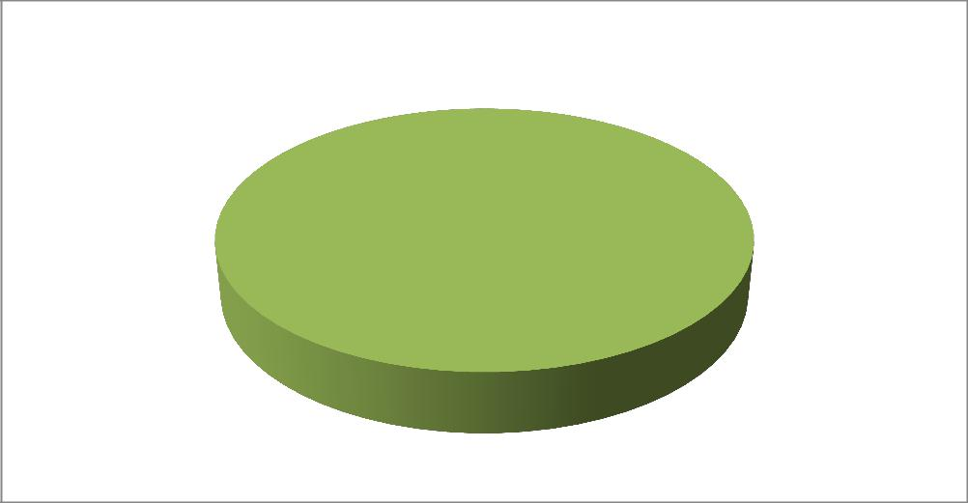

Produto Turístico 100,00%

Fonte: JK Turismo, 2016.

Tabela 255 – Síntese dos inventimentos Ano 5.

|  |  |
| --- | --- |
| **Componentes** | **Valor** |
|  |  |
| **Produto Turístico** | R$ 12.241.315,47 |
|  |  |

Fonte: JK Turismo, 2016.



# REFERENCIAS BIBLIOGRÁFICAS

ABNT NBR 9050:2004 - NormaBrasileira. **Acessibilidade a edificações,**

**mobiliário, espaços e equipamentos urbanos**. Segunda Edição. ICS 91.010.49.

ABNT 2004.

ACRE. D.M & CASTILHO. F. R. **Gestão Ambiental Aplicada ao Setor** **Gastronômico: Proposta para Dourados – MS**. in Revista Rosa dos Ventos,

5 (2), p- 248- 263, abril-jun, 2013.

AEROPORTO Internacional de Guarulhos. **Movimento de passageiros** **até novembro de 2014 no Aeroporto Internacional de Guarulhos**. Disponívelem: <http://gru.com.br/pt-br/Estatisticas>. Acesso em: 16 de janeiro de 2015.

ALMEIDA, F.F.M. DE. **Fundamentos geológicos do relevo Paulista.**

**Boletim do Instituto Geográfico Geológico, São Paulo**, v. 41, p. 169-263, 1964.In PAULA et al – Análise Fisiográfica aplicada à elaboração de Mapa Geológico-Geotécnico de Região da Serra do Mar e Baixada Santista.Geociências (São Paulo) v. 27, n.2. São Paulo, 2008.

ALMEIDA, J. R. **Gestão Ambiental para o desenvolvimento sustentável**. Rio de Janeiro: Thex, 2012, 566 p.

AMBIÉTICA Assessoria Ambiental LTDA. **Plano de Gerenciamento** **Integrado de Resíduos Sólidos Urbanos. Município de Louveira–SP**.Setembro, 2013.

ANDRADE, Maria Margarida de. Língua Portuguesa: **Noções Básicas para** **cursos superiores**. 8. ed. São Paulo: Atlas, 2009.

ART. 37 do Código de Defesa do Consumidor. **Art. 37 do Código de** **Defesa do Consumidor - Lei 8078/90.** JusBrasil, 2012. Disponível em:<http://www.jusbrasil.com.br/legislacao/anotada/2331061/art-37-do-codigo-de defesa- do-consumidor-lei-8078-90>. Acesso em: 11 mai. 2012, 15:43.

ASSEMBLEIA Legislativa do Estado de São Paulo. **Decreto n. 47.180**.

Disponível em: <http://www.al.sp.gov.br/repositorio/legislacao/decreto/2002/ decreto-47180-02.10.2002.html>. Acesso em: 08 de janeiro de 2015.

ASSEMBLEIA Legislativa do Estado de São Paulo. **PEC n° 11/13**. Disponível em: <http://www.al.sp.gov.br/propositura/?id=1186146>. Acesso: 08 de janeiro de 2015.

ASSEMBLEIA Legislativa do Estado de São Paulo. **PLC n° 32/2012**. Disponível em: < http://www.al.sp.gov.br/propositura/?id=1089087>. Acesso: 08 de janeiro de 2015.

ASSEMBLEIA Legislativa do Estado de São Paulo. **Decreto n. 47.180**. Disponível em: <http://www.al.sp.gov.br/repositorio/legislacao/decreto/2002/ decreto-47180-02.10.2002.html>. Acesso em: 08 de janeiro de 2015.

ASSEMBLEIA Legislativa do Estado de São Paulo. **PEC n° 11/13**. Disponível em: <http://www.al.sp.gov.br/propositura/?id=1186146>. Acesso: 08 de janeiro de 2015.

ASSEMBLEIA Legislativa do Estado de São Paulo. **PLC n° 32/2012**. Disponível em: < http://www.al.sp.gov.br/propositura/?id=1089087>. Acesso: 08 de janeiro de 2015.

ASSOCIAÇÃO DE TURISMO RURAL DO CIRCUITO DAS FRUTAS. **Website Oficial**. Disponível em: [<http://www.circuitodasfrutas.com.br/](http://www.circuitodasfrutas.com.br/php2/index.php) [php2/index.php>.](http://www.circuitodasfrutas.com.br/php2/index.php) Acesso em: 20 de fevereiro de 2015.

BAPTISTA, Mário, **Turismo Competitividade Sustentável**. Editorial Verbo,

Lisboa, 1997.

BARBOSA, Daniel Marcos. **A Operação consorciada do Parque Linear** **do Rio Capivari na Região Sudoeste de Campinas e os Impactos no Mercado Imobiliário Local**. Departamento de Geografia do Instituto de Geociências daUniversidade Estadual de Campinas. Monografia de Bacharel em Geografia. Campinas, 2012.

B&B Engenharia. **Relatório de Diagnóstico da Situação da Prestação**

**dos Serviços de Saneamento Básico**. Município de Louveira, 2013.

BENSUSAN, N. 2006. C**onservação da biodiversidade em áreas** **protegidas**. Editora FGV, Rio de Janeiro. 176p.

BRAGA, Débora Cordeiro. **Planejamento Turístico.** Rio de Janeiro: Elsevier, 2007.

BRASIL. Lei Federal n° 5.194, de 24 de dezembro de 1966. **Regula o** **exercício das profissões de Engenheiro, Arquiteto e Engenheiro-Agrônomo, e dá outras providências**. Congresso Nacional. 1966.

BRASIL. Lei Federal n° 8.666, de 21 de junho de 1993. **Regulamenta o art.** **37, inciso XXI, da Constituição Federal, institui normas para licitações e contratos da Administração Pública e dá outras providências**. Congresso

Nacional. 1993.

BRASIL. Lei Federal n° 8.883, de 8 de junho de 1994. **Altera dispositivos** **da Lei nº 8.666, de 21 de junho de 1993, que regulamenta o art. 37, inciso XXI, da Constituição Federal, institui normas para licitações e dá outras providências**. Congresso Nacional. 1994.

BRASIL. Ministério do Turismo. **Búzios inicia implantação de sinalização** **turística**. Disponível em: <http://www.turismo.gov.br/turismo/noticias/todas_noticias/20141229.html> Acesso em: 06 de março de 2015.

BRASIL. Ministério do Turismo. **Novas placas ajudam turistas a se**

**localizar pelas praias de SC**. Disponível em: <http://www.turismo.gov.br/turismo/noticias/todas_noticias/20150128_3.html> Acesso em: 06 de março de 2015.

BRASIL². Ministério do Turismo. **Segmentação do Turismo: Marcos** **Conceituais**. Brasília: Ministério do Turismo, 2006.

BRASIL. Ministério do Turismo. Secretaria Nacional de Políticas de

Turismo. “**Programa de Regionalização do Turismo** **–** **Diretrizes**”. Brasília,

2013. Disponível em: [<http://www.turismo.gov.br/export/sites/default/turismo/](http://www.turismo.gov.br/export/sites/default/turismo/o_ministerio/publicacoes)

[o_ministerio/publicacoes/downloads](http://www.turismo.gov.br/export/sites/default/turismo/o_ministerio/publicacoes)_publicacoes/PROGRAMA_DE_REGIONALIZ ACAO_DO_TURISM O_-_DIRETRIZES.pdf>. Acesso em: 05 de fevereiro de 2015.

BRASIL¹. Ministério do Turismo. Secretaria Nacional de Políticas de

Turismo. “**Manual de orientações: turismo e acessibilidade**”. Brasília, 2006.

Disponível em: [<http://www.turismo.gov.br/export/sites/default/turismo/](http://www.turismo.gov.br/export/sites/default/turismo/o_ministerio/publicacoes) [o_ministerio/publicacoes/downloads](http://www.turismo.gov.br/export/sites/default/turismo/o_ministerio/publicacoes)_publicacoes/MIOLO_e_Turismo_e_Acessibili dade_Manual_de_Orientaxes.pdf>. Acesso em: 05 de fevereiro de 2015.

BRASIL. Ministério do Turismo. **Turismo de Negócios & Eventos:** **Orientações básicas**. Brasília: Ministério do Turismo, 2010.

BRASIL. Ministério da Fazenda. **Economia Brasileira em Perspectiva.** **Brasília, 2012**. Disponível em: <http://www1.fazenda.gov.br/portugues/docs/perspectiva-economia- brasileira/edicoes/Economia-Brasileira-Em-Perpectiva-Mar-Abr12-alterado.pdf>. Acesso em: 19 de janeiro de 2015.

BRASIL. Ministério do Meio Ambiente. **Mata Atlântica**. Disponível em: <http://www.mma.gov.br/biomas/mata-atlantica>. Acesso em: 27 de janeiro de 2015.

BRASIL. Ministério do Trabalho e Emprego. Disponível em: <http://portal.mte.gov.br/caged/estatisticas.htm>. Acesso em: 23 de janeiro de 2015.

BRASIL¹. Ministério do Turismo. Cadernos e Manuais de Segmentação, **Turismo Rural**. Brasília, 2010. Disponível em:<http://www.turismo.gov.br/export/sites/default/turismo/o_ministerio/publicacoes/d ownloads_publicacoes/Turismo_Rural_Versxo_Final_IMPRESSxO_.pdf>. Acesso em: 14 out 2014.

BRASIL. Ministério do Turismo. **Programa de Regionalização do** **Turismo**. Brasília, 2013.

BRASIL. Ministério do Turismo. **Segmentação do Turismo: Marcos** **Conceituais**. Brasília: Ministério do Turismo, 2006.

BRASIL². Ministério do Turismo. **Segmentação do Turismo e o Mercado**. Brasília, 2010. Disponível em: <http://www.turismo.gov.br/export/sites/default/turismo/o_ministerio/publicacoes/d ownloads_publicacoes/Segmentaxo_do_Mercado_Versxo_Final_IMPRESSxO_.p df>. Acesso em: 15 de janeiro de 2015.

BRASIL. Ministério do Turismo. 2014c. **Estudo da Demanda Turística** **Internacional durante a Copa do Mundo da FIFA 2014**. Brasília, agosto de

2014.

BRASIL. Ministério do Turismo. 2014b. **Turismo na Copa - Números da** **Copa**. Brasília, 2014.

BRASIL. Ministério da Fazenda. **Economia Brasileira em Perspectiva.** **Brasília, 2012**. Disponível em: <http://www1.fazenda.gov.br/portugues/docs/perspectiva-economia- brasileira/edicoes/Economia-Brasileira-Em-Perpectiva-Mar-Abr12-alterado.pdf>. Acesso em: 19 de janeiro de 2015.

BRASIL. Ministério do Trabalho e Emprego. Disponível em: <http://portal.mte.gov.br/caged/estatisticas.htm>. Acesso em: 23 de janeiro de 2015.

BRASIL¹. Ministério do Turismo. Cadernos e Manuais de Segmentação, **Turismo Rural**. Brasília, 2010. Disponível em:<http://www.turismo.gov.br/export/sites/default/turismo/o_ministerio/publicacoes/d ownloads_publicacoes/Turismo_Rural_Versxo_Final_IMPRESSxO_.pdf>. Acesso em: 14 out 2014.

BRAGA, Débora Cordeiro. **Planejamento Turístico.** Rio de Janeiro: Elsevier, 2007.

BRASIL. Lei nº 8078/90. Código de Defesa do Consumidor. **Art. 37 do** **Código de Defesa do Consumidor – Lei 8078/90.** JusBrasil, 2012. Disponívelem: <http://www.jusbrasil.com.br/legislacao/anotada/2331061/art–37–do–codigo– dedefesa– do–consumidor–lei–8078–90>. Acesso em: 11 mai. 2012, 15:43

BRASIL. Ministério do Turismo. **Programa de Regionalização do** **Turismo**. Brasília, 2013.

BRASIL. Ministério do Turismo. **Segmentação do Turismo: Marcos** **Conceituais**. Brasília: Ministério do Turismo, 2006.

BRASIL, Ministério do Turismo. **Economia do turismo cresce no Brasil**. Porta do Ministério do Turismo, 2014. Disponível em: <http://www.turismo.gov.br/ turismo/noticias/todas_noticias/20140417–1.html> Acesso em: 02 jun. 2015.

BRASIL, Congresso Nacional. **Lei nº 9.393/1996**. Dispõe sobre o Imposto sobre a Propriedade Territorial Rural – ITR, sobre pagamento da dívida representada por Títulos da Dívida Agrária e dá outras providências.

BRASIL. Ministério do Turismo, Embratur e Fipe. **Caracterização e** **dimensionamento do turismo internacional do Brasil 2004– 2005**. Metodologiae resultados do receptivo: versão sintética com segmentos. Brasília, DF: mai. 2007.

BRASIL. Ministério do Turismo. Fundação Getúlio Vargas. **Boletim de** **desempenho econômico do turismo**. Ano 5. Brasília, DF: fev. 2010.

BRASIL. **Estatísticas básicas de turismo** **–** **Brasil**. Brasília, DF: set. 2008

BRASIL. **Estudo da demanda turística internacional 2004–2008**. Brasília, fevereiro de 2010. Disponível em: http://www.dadosefatos.turismo.gov.br/dadosefatos/ demanda_turistica/internacional/. Acesso em: 12 nov. 2010

BRASIL. Ministério do Turismo. **Estudo de competitividade dos 65** **destinos indutores do desenvolvimento turístico regional: Foz do Iguaçu,**

**PR**. Brasília, DF: 2009ª.

BRIGHENTI, Clovis Antonio. **Povos indígenas em Santa Catarina**. Disponível em: <http://leiaufsc.files.wordpress.com/2013/08/povos-indc3adgenas-em-santa- catarina.pdf>. Acessado em: 01 de setembro de 2014.

BRIGHT, C. Y MATTOON, A. **The restoration of a Hotspot Begins**. World

Watch 2001. 14(6): 8-16.

CÂMARA DE LOUVEIRA. Legislações Municipais. **Leis Ordinárias e Lei** **Complementar**. Disponível em <http://consulta.siscam.com.br/camaralouveira/index /75/8> Acessado em 19 de janeiro de 2015.

CAMARA, I.G. **Mata atlântica**. São Paulo: Fundação SOS Mata Atlântica, 1991. p.62-89.

CÂMARA, I. DE G. **Plano de ação para a Mata Atlântica**. Fundação SOS Mata Atlântica, São Paulo. 1991.

CAMPANHOLA, C.; GRAZIANO DA SILVA, J. “**O lazer e o novo** **rural**" In: Enfoques contemporâneos do lúdico: III Ciclo de Debates Lazer eMotricidade / Heloísa Turini Bruhns & Gustavo Luís Gutierrez, (orgs.). - p. 3-24. Campinas, SP: Autores Associados, Comissão de pós-graduação da Faculdade de Educação Física da Unicamp, 2002.

CAMPANHOLA, C.; RODRIGUES, G. S. **Avaliação da sustentabilidade** **de atividades do turismo no meio rural**. In: Anais do 3º Congresso Brasileirode Turismo Rural, 8-11 out/2001. p. 269-275. Piracicaba: FEALQ, 2001.

CAMPOS NETO, M.C.; BASEI, M. A. S.; ALVES, F. R.; VASCONCELOS; A. C. B. **A Nappe de Cavalgamento Socorro (SP-MG).** In: Congresso Brasileiro de geologia n. 33, 1984, Rio de Janeiro. Anais do XXXIII Congresso Brasileiro de Geologia. Rio de Janeiro: Sociedade Brasileira de Geologia, 1984. p. 1809-1822.

CAMPOS NETO, M.C., (1991) **A porção ocidental da Faixa Alto Rio**

**Grande: ensaio de evolução tectônica**. Instituto de Geociências, Universidadede São Paulo, São Paulo, Tese de Doutorado, 210 p.

CAMPOS NETO, M.C.; CABY, R., (2000) **Terrane accretion and upward**

**extrusion of high-pressure granulites inthe Neoproterozoic nappes of Southeast Brazil: petrological and structural constraints**. Tectonics, 19(4),

669-687.

CAMPOS NETO, M.C., FIGUEIREDO, M.C.H., (1985) **Geologia das folhas**

**São José do Rio Pardo e Guaranésia (porção paulista) 1:50.000**. São Paulo:

Instituto de Geociências. Universidade de São Paulo/ PRÓ-MINÉRIO,1:124 p.

CARVALHO, A. F. de. **Políticas públicas em turismo no Brasil**. Sociedade e cultura, v. 3, n. 1 e 2, p. 97-109, jan-dez 2000.

CBH-PCJ: Comitê das Bacias Hidrográficas dos Rios Piracicaba, Capivari e Jundiaí. **Situação dos Recursos Hídricos das Bacias**

**Hidrográficas dos Rios Piracicaba, Capivari e Jundiaí UGRH 5**- Relatório

|  |  |  |  |  |  |  |
| --- | --- | --- | --- | --- | --- | --- |
| Técnico |  | Final. | Volume | 1. | Disponível | em: |
| < [http://www.comitepcj.sp.gov.br/download/RS/R](http://www.comitepcj.sp.gov.br/download/RS/RSituacao-PCJ-) | | | | [Situacao-PCJ-](http://www.comitepcj.sp.gov.br/download/RS/RSituacao-PCJ-) | | Vol-1.pdf> |
| Acessado em 10 de Setembro de 2015. | | | |  |  |  |
| CBH- | | PCJ: Comitê das Bacias Hidrográficas dos Rios Piracicaba, | | | | |
| Capivari | e | Jundiaí. | **Situação dos Recursos** | | **Hídricos das Bacias** | |

**Hidrográficas dos Rios Piracicaba, Capivari e Jundiaí UGRH 5** –Ano base2012. Disponível em: < <http://www.agenciapcj.org.br/docs/relatorios/relatorio-situacao->2013.pdf> Acessado em 10 de Setembro de 2015.

CEAP - CENTRO DE ENSINO SUPERIOR DO AMAPÁ. **Mapa** **Classificação Climática de Köppen – Clima do Brasil**. Disponível em:[http://www.ceap.br/material/MAT24102013154856.pdf.](http://www.ceap.br/material/MAT24102013154856.pdf) Acessado em setembro de 2015.

CENTENO, Cláudia Rodrigues. **Gestão Ambiental em Meios de** **Hospedagem**. Centro Universitário Metodista IPA. Curso de Turísmo ênfase emHotelaria. Porto Alegre, 2004.

CEPAGRI – Centro de Pesquisas Meteorológicas e Climáticas Aplicadas a Agricultura. **Climas dos Municípios Paulistas. Classificação Climática de**

**Köppen** **para** **o** **Estado** **de** **São** **Paulo.** Disponível em

<www.cpa.unicamp.br/outras-informacoes/clima-dos-municipios-paulistas.html>. Acessado em 10 de Setembro de 2015.

CERUTI, F. C., SILVA, M. L. N. **Dificuldades** **De** **Implantação** **de**

**Sistema de Gestão Ambiental (SGA) em Empresas**. Revista Acadêmica deCiências Agrárias e Ambientais, Curitiba 2009.

CIDADE & CULTURA. Atibaia: Km Cultural, 1ª ed., n. 15, 2014. **CIRCUITO** **das Frutas**. Associação. Disponível em: <http://www.circuitodasfrutas.com.br/php2/index.php?option=com_content&task=vie w&id=2&Itemid=2>. Acesso em: 08 de janeiro de 2015.

CIIAGO - Centro Integrado de Informações agrometeorológicas. **Cartas** **Climáticas Básicas do Estado de São Paulo**. Apoio FUNDAG. Disponível em:

[http://www.ciiagro.sp.gov.br/climasp/cartas_climaticas.html.](http://www.ciiagro.sp.gov.br/climasp/cartas_climaticas.html) Acessado em:

06/06/2015.

CIIAGO - Centro Integrado de Informações agrometeorológicas.

**Conceitualização Climática do Estado de São Paulo.** Climatologia Agrícola.Disponível em: <http://www.ciiagro.sp.gov.br/climasp/conceituacao> Acessado em: 06/06/2015.

CIIAGO - Centro Integrado de Informações agrometeorológicas. **Clima,** **Precipitação, Temperatura e Mapa de probabilidade de Geada.** ClimatologiaAgrícola. Disponível em: <http://www.ciiagro.sp.gov.br/Bk/climasp.html> Acessado em: 06/06/2015.

CIRCUITO das Frutas. **Facebook**. Disponível em: <https://www.facebook.com/circuito.frutas?ref=ts&fref=ts>. Acesso em: 08 de janeiro de 2015.

COBRA, Marcos. **Estratégias de Marketing de Serviços.** São Paulo: Cobra, 2001.

COLE, D.N. 1978. **Estimating the susceptibility of wildland vegetation** **to trailside alteration**. The Journal of Applied Ecology 15: 281-286.

COMPANHIA PAULISTA DE EVENTOS E TURISMO. TUR.SP. **Turismo** **Paulista Highlights**, 2011. Disponível em: <http://www.turismoemsaopaulo.com/images/pdf/turismohighlights%201.pdf>. Acesso em: 16 de janeiro de 2015.

COMPANHIA DE TECNOLOGIA DE SANEAMENTO AMBIENTAL –

CETESB. **Relatório de Qualidade das Águas Superficiais no Estado de São**

**Paulo 2013**. Disponível em: <http://www.cetesb.sp.gov.br/agua/aguas-superficiais/35-publicacoes-/-relatorios>. Acesso em: 23 de janeiro de 2015.

COMPANHIA PAULISTA DE EVENTOS E TURISMO. TUR.SP. **Turismo** **Paulista Highlights**, 2011. Disponível em: <http://www.turismoemsaopaulo.com/images/pdf/turismohighlights%201.pdf>. Acesso em: 16 de janeiro de 2015.

CONSELHO NACIONAL DA RESERVA DA BIOSFERA DA MATA ATLÂNTICA. **Certificação em Turismo Sustentável** **–** **Norma de Hospedagem**. Requisitos para a sustentabilidade, NIH- 54. Instituto de Hospitalidade, 2004.

CONCEIÇÃO, A. da. et all. **A importância do Sistema de Gestão** **Ambiental (SGA).** Estudo de caso na empresa Grande Rio Honda em Palmas–Tocantins. Palmas – TO, 2011.

CONGRO, Christiane Rodrigues. **Análise do Perfil e da Satisfação dos**

**Turistas** **da** **Cidade** **de** **Corumbá** **(MS)** **visando** **à** **adequação** **dos**

**Empreendimentos Turísticos da Região**. Universidade do Vale do Itajaí. Pós-Graduação em Turismo e Hotelaria. Balneário Camboriú, 2005.

CONTRAN - Conselho Nacional de Trânsito. Manual Brasileiro de Sinalização de Trânsito. **Volume III - Sinalização Vertical de Indicação**. DENATRAN e Ministério das Cidades, 2014.

CORPORAÇÃO Musical Progresso Louveirense. **Site**. Disponível em: <http://www.aaprol.org.br/>. Acesso em: 16 de janeiro de 2015.

COSME, Carla Barbosa Batista. **Turismo Sustentável x Meio Ambiente** **–** **Uma Gestão Integrada**. Universidade Câdindo Mendes. Rio de Janeiro, 2011.

CREA – MG. “**Guia** **de Acessibilidade Urbana: Fácil Acesso Para**

**Todos”.** Belo Horizonte: CREA-MG, 2006.

CPRM - Serviço Geológico do Brasil. Programa Geologia do Brasil.

**Levantamentos Geológicos Básicos. Geologia da Folha Varginha SF. 23- V-**

**D- VI- Sistema de informações Geográficas – SIG**. Ministério de Minas eEnergia. Brasilía, 2008.

CPRM – Companhia de Pesquisa de Recursos Minerais. **Serviço** **Geológico do Brasil**. Carta Geológica do Brasil ao Milionésimo (Folha Sh-22).Porto Alegre, CPRM, 2004 (escala 1:1.000.000).

CUNHA, Licínio. **Economia e Política do Turismo**. Editorial Verbo, Lisboa,

1997.

CUNHA, Licínio. **Economia e Política do Turismo**. edição n.º 3170, Editorial Verbo, Lisboa, 2006.

CUNHA, Licínio. **Introdução ao Turismo**. 1.ª edição, Editorial Verbo, Lisboa, 2001.

DECRETO n° 3.955, de 27 de setembro de 2013**. Dispõe sobre** **permissão de uso do Espaço no Terraço Resedas**. Disponível em:

<http://www.louveira.sp.gov.br/transparencia/administracao/decretos/Decreto%20 39 55%20-%20Permisso%20de%20Uso%20espa%E7o%20publico%20-%20tiago%20rodrigo%20pedroso.pdf>. Acesso em: 19 de janeiro de 2015.

DEPARTAMENTO Aeroviário do Estado de São Paulo. **Movimento de**

**passageiros em 2014 nos aeroportos administrados pelo DAESP**. Disponível

em: <http://www.daesp.sp.gov.br/estatistica-consulta/#!prettyPhoto/1/>. Acesso em: 16 jan. 2015.

DERANI, Cristiane. **Patrimônio genético e conhecimento tradicional**

**associado: considerações jurídicas sobre o seu acesso**. In LIMA. André. ODireito para o Brasil Socioambiental. Porto Alegre: Sergio Antonio Fabris Editor, 2002.p. 145- 167.

DINERSTEIN, E., D. M. OLSON, D. J. GRAHAM, A. L. WEBSTER, S. A. PRIMM, M. P. BOOKBINDER E G. LEDEC**. A conservation assessment of the**

**terrestrial ecoregions of Latin America and the Caribbean**. World Bank,

Washington, D.C. 1995.

DIONÍSIO, Pedro; RODRIGUES, Joaquim Vicente; FARIA, Hugo; CANHOTO, Rogério; NUNES, Rui,. **Blended marketing**. Coleção: Gestao & Inovação. Lisboa, 2009, 336 p.

EMBRAPA – Empresa Brasileira de Pesquisa Agropecuária. **Solos do** **Brasil**. Disponível em: [https://www.embrapa.br/solos](http://www.embrapa.br/solos)

EMPRAPA - Empresa Brasileira de Pesquisa Agropecuária. **Mapa de** **Solos do Brasil na escala 1: 5.000.000**, 2014.

EMPRAPA - Empresa Brasileira de Pesquisa Agropecuária. **Avaliação de**

**Impacto Ambiental de atividades produtivas em estabelecimentos familiares do Novo Rural**. Boletim de Pesquisa e Desenvolvimento. Novembro, 2003.

EMBRAPA. Empresa Brasileira de Pesquisa Agropecuária. **Conservação** **dos Recursos Naturais**. Autora Mariana de Fátima Vitela (2005). Disponível em<www.agencia.cnptia.embrapa.br/Agencia16/AG01/arvore/AG01_35_9112005852 33.html> Acessado em 02/10/2015.

ESTADÃO. **Na Copa, SP foi o Estado com mais cidades visitadas**. Disponível em: <http://www.estadao.com.br/noticias/geral,na-copa-sp-foi-o-estado-com-mais- cidades-visitadas,1529675>. Acesso em: 16 de janeiro de 2015.

FACEBOOK. **Café no Campo Buffet e Turismo Rural**. Foto da parte externa. Disponível em: <https://www.facebook.com/cafenocampo>. Acesso em: 02 de fevereiro de 2015.

FACEBOOK, 2013. **Termos de Uso e Declaração de Direitos e** **Responsabilidades**. Disponível em: [<https://www.facebook.com/legal/terms>](http://www.facebook.com/legal/terms) Acesso em Janeiro de 2015.

FACEBOOK. **Perfil Associação Circuito das Frutas**. Disponível em: [<https://www.facebook.com/associacao.circuitodasfrutas>.](http://www.facebook.com/associacao.circuitodasfrutas) Acesso em: 20 de fevereiro de 2015.

FACEBOOK. **Página Associação de Turismo Rural do Circuito das**

**Frutas**. Disponível em: [<https://www.facebook.com/pages/Associa%C3%A7](http://www.facebook.com/pages/Associa%C3%A7%C3%A3o-) %C3%A3odeTurismoRural-do-Circuito-das-Frutas/292217087489419?fref=ts>. Acesso em: 20 de fevereiro de 2015.

FACEBOOK. **Página Prefeitura de Louveira.** Disponível em: [<https://www.facebook.com/prefeituradelouveira>.](http://www.facebook.com/prefeituradelouveira) Acesso em: 20 de fevereiro de 2015.

FACEBOOK. **Perfil Turismo Rural Louveira**. Disponível em: [<https://www.facebook.com/profile.php?id=100001404853769>.](http://www.facebook.com/profile.php?id=100001404853769) Acesso em: 20 de fevereiro de 2015.

FACEBOOK. **Café no Campo Buffet e Turismo Rural**. Foto da parte externa. Disponível em: <https://www.facebook.com/cafenocampo>. Acesso em: 02 de fevereiro de 2015.

FANPAGES.com.br. “**O que é uma Fan Page?**”. Disponível em [<http://fanpages.com.br/fan-page.html>.](http://fanpages.com.br/fan-page.html) Acesso em: 20 de fevereiro de 2015.

FATEC. **Resultado do Estudo da Demanda da 47ª Festa da Uva e 4ª** **Expo Caqui de Louveira – 24 e 25 de maio de 2014.** São Paulo: Fatec, 2014.

FESTA da Uva de Louveira. **Facebook.** Disponível em: <https://www.facebook.com/festadauvadelouveira?fref=ts>. Acesso em: 16 de janeiro de 2015.

FLICKR. Disponível em: [<http://flickr.com>.](http://flickr.com/) Acesso em: 09 de fevereiro de

2015.

FONSECA, G.A.B., L.P. PINTO & A.B. RYLANDS. **Biodiversidade e** **unidades de conservação**. In Anais do I Congresso Brasileiro de Unidades deConservação, Conferências e Palestras. pp. 189-209. Universidade Livre do Meio Ambiente, Rede Pró-Unidades de Conservação e Instituto Ambiental do Paraná, Curitiba, Brasil. 1997.

FONTOURA, Leandro Martins & SILVEIRA, Marcos Aurélio T.. **Turismo em**

**Unidades de Conservação e Planejamento Territorial: Um Foco no Parque**

**Estadual de Vila Velha – PR**. Trabalho apresentado ao GT-12 “Turismo eRecursos Naturais” do V Seminário de Pesquisa em Turismo do MERCOSUL – Caxias do Sul, 27 e 28 de junho de 2008.

FPC. **Ciclismo internacional percorrerá mais de 50 cidades paulistas**. Disponível em: [<http://fpciclismo.org.br/2012/10/ciclismo-internacional-](http://fpciclismo.org.br/2012/10/ciclismo-internacional-) percorrera-mais-de-50-cidades-paulistas/> Acesso em: 12 de março de 2015.

FÚLFARO, V. J.; BJORNEBERG, A. J. S. **Geologia do Estado de São** **Paulo**. In: Solos do Interior de São Paulo. São Carlos: ABMS. Escola deEngenharia, 1993. p.1-42.

GIRÃO, Owaldo; CORRÊA. Antônio Carlos de Barros. **A Contribuição da** **Geomorfologia para o Planejamento da Ocupação de Novas Áreas.** Revistade Geografia. Recife: UFPE DCG/NAPA, v. 21, nº 2, jul/dez. 2004.

GOMES, Adriana Almeida; AQUINO, Maísa Brito; FARIA, Marlene Araujo e BALIEIRO, Terezinha de Jesus. **O Papel da Gestão Ambiental em um**

**Empreendimento** **Turístico** **na** **Cidade** **de** **Manaus** **como** **Vantagem**

**Competitiva**. IX Congresso Nacional de Excelência em Gestão. ISSN 1984–9354.20, 21 e 22 de junho de 2013.

GONÇALVES, Leonardo Ravaglia Ferreira. **Formulação de subsídios**

**para as políticas públicas de desenvolvimento turístico no território centro**

**sul do Paraná**. Curitiba, 2010. Dissertação (Mestrado em Geografia)Universidade Federal do Paraná.

GOVERNO DO ESTADO DE SÃO PAULO. Secretaria do Turismo. **Legislação Turísticas**. Disponível em < http://www.legislacao.sp.gov.br/legislacao/dg280202.nsf/Todos/?SearchView&SearchOrder=4&Query=louveira> Acessado em 19 de janeiro de 2015.

GOULART, Lúcia Helena Sampaio Dória. **Dicionário do Agrônomo**. Porto Alegre: RIGEL, 1991.

GOVERNO do Estado de São Paulo. Conselho Estadual de Recursos Hídricos. 2005. ***Mapa de águas subterrâneas do Estado de São Paulo*** **: escala**

**1:1.000.000** : nota explicativa / [coord. geral Gerôncio Rocha]. São Paulo, Depto.Águas Energia Elétr. – Inst. Geol. – Inst. Pesq. Tecnol. Est. S. Paulo – Comp. Pesq. Rec. Min., 119P. (Publicação especial PETROBRAS-UFPR), 16p.

HEILBRON, M.; PEDROSA-SOARES, A. C.; CAMPOS NETO, M. C.; SILVA, L. C.; TROUW, R. A. J.; JANASI; V. A. **Província Mantiqueira. Geologia**

**do Continente Sul-Americano “Uma evolução da Obra de Fernando Flávio**

**Marques de Almeida”**. São Paulo: Beca, 2004. Cap. 13, p. 203-236.

HEILBRON et al. **Mapa Geológico da Nappe Socorro-Guaxupé e do** **Domínio São Roque**. Disponível em: Programa Geologia do Brasil–FolhasVarginha Itajubá – CPRM (Serviço Geológico do Brasil).

HILL, Robert Cristie. **The Tourism Syste.** Prentice Hall, Londres, 1994.

IAC- Instituto Agronômico de Campinas. **Mapa de Pedologia de São** **Paulo**. Disponível em: Disponível em: <http://www.iac.sp.gov.br/solossp>

IAC – Instituto Agronômico. **Gleissolos**. Disponível em: <http://www.iac.sp.gov.br/solossp/pdf/Gleissolos.pdf> Acessado em 27 de agosto de 2015.

IAC – Instituto Agronômico. **Latossolos**. Disponível em: <http://www.iac.sp.gov.br/solossp/pdf/Latossolos.pdf> Acessado em 27 de agosto de 2015.

IAC – Instituto Agronômico. **Neossolos**. Disponível em: <http://www.iac.sp.gov.br/solossp/pdf/Neossolos.pdf> Acessado em 27 de agosto de 2015.

IAC – Instituto Agronômico. **Nitossolos**. Disponível em: <http://www.iac.sp.gov.br/solossp/pdf/Nitossolos.pdf> Acessado em 27 de agosto de 2015.

IAC – Instituto Agronômico. **Nuvissolos**. Disponível em: <http://www.iac.sp.gov.br/solossp/pdf/Nuvissolos.pdf> Acessado em 27 de agosto de 2015.

IAC – Instituto Agronômico. **Planossolos**. Disponível em: <http://www.iac.sp.gov.br/solossp/pdf/Planossolos.pdf> Acessado em 27 de agosto de 2015.

IAC – Instituto Agronômico. **Plintossolos**. Disponível em: <http://www.iac.sp.gov.br/solossp/pdf/Plitossolos.pdf> Acessado em 27 de agosto de 2015.

IAC – Instituto Agronômico. **Organossolos**. Disponível em: <http://www.iac.sp.gov.br/solossp/pdf/Organossolos.pdf> Acessado em 27 de agosto de 2015.

IAC – Instituto Agronômico. **Vertissolos**. Disponível em: <http://www.iac.sp.gov.br/solossp/pdf/Vertissolos.pdf> Acessado em 27 de agosto de 2015.

IAP / DEPAM / ERTOL / ERLON. **Balneabilidade na Costa Oeste e** **Região Norte**. 2009.

IBAMA – INSTITUTO BRASILEIRO DO MEIO AMBIENTE E DOS RECURSOS NATURAIS RENOVÁVEIS. **Atlas de conservação da Natureza** **Brasileira**: **Unidades Federais**. São Paulo: Metalivros, 2004.

IBGE – Instituto Brasileiro de Geografia e Estatística. **Louveira**. Disponível em: [http://www.ibge.gov.br/home/.](http://www.ibge.gov.br/home/) Acessado em setembro de 2015.

IBGE. **Ensino** **–** **Matrículas, docentes e rede escolar 2012**. Disponível em: http://www.ibge.gov.br/estadosat/temas.php?sigla=sp&tema=educacao 2012>. Acesso em: 28 de janeiro 2015.

IBGE. Instituto Brasileiro de Geografia e Estatística. **Dados do Município** **de Louveira-SP**. Disponível em: <http://cod.ibge.gov.br/2350C>. >. Acesso em:16 de janeiro de 2015.

IBGE. **Estado de São Paulo**. Disponível em: <http://www.ibge.gov.br/estadosat/perfil.php?sigla=sp>. Acesso em: 16 de janeiro de 2015.

IESB – Instituto de Estudos Socioambientais do Sul da Bahia.

**Levantamento da Cobertura Vegetal Nativa do Bioma Mata Atlântica**. Projetode Conservação e Utilização Sustentável da Diversidade Biológica Brasileira – PROBIO. Relatório Final. Parcerias com Instituto de Geociências da Universidade Federal do Rio de Janeiro (Grupo de Sensoriamento Remoto ESPAÇO) Departamento de Geografia da Universidade Federal Fluminense (UFF), Rio de Janeiro, 2007.

IG/CPLA. **Unidades Básicas de Compartimentação do Meio Físico**

**(UBC) do Estado de São Paulo**. Instituto Geológico/Coordenadoria dePlanejamento Ambiental, Secretaria do Meio Ambiente do Estado de São Paulo. São Paulo 2014.

INFRAERO. **Movimento de passageiros até novembro de 2014 nos** **aeroportos administrados pela INFRAERO no Estado de São Paulo**.

Disponível em: <http://www.infraero.gov.br/index.php/br/estatistica-dos-aeroportos.html >. Acesso em: 16 jan. 2015.

INSTITUTO de Pesquisas Espaciais e Fundação SOS Mata Atlântica. **Atlas**

**dos** **remanescentes** **florestais** **da** **Mata** **Atlântica:** **Período** **2005-2008**.

Disponível em: <http://www.sosmatatlantica.org.br/index.php?section=atlas&actio n=atlas> Acessado em: 29 de abril de 2013.

IPEA. Instituto de Pesquisa Econômica Aplicada. (2012). **Plano Nacional** **de Resíduos Sólidos: diagnóstico dos resíduos urbanos, agrosilvopastoris e a questão dos catadores**. 25 abr. Disponível em:. Acesso em: 2 jun. 2012.

IPT – Instituto de Pesquisas Tecnológicas. **Mapeamento de áreas de** **alto e muito risco de deslizamentos e inundações do Município de Louveira (SP).** Relatório Técnico Nº 133105-205–27 de maio de 2013, Louveira-SP.

IPT – Instituto de Pesquisas Tecnológicas. **Mapa geológico do Estado** **de São Paulo**. São Paulo: IPTIDMGA, 1981a. v.1.126p. (IPT, Monografia 6).Escala 1; 500.000.

IPT – Instituto de Pesquisas Tecnológicas. **Mapa geomorfológico do** **Estado de São Paulo**. São Paulo: IPT/DMGA, 1981 b. v.1. 94p. e v.2, 108p. (IPT,Monografia 5). Escala 1; 500.000.

IPHAN - Patrimônio Imaterial: **O Registro do Patrimônio Imaterial**: Dossíl final das atividades da Comissão e do Grupo de Trabalho Patrimônio Imaterial. Brasília: Ministério da Cultura / Instituto do Patrimônio Histórico e Artístico Nacional, 4. ed, 2006.

IRITANI, Mara Akie & EZAKI, Sibele. **As águas subterrâneas do Estado** **de São Paulo.** São Paulo: Secretaria de Estado do Meio Ambiente - SMA, 2009.2ª edição. 104p.

IRRIGART - Engenharia e Consultoria em Recursos Hídricos e Meio Ambiente LTDA. **Bacias hidrográficas dos rios Piracicaba, Capivari e** **Jundiaí: situação dos recursos hídricos 2004/2006**. Relatório síntese /coordenação de Ricardo Petrine Signoretti; Adriana Marchiori Silva... [et al.]. Piracicaba: FEHIDRO/PCJ/CBJ-PCJ, 2007.

INFRAERO. **Aeroporto de São Paulo/Congonhas**. Disponível em: [<http://www.infraero.gov.br/index.php/aeroportos/sao-paulo/ aeroporto-de-sao-](http://www.infraero.gov.br/index.php/aeroportos/sao-paulo/aeroporto-de-sao-) paulo-congonhas.html>. Acesso em: 10 de março de 2015.

INSTAGRAM. Disponível em: <https://instagram.com/>. Acesso em: 09 de fevereiro de 2015.

IPHAN**. Guia da Sinalização de Orientação Turística**. Disponível em: [<http://portal.iphan.gov.br/files/Guia_Embratur/conteudo/principal.html](http://portal.iphan.gov.br/files/Guia_Embratur/conteudo/principal.html) > Acesso em: 06 de março de 2015.

JOHNSON, Peter; THOMAS, Barry. **Choice and Demand in Tourism.** Mansell Publishing, Londres, 1993.

JOLY, C.A., LEITÃO FILHO, H.F., SILVA, S.M. **O patrimônio florístico**. In: Mata Atlântica. CÂMARA, G. (Ed.). São Paulo: Index e S.O.S Mata Atlântica, 1991. p.9-128.

|  |
| --- |
|  |

KAUL, P. F. T.; TEIXEIRA, W. 1982. **Archean and early proterozoic** **complexes of Santa Catarina, Paraná and São Paulo states, south-southeastern Brazil: an outline of their geological evolution**. Revista Brasileirade Geociências, 12 (1):172-182.

KAUL, P.F.T.; COITINHO, J.B.L.; ISSLER, R.S. 1982b. **Suíte intrusiva** **serra do Mar: resultados preliminares**. Relatório Final RADAMBRASIL 540-G,Florianópolis, 15p.

KOTLER, Philip; HAIDER, Donald H.; REIN, Irving. **Marketing Público.** São Paulo: Makron Books, 1994.

KOTLER, Philip; KELLER, Kevin Lane. **Administração de Marketing.** 12.ed. São Paulo: Pearson Prentice Hall, 2006.

KOTLER, Philip; BOWEN, John; MAKENS, James, **Marketing for** **Hospitality and Tourism,** Prentice Hall, Nova Jérsia, 1996.

KRAUSE, R. W & Bahis, A. D. S. M. **Orientações Gerais para uma** **Gastronomia Sustentável. In Revista Turismo e ação**. Eletrônica, Vol 15- nº 3 ,

p 434 – 450 . set- dez, 2013.

LIMA, Josana de Olibeira. **Sustentabilidade Ambiental na Atividade** **Turística: Um olhar sobre o Projeto Orla**. Pós–Graduação Latus Sensus.Especialização em Turismo e Desenvolvimento Sustentável. Universidade de Brasília. Brasília, 2007.

LOBATO, Fabiana Mendes. **Descentralização de políticas públicas de**

**turismo: a municipalização do turismo no Maranhão**. São Paulo, 2001.Dissertação (Mestrado em Ciências da Comunicação). Departamento de Relações Públicas, Propaganda e Turismo, Universidade de São Paulo.

LOUVEIRA. Cidade. Turismo. **Foto Estação Ferroviária**. Disponível em: [<http://www.louveira.sp.gov.br/site/conteudo/142/turismo>.](http://www.louveira.sp.gov.br/site/conteudo/142/turismo) Acesso em: 06 de março de 2015.

LOUVEIRA. Cidade. **Transparência**. Disponível em:

<http://louveira.sp.gov.br/site/painel/dbarquivos/dbanexos/1_anexo13balanofinanc eir op.pdf>. Acesso em: 14 de janeiro de 2015.

LOUVEIRA. Cidade. **Turismo**. Disponível em: <http://www.louveira

.sp.gov.br/site/conteudo/142/turismo>. Acesso em: 04 de fevereiro de 2015.

LUMSDON, Les, **Tourism Marketing**, 1.ª edição, ITP, Londres, 1997.

MACHADO e TIJIBOY, 2005. Em: Revista Digital Interligados, 2015. “**Redes Sociais: Definição e Objetivo.**” Disponível em: <https://interligadouni. wordpress.com/2011/06/09/redes-sociais-definicao-e-objetivo/>. Acesso em Janeiro de 2015.

MACHÍN, Carmen Altes, **Marketing y Turismo**, 2.ª edição, Editorial Síntesis, Madrid, 1997.

MATOS, Ralfo. **Aglomerações Urbanas, Redes de Cidades e** **Desconcentração Demográfica no Brasil**. 2000. Disponível em:<http://www.abep.nepo.unicamp.br/docs/anais/pdf/2000/Todos/migt4_3.pdf>.

Acesso em: 08 de janeiro de 2015.

MARQUES JÚNIOR., J. & BUENO, C .R. P. **Geologia e Mineralogia**. FUNEP. Jaboticabal, 2000, 200p. (Apostila).

MELO, N.R. de. A aplicação da análise SWOT no planejamento turístico de uma localidade: o caso de Araxá, MG. **Caderno Virtual de Turismo**. Rio de Janeiro, v. 11, n. 2., p.164-176, ago. 2011.

MEDINA, A. I. M.; CÁSIO, J. P.; SILVA, R.; CUNHA, F. G.; JACQUES, P. D.; BORGES, A. F.. **Geologia Ambiental: Contribuição para o** **Desenvolvimento Sustentável**. Capítulo 3. Instituto de Geociências daUniversidade Federal do Rio de Janeiro. Rio de Janeiro, 2014.

MIDDLETON, Victor **Marketing in Travel and Tourism**, 2.ª edição, Butterworth-Heinemann, Ltd,Oxford, 1995.

MINISTÉRIO DO TURISMO (MTUR), **Manual de Planejamento e Gestão** **Socioambiental**. Brasília. 2009, 86 p.

MINISTÉRIO DO TURISMO (MTur). **Estatísticas básicas de turismo** **–** **Brasil**. Dados e Fatos: Estudos, Pesquisas e dados sobre o setor do Turismo.Brasília, DF: set. 2008.

MINISTÉRIO DO TURISMO. **Plano Nacional de Turismo.** Turismo gov, 2007. Disponível em: <www.turismo.gov.br/export/sites/default/turismo/o_ ministerio/plano_nacional/downloads_plano_nacional/PNT_2007_2010.pdf>.

Acesso em 20 jun. 2012, 16:56.

MITTERMEIER, R. A.; DA FONSECA G. A. B.; RYLANDS, A. B. Y MITTERMEIER, C. G. La Mata Atlantica. In: R. A. Mittermeier, N. Myers, P. Robles Gil, C. G. Mittermeier (Editores). **Biodiversidad Amenazada: Las Ecoregiones** **Terrestres Prioritarias del Mundo**. Conservation International–CEMEX, México,1999. pp. 136-147.

MTE. Estatísticas: **RAIS** **–** **Evolução do Emprego Formal**. 2008.

MIGLIORINI, Sônia M. S.; SOUSA, Lucileyde F.; BIESEK, Ana Solange & RITTER, Carlos. **A Necessidade de se Planejar o Uso Turístico do Lago do**

**Reservatório da Usina Salto Osório – Paraná. Atividades Turísticas Desenvolvidas no Local e os Consequentes impactos Ambientais**. Revista

Geografar. Curitiba, v.5, n.2, p.115–142, jul./dez. 2010.

MONTEIRO, Maurici Amantino**. Caracterização climática do estado de**

**Santa Catarina: uma abordagem dos principais sistemas atmosféricos que atuam durante o ano**. Geosul, Florianópolis, v. 16, n. 31, p.69-78, jan/jun. 2001.

Disponível em: <https://periodicos.ufsc.br/index.php/geosul/article/view/14052>. Acesso em: 13 de fevereiro de 2014.

MORRISONE, Alastair, **Hospitality** **and** **Travel** **Marketing**, Delmar

Publishers, EUA, 1997.

MOURA, Luiz Antônio Abdalla de. **Qualidade e Gestão Ambiental**. 5ª Ed. São Paulo: Editora Juarex de Oliveira, 2008.

MMA/MTUR - Ministério do Meio Ambiente e Ministério do Turismo.

**Portaria Interministerial Nº 281 de 16 de setembro de 2008**. Institui o Grupo de

Trabalho de Fomento ao Turismo com Sustentabilidade Ambiental. Publicação no Diário Oficial da União edição Nº 180, 17 de setembro de 2008.

MMA/MTUR - Ministério do Meio Ambiente e Ministério do Turismo.

**Portaria Interministerial Nº 171 de 21 de maio de 2009**. Institui Grupo deTrabalho Interministerial-GTI. Publicação no Diário Oficial da União edição Nº 96, 17 de maio de 2009.

MYERS, N., MITTERMEIER, R.A., MITTERMEIER, C.G., FONSECA, G.A.B. & KENT, J. **Biodiversity hotspots for conservation priorities**. Nature, 2000. V. 403(6772): p. 853-858.

NASCIMENTO, Luiz Felipe. **Gestão Ambiental e Sustentabilidade**. Sistema Universidade Aberta do Brasil, 2008.

NASCIMENTO, H.H & SILVA, V.P. **Turismo pós-moderno: Dilemas e** **perspectivas para uma gestão sustentável**. Holos, Ano 25, Vol. 3. 2009.

NUNES, Rui, **B–Mercator**, Dom Quixote, Lisboa, 2009.

ORGANIZAÇÃO Mundial do Turismo. UNWTO. **Madrid: OM**T. Disponível em: <http://www.unwto.org/facts/menu.html>. Acesso em: 19 de janeiro de 2015.

PANDOLFO, C.; BRAGA, H. J.; SILVA JR, V. P. da; MASSIGNAM, A. M.; PEREIRA, E. S.; THOMÉ, V. M. R. VALCI, F. V. **Atlas climatológico digital do** **Estado de Santa Catarina**. Florianópolis: Epagri, 2002. CD-Rom.

PAULA, Eduardo Vedor de. **Análise da produção de sedimentos na área** **de drenagem da Baía de Antonina/PR: uma abordagem geopedológica**. 155 f.

Tese - Departamento de Geografia, UFPR, Curitiba, 2010.

PLANO DIRETOR DE LOUVEIRA. Lei nº 2.332/2013. Anexo III. **Mapa de** **Uso e Ocupação do Solo**. Louveira–SP, 2014.

PEARCE, Douglas, **Tourist Development**. 2.ª edição, Longman Scientific & Technical Europa, Inglaterra, 1991.

PEDAL LEVE. **Maratona Louveira 2014.** Disponível em:

[<pedalleve.com.b/arquivo/tag/louveira>](http://pedalleve.com.br/arquivo/tag/louveira) Acesso em: 12 de março de 2015.

PEEL M. C.; FINLAYSON, B. L.; MCMAHON, T. A. **Updated World Map of** **the Koppen-Geiger Climate Classification**. Published in Hydrol. Earth Syst. Sci.Published: 11 October 2007.

PEIXOTO, Carlos Augusto Brasil. **Geodiversidade do estado de São** **Paulo**. São Paulo: CPRM, 2010. 176 p.

PEREIRA, Jaqueline de Olliveira. **Descentralização** **das** **Políticas**

**Públicas em Turismo: Análise do Programa Nacional de Municipalização do Turismo no Rio Grande do Norte – Natal**. 2000. Dissertação (Mestrado emadministração) Universidade Federal do Rio Grande do Norte – Natal.

PESQUISA CNT DE RODOVIAS 2014. **Relatório Gerencial**. Confederação

|  |  |  |  |  |
| --- | --- | --- | --- | --- |
| Nacional | do | Transporte. | Disponível | em: |
| [<http://pesquisarodovias.cnt.org.br/Paginas/index.aspx>.](http://pesquisarodovias.cnt.org.br/Paginas/index.aspx) | | | Acesso em: | 24 de |
| fevereiro de 2015. |  |  |  |  |

PNUD - Programa das Nações Unidas para o Desenvolvimento. **Atlas do** **desenvolvimento humano no Brasil**. Disponível em:<http://www.atlasbrasil.org.br/2013/pt/perfil/sao-joao-do-sul_sc> Acesso em: 19 de janeiro de 2015.

PNUD. **Evolução do IDH por municípios** **–** **1991, 2000 e 2010.** Disponível em: < www.pnud.org.br/arquivos/evolucao–idhm–municipios.xlsx> Acesso em: 20 de dezembro de 2014.

PÓLO TURÍSTICO DO CIRCUITO DAS FRUTAS. **Website Oficial**. Disponível em: [<http://www.circuitodasfrutas.sp.gov.br/>.](http://www.circuitodasfrutas.sp.gov.br/) Acesso em: 20 de fevereiro de 2015.

PORTAL Brasil. **São Paulo: capital da cultura, gastronomia e** **entretenimento**. Disponível em: <http://www.brasil.gov.br/turismo/2014/05/sao-paulo-capital-da- cultura-gastronomia-e-entretenimento>. Acesso em: 16 de janeiro de 2015.

PORTAL 2014. **SPTuris divulga resultado final da pesquisa sobre a**

**Copa em São Paulo**. Disponível em: <http://www.portal2014.org.br/noticias/13520/SPTURIS+DIVULGA+RESULTADO+FINAL+DA+PESQUISA+SOB RE+A+COPA+EM+SAO+PAULO.html>. Acesso em: 16 de janeiro de 2015.

PREFEITURA Municipal de Louveira. **Biblioteca Pública Municipal** **Monteiro Lobato conta com 18 mil livros de leitura**, 27 nov 2014. Disponívelem: <http://www.louveira.sp.gov.br/site/conteudo/1966/biblioteca-publica-unicipal-monteiro-lobatoconta-com-18-mil-livros-de-leitura>. Acesso em: 03 de dezembro de 2014.

PREFEITURA Municipal de Louveir. **Estação Ferroviária passa a ser** **administrada pela Prefeitura de Louveira**, 18 jul 2013. Disponível em:<http://louveira.sp.gov.br/site/conteudo/643/estacao-ferroviaria-passa-a-ser-administrada-pela-prefeitura-de-louveira>. Acesso em: 03 de dezembro de 2014.

PREFEITURA MUNICIPAL DE LOUVEIRA. **2ª Maratona Louveira de** **Ciclismo acontece no próximo dia 21**. Disponível em:[<www.louveira.sp.gov.br/site/conteudo/1710/2-maratona-louveira-de-](http://www.louveira.sp.gov.br/site/conteudo/1710/2-maratona-louveira-de-)ciclismo-acontece-no-proximo-dia-21> Acesso em: 12 de março de 2015.

PREFEITURA MUNICIPAL DE LOUVEIRA. **Gestão Ambiental continua**

**com o programa de arborização urbana na cidade**. Disponível em:

[<www.louveira.sp.gov.br/site/conteudo/2176/gestao-ambiental-continua-](http://www.louveira.sp.gov.br/site/conteudo/2176/gestao-ambiental-continua-)com-programa-de-arborizacao-urbana-na-cidade>. Acesso em: 02 de junho de 2015.

PREFEITURA MUNICIPAL DE LOUVEIRA. **Lei Complementar n° 2.333,** **de 13 de dezembro de 2013**. Disponível em:[<http://consulta.siscam.com.br/camaralouveira/arquivo?id=36966>.](http://consulta.siscam.com.br/camaralouveira/arquivo?id=36966) Acesso em: 20 de fevereiro de 2015.

PREFEITURA MUNICIPAL DE LOUVEIRA. **Lei n° 2.347, de 26 de** **dezembro de 2013**. Disponível em: [<louveira.sp.gov.br/site/painel/dbarquivos](http://louveira.sp.gov.br/site/painel/dbarquivos/dbtransparencia/lei2347incentiv) /dbtransparencia/lei2347incentivoafruticulturapromif.pdf>. Acesso em: 05 de março de 2015.

PREFEITURA MUNICIPAL DE LOUVEIRA. **Plano Diretor**. Disponível em: [<http://louveira.sp.gov.br/site/painel/dbarquivos/dbanexos/planodiretorp.pdf>.](http://louveira.sp.gov.br/site/painel/dbarquivos/dbanexos/planodiretorp.pdf) Acesso em: 19 de fevereiro de 2015.

PREFEITURA MUNICIPAL DE LOUVEIRA. **Prefeito Junior Finamore vai**

**subsidiar produção de frutas em mais de R$ 1 milhão por ano**. Disponível em:

[<http://www.louveira.sp.gov.br/site/conteudo/1081/prefeito-junior-finamore-vai-](http://www.louveira.sp.gov.br/site/conteudo/1081/prefeito-junior-finamore-vai-)subsidiar-producao-de-frutas-em-mais-de-r-1-milhao-por-ano-> Acesso em: 05 de março de 2015.

PREFEITURA MUNICIPAL DE LOUVEIRA. **Prefeitura de Louveira** **concede subvenção de 15% ao Prêmio do Seguro Agrícola**. Disponível em:[<http://louveira.sp.gov.br/site/conteudo/806/prefeitura-de-louveira-concede-](http://louveira.sp.gov.br/site/conteudo/806/prefeitura-de-louveira-concede-)subvencao-de-15-ao-premio-do-seguro-agricola> Acesso em: 05 de março de 2015.

PREFEITURA MUNICIPAL DE LOUVEIRA. **Website Oficial**. Disponível em: [<http://www.louveira.sp.gov.br/site/>.](http://www.louveira.sp.gov.br/site/) Acesso em: 20 de fevereiro de 2015.

PREFEITURA MUNICIAPAL DE LOUVEIRA. **Cessão de Dados** **Fotográficos**. Departamento de Gestão e Obras Louverias. 2015.

PRODETUR – Programa de Desenvolvimento Turístico do Ceará.

**Relatório de Gestão Ambiental e Social**. IGAS. Ceará. Julho, 2009.

RECUERO, 2005. Pag.12. Em: Revista Digital Interligados, 2015. “**Redes** **Sociais: Definição e Objetivo**.”Disponível em <https://interligadouni.wordpress.com/2011/06/09/redes-sociais-definicao-e- objetivo/> Acesso em Janeiro de 2015.

REDETUR CONSULTORIA E PLANEJAMENTO. **Inventário Turístico de** **Louveira –SP**. Prefeitura Municipal de Louveira–SP, 2015.

REDETUR CONSULTORIA E PLANEJAMENTO. **Inventário Turístico de** **Louveira –SP**. Prefeitura Municipal de Louveira–SP, 2014.

REVISTA TURISMO. **VISÃO E AÇÃO**. Eletrônica, Vol. 16- N. 1- Jan. – Abr.

2014.

REVISTA VISÃO E AÇÃO. Universidade do Vale do Itajaí. Ano 2, nº 4: Editora Univali, 2000.

REVISTA Cidade e Cultura. **Cronologia**. Disponível em: <http://www.cidadeecultura.art.br/?s=Circuito+das+Frutas>. Acesso em: 08 de janeiro de 2015.

REVISTA Cidade e Cultura. **Cronologia**. Disponível em: <http://www.cidadeecultura.art.br/?s=Circuito+das+Frutas>. Acesso em: 08 de janeiro de 2015.

RIZZON, Luiz Antenor e MENEGUZZO, Júlio. **Suco de uva**. Brasília, DF : Embrapa Informação Tecnológica, 2007. 45 p. ; il. – (Coleção Agroindústria Familiar).

RMBA – Reserva da Biosfera da Mata Atlântica. **Detalhamento da** **Proposta por Região e Estados**. Disponível em: <http://www.rbma.org.br/rbma/rbma_fase_vi_06_estados_sp.asp> Acessado em 10 de Setembro de 2015.

ROSA FILHO, E.F.; HINDI, E.C. GIUSTI, D.A.; NADAL, C.A. **Utilização das** **águas subterrâneas no abastecimento público das cidades paranaenses**.

Boletim Paranaense de Geociências, 46; Curitiba, p. 13–23. 1998a.

RUIZ, J. **A. Metodologia científica: guia prático para eficiência nos** **estudos**. São Paulo: Atlas, 1979.

RUSCHMANN, D. V. M. **Turismo e planejamento sustentável: a** **proteção do Meio Ambiente**. 10 ed. Campinas: Papirus, 1997.

RUSCHMANN, Doris. **Turismo e Planejamento Sustentável: A proteção**

**do meio ambiente**. 7º ed. Campinas, SP: Papirus, 2003.

SAER, **Reinventando o Turismo em Portugal***. Estratégia de* *Desenvolvimento Turístico Português no 1.º Quartel do Séc. XXI*, 2005.

SAMPA BIKERS. **Louveira, na** **Rota** **das** **Frutas**. Disponível em:

[<http://www.sampabikers.com.br/louveira-na-rota-das-frutas/>](http://www.sampabikers.com.br/louveira-na-rota-das-frutas/) Acesso em: 12 de março de 2015.

SANTA Catarina. SDS – SIRHESC. **Diagnóstico Geral das Bacias** **Hidrográficas do Estado de Santa Catarina**. Disponível em: <

http://www.aguas.sc.gov.br/sirhsc/biblioteca_visualizar_arquivos.jsp?idEmpresa=1 &i dPasta=111 >. Acesso em: 11 outubro de 2010.

SANT’ANA, Rosangela e RICCI, Fábio. **Desenvolvimento** **Turístico**

**Sustentável: O Artesanato Local como Alternativa na Cidade de Santo**

**Antônio do Pinhal, SP**. CulTur–Revista de Cultura e Turismo. Ano 3, nº 01,janeiro de 2009.

SÃO PAULO TURISMO.Comunicação. **Nova - para** **pedestre começa a ser instalada em São Paulo**. Disponível em:[<imprensa.spturis.com.br/releases/nova-sinalizacao-turistica-para-](http://imprensa.spturis.com.br/releases/nova-sinalizacao-turistica-para-)pedestre-comeca-ser-instalada-em-sao-paulo> Acesso em: 05 de março de 2015.

SÃO PAULO TURISMO. Comunicação. **Totens de sinalização turística**

**são** **instalados** **no** **centro** **de** **São** **Paulo**. Disponível em:

[<http://imprensa.spturis.com.br/releases/totens-de-sinalizacao-turistica-sao-](http://imprensa.spturis.com.br/releases/totens-de-sinalizacao-turistica-sao-)instalados-centro-de-sao-paulo> Acesso em: 05 de março de 2015.

SCARPATO, R. New Global Cuisine: **The perspective of Postmodern** **Gastronomy Studies**. Rmit University, Melbourne, 2003.

SCHÄFFER, Wigold B.; PROCHNOW, Miriam (Org.). **A Mata Atlântica e** **você: como preservar, recuperar e se beneficiar da mais ameaçada floresta brasileira**. Brasília :: APREMAVI, 2002. 156 p.

SCHEIBE, L. F. **Geologia de Santa Catarina**. Revista Geosul, No 1. Ano I. Departamento de Geociências, CFH, UFSC. Florianópolis. 1986.

SCHO BBENHAUS, C., CAMPOS, D.A., DERZE, G.R. et al., (1981) **Mapa** **Geológico do Brasil**. Brasília, Departamento Nacional da Produção Mineral.Mapa. Escala 1:2.500.000.

SCHOENEMANN, P. T. **Evolution of the size and functional areas of the** **human brain**. Annual Review of Anthropology, v. 35. Palo Alto, 2006.

SEADE - Sistema Estadual de Análise de Dados. Disponível em: <http://produtos.seade.gov.br/produtos/perfil/perfilMunEstado.php>- Acesso em: 08/06/2015.

SEBRAE SP. **Santa Catarina em Números: Macrorregião Sul** / Sebrae / SC. Florianópolis: Sebrae/SC, 2013. 140p.

SEBRAE SP. **Seminário promove atrações turísticas do Circuito das** **Frutas**, 2012. Disponível em: <http://www.sebraesp.com.br/index.php/23-noticias/comercio-e- servicos/2188-seminario-promove-atracoes-turisticas-do-circuito-das-frutas>. Acesso em: 08 de janeiro de 2015.

SECRETARIA DO MEIO AMBIENTE DO ESTADO DE SÃO PAULO. **Cessão de Dados**. Disponível em: <http://www.ambiente.sp.gov.br/cpla/cessao-de->dados/ - Acesso em: 10/06/2015.

SECRETARIA DO MEIO AMBIENTE DO ESTADO DE SÃO PAULO – Coordenadoria de Planejamento Ambiental (CPLA). **Mapa Uso e Cobertura de** **Terra do Município de Louveira Nível I e Nível II**. 2013

SECRETARIA DE TURISMO DO ESTADO DE SÃO PAULO. Parceria com a Empresa Paulista de Turismo e Eventos. **Estudo de Turismo do Estado de** **São Paulo 2011 - 2012**. São Paulo um Estado, muitos destinos. São Paulo, 2012.

SERRANO, C. BRUHNS, H. LUCHIARI, M. (Orgs). **Olhares** **Contemporâneos sobre o Turismo.** Campinas, SP. Papirus, 2004, 206 p.

SETU – Secretaria de Estado do Turismo. “**Orientação para Gestão**

**Municipal do Turismo: Guia Prático para Dirigentes Públicos Municipais de**

**Turismo**”.Curitiba, 2012, p. 44.

SILVA, G. R.. **A** **importância** **da** **gestão** **ambiental** **na** **atividade**

**turística: o caso do Hotel Buhler**. Revista Especialize On-line Ipog, Goiânia, v.01/2013. p. 01-16, jul. 2013.

SILVA, João Albino, **A Gestão da Actividade Turística**, Lisboa, 1995.

SILVA, B. T. F. **Turismo rural é atração em Louveira**. Revista Total. 2014.

SILVA, L. C. da & BORTOLUZZI, C. A. **Textos básicos de geologia e** **recursos minerais de Santa Catarina**. Texto Explicativo para o mapa geológicodo Estado de Santa Catarina. 11º. Distrito do DNPM. Série mapas e cartas de síntese. No 03. Seção Geológica. Florianópolis. 1987. 216p.

SITE Buffet Macal. **Fotos parte interna e externa**. Disponível em: <http://www.buffetmacal.com.br/portifolio.asp?cod_al=33>. Acesso em: 03 de fevereiro de 2015.

SITE Guia Louveira. **Foto do Complexo Esportivo Louveira**. Disponível em: <http://www.guialouveira.com.br/perfil.asp?cod=377>. Acesso em: 03 de fevereiro de 2015.

SITE Hotel Fazenda Santa Mônica. **Fotos infraestrutura**. Disponível em: <http://www.hotelfazendasantamonica.com.br/galeria-de-fotos/insfraestrutura->. Acesso em: 03 de fevereiro de 2015.

SITE Lista Total. **Logo do Sabor Brasil Restaurante**. Disponível em: <http://www.listatotal.com.br/cliente/sabor_brasil_restaurante_3>. Acesso em: 03 de fevereiro de 2015.

SITE Sucos e Frutas Burch. **Foto do interior do restaurante**. Disponível em: <http://www.sucosburch.com.br/>. Acesso em: 03 de fevereiro de 2015.

SOARES, M. D. O; BERGAMASCO, S. M. P. P; FAGNANI, M. A**. Políticas**

**Públicas, Desenvolvimento Local e Agroturismo: um estudo no Bairro da**

**Abadia em Louveira**. Grupo de trabajo 20 - Turismo y desarrollo local. São Paulo,2006.

SOS Mata Atlântica. **Florestas: a Mata Atlântica**. Disponível em: <http://www.sosma.org.br/nossa-causa/a-mata-atlantica/>. Acesso em: 27 de janeiro de 2015.

SUBSECRETARIA de Desenvolvimento Metropolitano. **Aglomeração**

**Urbana de Jundiaí**. Disponível em: <http://www.sdmetropolitano.sp.gov.br/portalsdm/jundiai.jsp>. Acesso em: 08 de janeiro de 2015.

TURISMO DE PORTUGAL, IP, **Plano Estratégico Nacional do Turismo**

(2007), Turismo de Portugal IP, Lisboa, 2007.

TURISMO DE PORTUGAL, IP, **Plano Estratégico Nacional do Turismo** **(2007)**, Turismo de Portugal IP, Lisboa, 2007.

TURISMO. **Plano Nacional de Turismo.** Turismo gov, 2007. Disponível em:<www.turismo.gov.br/export/sites/default/turismo/o_ministerio/plano_nacional/ downloads_plano_nacional/PNT_2007_2010.pdf>. Acesso em 20 jun. 2012, 16:56.

TURISMO em São Paulo. **Turismo no Estado**. Disponível em: <http://www.turismoemsaopaulo.com/visitantes/sobre-o-estado/turismo-no-estado.html>. Acesso em: 16 de janeiro de 2015.

TURISMO Rural Louveira. **Facebook.** Disponível em: <https://www.facebook.com/turismorurallouveira?fref=photo>. Acesso em: 15 de janeiro de 2015.

TWITTER. Disponível em: [<http://twitter.com>.](http://twitter.com/) Acesso em: 09 de fevereiro de 2015.

TWITTER. **Associação de Turismo Rural do Circuito das Frutas**. Disponível em: <https://twitter.com/circfrutas>. Acesso em: 23 de fevereiro de 2015.

TWITTER. **Prefeitura de Louveira**. Disponível em: twitter.com/louveirasp. Acesso em: 20 de fevereiro de 2015.

UGARTE, 2009. Em: Revista Digital Interligados, 2015. “**Redes Sociais:** **Definição e Objetivo.**” Disponívelem: <interligadouni.wordpress.com/2011/06/09/redes-sociais-definicao-e-objetivo/>. Acesso em Janeiro de 2015.

VIACICLO - Associação dos Ciclousuários da Grande Florianópolis.

**Circuitos** **de** **Cicloturismo:** **manual** **de** **incentivo** **e** **orientação** **para** **os**

**municípios brasileiros, 2010**. Disponível em: [<ciclo.tur.br/arquivos/Manual-Circuitos-](http://ciclo.tur.br/arquivos/Manual-Circuitos-) Cicloturismo.pdf>. Acesso em: 12 de março de 2015.

VIEIRA, Celso Voos. **Mapeamento Geológico Costeiro e** **Evolução**

**Paleogeográfica do Setor Oriental da Folha Garuva, Nordeste de Santa**

**Catarina, Brasil**. 2008. 172 f. Dissertação (Mestrado) - Departamento de Centrode Filosofia e Ciências Humanas - Departamento de Geografia, Universidade Federal de Santa Catarina, Florianópolis, 2008.

VINHOS Micheletto. **Serviços e História**. Disponível em: <http://www.vinhosmicheletto.com.br/servicos.php?cod=6&tex=Turismo%20Rural>

. Acesso em: 03 de dezembro de 2014.

UNWTO, Ethics. **Código de Ética Mundial para o Turismo**, 2000. Disponível em: <http://ethics.unwto.org/sites/all/files/docpdf/brazil_0.pdf>. Acess em 20 jun. 2012,17:20.

UNWTO. **World Tourism Barometer.** Committed to Tourism, Travel and Millennium Development Goals. Volume 8. Nº 1. Janeiro de 2010.

YOUTUBE. **Prefeitura de Louveira**. Disponível em: <www.youtube.com/ user/prefeituradelouveira>. Acesso em: 23 de fevereiro de 2015.

YOUTUBE Mochileiro 40tao. **Turismo Rural** **–** **Fazenda Luiz Gonzaga** **–** **Louveira (SP)**, 5 jan 2011. Disponível em: <https://www.youtube.com/watch?v=D8rwv7Xynv8>. Acesso em: 03 de dezembro de 2014.

YURTSEVEN, H. R. **Sustainable Gastronomic Tourism in Gokceada,**

**local and authentic perspectives**. International Journal of Humanities and SocialScience, v. 1, n. 18, 2011.

WITT, Stephen; MOUTINHO, Luiz, **Tourism Marketing and Management** **Handbook**, Prentice Hall, Reino Unido, 1994.

WORLD Travel & Tourism Council. **WTTC**. Disponível em: <http://www.wttc.org/>. Acesso em: 19 de janeiro de 2015.